**ระบบการจัดการคลังวัตถุดิบร้านอาหารตามสั่งขนาดเล็ก**

**นางสาวณิศรา สองคำชุม**

**นางสาวปุณญาภา แย้มกลัด**

**โครงงานทางวิศวกรรมซอฟต์แวร์เสนอเป็นส่วนหนึ่งของการศึกษา  
หลักสูตรวิศวกรรมศาสตรบัณฑิต  
สาขาวิชาวิศวกรรมซอฟต์แวร์  
ธันวาคม พ.ศ. 2560  
ลิขสิทธิ์เป็นของมหาวิทยาลัยพะเยา**

**LOCAL RESTAURANT MANAGEMENT SYSTEM**

**MISS.NISARA SONGKUMCHUM**

**MISS.PUNYAPHA YAEMKLUD**

**A Software Engineering Project Submitted in Partial Fulfillment   
of the Requirements for the Bachelor of Engineering Degree   
in Software Engineering  
December 2017  
Copyright 2017 by University of Phayao**

**กิตติกรรมประกาศ**

โครงงานระบบการจัดการคลังวัตถุดิบสำหรับร้านอาหารตามสั่งขนาดเล็ก กรณีศึกษาร้าน The8 จังหวัดพะเยา สำเสร็จลุล่วงไปได้ด้วยดี ด้วยความช่วยเหลือและคำแนะนำต่าง ๆ ที่ทางเจ้าของร้านอาหารได้ให้ข้อมูล สามารถนำมาเพื่อพัฒนาระบบได้

ขอขอบพระคุณอาจารย์นพนิษฐ์ โชติสาร และอาจารย์เชาวน์ ปอแก้ว อาจารย์ที่ปรึกษาโครงงานในครั้งนี้ที่ได้คอยให้คำแนะนำ อบรมสั่งสอน ยอมเสียสละเวลาเพื่อให้โครงงานดำเนินไปได้อย่างถูกต้อง และขอขอบพระคุณอาจารย์ผู้สอนในสาขาวิศวกรรมซอฟต์แวร์ที่คอยให้คำแนะนำในด้านอื่น ๆ ตลอดการทำโครงงานครั้งนี้

ขอขอบพระคุณเจ้าของร้าน The8 จังหวัดพะเยา ที่ได้ให้ข้อมูลจากทางร้านเพื่อนำมาใช้ในโครงงานครั้งนี้ และขอขอบคุณเพื่อน ๆ สาขาวิศวกรรมซอฟต์แวร์ทุกคนที่คอยให้ความช่วยเหลือในปัญหาต่าง ๆ เกี่ยวกับโครงงานครั้งนี้

สุดท้ายนี้ทางคณะผู้จัดทำหวังว่าระบบการจัดการคลังวัตถุดิบร้านอาหารตามสั่งขนาดเล็กที่ทางคณะผู้จัดทำได้พัฒนาขึ้นนี้ จะเป็นประโยชน์แก่ร้าน The8 จังหวัดพะเยา เพื่อช่วยในด้านการจัดการระบบร้านอาหารให้มีประสิทธิภาพมากยิ่งขึ้น

หากมีข้อผิดพลาดประการใดทางคณะผู้จัดทำต้องขออภัยมา ณ ที่นี้ด้วย

คณะผู้จัดทำ

**ชื่อเรื่อง**  ระบบการจัดการคลังวัตถุดิบร้านอาหารตามสั่งขนาดเล็ก

**ผู้ศึกษาค้นคว้า** นางสาวณิศรา สองคำชุม

นางสาวปุณญาภา แย้มกลัด

**อาจารย์ที่ปรึกษา**  อาจารย์เชาวน์ ปอแก้ว

**อาจารย์ที่ปรึกษาร่วม** อาจารย์นพนิษฐ์ โชติสาร

**ประเภทสารนิพนธ์** โครงงานทางวิศวกรรมซอฟต์แวร์เสนอเป็นส่วนหนึ่งของ การศึกษารายวิชา 227492 โครงงานทางวิศวกรรมซอฟต์แวร์ 2

**คำสำคัญ** ร้านอาหารตามสั่ง, ระบบ POS, เว็บแอปพลิเคชัน

**บทคัดย่อ**

หนึ่งในปัญหาร้านอาหารตามสั่งส่วนใหญ่ มักไม่คำนึงถึงวัตถุดิบใกล้หมด จึงทำให้ใน แต่ละวันวัตถุดิบไม่เพียงพอต่อการขายอยู่บ่อยครั้ง ส่งผลให้ยอดการขายลดลง ดังนั้นเพื่อ แก้ไขปัญหาดังกล่าว ทางคณะผู้จัดทำจึงมีแนวคิดที่จะพัฒนาระบบการจัดการคลังวัตถุดิบ ที่สอดคล้องกับเรื่อง การจัดการวัตถุดิบ การตัดวัตถุดิบจากการสั่งอาหาร มีการแจ้งเตือน วัตถุดิบใกล้หมด และการรายงานยอดการขายในแต่ละวัน เพื่อเพิ่มความสะดวกต่อการ จัดซื้อวัตถุดิบเข้าคลังวัตถุดิบ โดยระบบสามารถช่วยจัดการคลังวัตถุดิบให้สะดวกต่อการ เช็คจำนวนวัตถุดิบ และช่วยเพิ่มความสะดวกในการจัดการระบบบัญชีภายในร้านอีกด้วย

**Project Title** Local Restaurant Management System

**Project Author** Miss Nisara Songkumchom, Miss Punyapha Yaemklud

**Project Advisor** Mr. Chaow Porkaew

**Project Co-Advisor** Mr. Noptanit Chotisarn

**Academic Paper** A Software Engineering Project for Bachelor of Engineering

Degree in Software Engineering, School of Information and

Communication Technology, University of Phayao, 2017

**Keywords** Thai a la carte restaurant, Point of Sale System,

Web Application

**Abstract**

A Major problem of Thai a la carte restaurant is lacking management in ingredient. Thus, ingredient shortage is often occur which leads to sales decreasing. The cooking ingredient management system must be developed. There are five subsystems such as, Members management, Menu, Raw material management, Ordering, Total sales report. The developed system is easily for managing ingredients and selling foods for small a la carte restaurant.

**สารบัญ**

กิตติกรรมประกาศ…………………..…………………..…………………..…………………..…………………..……..………ก

บทคัดย่อ…………………..…………………..…………………..……………..…………………………..……………………..……ข

สารบัญ…………………..…………………..…………………..………..………………………………..…………………..……..…ง

สารบัญตาราง…………………………………………………………………………………………………………………………...ฉ

สารบัญรูปภาพ…………………………………………………………………………………………………………………..………ซ

บทที่ 1 บทนำ……………………………………………………………………………………………………………………………….1

1.1 ที่มาและความสำคัญของปัญหา………………………………………………………………………………1

1.2 วัตถุประสงค์การศึกษา……………………………………………………………………………………….……1

1.3 สมมติฐานของการศึกษา……………………………………………………………………………….…………1

1.4 ขอบเขตการศึกษา……………………………………………………………………………………………………2

1.5 ประโยชน์ที่คาดว่าจะได้รับ………………………………………………………………………………………2

บทที่ 2 ทฤษฎีและหลักการที่เกี่ยวข้อง………………………………………………………………………………………3

2.1 หลักการบริหารและจัดการสินค้าคงคลัง……………..…………………………………………………3

2.2 ระบบการขาย………………………………………………………….………………………………………………4

2.3 หลักการของ Software Life Cycle……………………………………………………….…………………5

2.4 แบบจำลองกระบวนการพัฒนาซอฟต์แวร์………………………………………………………..……6

2.5 หลักการทางวิศวกรรมซอฟต์แวร์……………………………………………..……………………………6

2.6 หลักการออกแบบระบบด้วยยูเอ็มแอล………………………………………..…………………………8

2.7 หลักการสร้างเว็บแอปพลิเคชัน……………………………………………………….……………………10

บทที่ 3 การดำเนินโครงการ……………………………………………………………………………………..………………13

3.1 การวิเคราะห์ความต้องการของระบบ……………………………………………………..……………13

3.2 การออกแบบระบบและซอฟต์แวร์…………………………………………………………………..……18

3.3 การพัฒนาและทดสอบย่อย………………………………………………………………………………….22

**สารบัญ(ต่อ)**

3.4 การรวบรวมและการทดสอบระบบรวม……………………………………………………….………23

3.5 การบำรุงรักษา……………………………………………………………………………………………………..23

บทที่ 4 ผลการดำเนินโครงงาน…………………………………………………………………………………………………24

4.1 การพัฒนาระบบ……………………………………………………………………………………………………24

4.2 ผลการพัฒนาระบบ………………………………………………………………………………………………27

4.3 การทดสอบระบบ…………………………………………………………………………………………………32

บทที่ 5 สรุปผลและข้อเสนอแนะ………………………………………………………………………………………………35

5.1 สรุปผล………………………………………………………………………………………………………………….35

5.2 ปัญหาและข้อจำกัดในการดำเนินโครงงาน………………………………………………………….36

5.3 ข้อเสนอแนะและการพัฒนาต่อ……………………………………………………………………………36

บรรณานุกรม……………………………………………………………………………………………………………………………37

ภาคผนวก ก Project Plan…………………………………………………………………………………………………………39

ภาคผนวก ข Data Dictionary…………………………………………………………………………………………………..50

ภาคผนวก ค Test Results………………………………………………………………………………………………………..55

ภาคผนวก ง User Manual……………………………………………………………………………………………………….64

**สารบัญตาราง**

ตารางที่ 3.1 แสดง SRS ส่วนเข้าสู่ระบบ…………………………………………………………………………………..14

ตารางที่ 3.2 แสดง SRS ส่วนจัดการคลังวัตถุดิบ…………………………………………………………………….15

ตารางที่ 3.3 แสดง SRS ส่วนรายการอาหาร…………………………………………………………………………..16

ตารางที่ 3.4 แสดง SRS ส่วนรายงานการขาย………………………………………………………………………….17

ตารางที่ 3.5 แสดง SRS ส่วนสั่งอาหาร……………………………………………………………………………………18

ตารางที่ 4.1 แสดงไฟล์ function ของระบบ………………………………………………………………………………25

ตารางที่ 4.2 แสดงไฟล์ login ของระบบ…………………………………………………………………………………..25

ตารางที่ 4.3 แสดงไฟล์ menu ของระบบ…………………………………………………………………………………26

ตารางที่ 4.4 แสดงไฟล์ order ของระบบ………………………………………………………………………………….26

ตารางที่ 4.5 แสดงไฟล์ stock ของระบบ…………………………………………………………………………….……26

ตารางที่ 4.6 แสดงการทดสอบระบบเข้าสู่ระบบ……………………………………………………………………..33

ตารางที่ 4.7 แสดงการทดสอบระบบจัดการวัตถุดิบ……………………………………………………….………33

ตารางที่ 4.8 แสดงสรุปผลการทดสอบระบบร้านอาหาร…………………………………………………………34

ตารางที่ ก.1 รายชื่อผู้ดูแลระบบงาน………………………………………………………………………………………..42

ตารางที่ ก.2 แสดงรายการที่ส่งมอบ……………………………………………………………………………………….42

ตารางที่ ก.3 แสดงรายการที่ไม่ส่งมอบ……………………………………………………………………………………43

ตารางที่ ก.4 แสดงแผนการดำเนินงาน…………………………………………………………………………………….47

ตารางที่ ข.1 แสดง Data Dictionary ของตาราง admixture……………………………………………………..51

ตารางที่ ข.2 แสดง Data Dictionary ของตาราง expenditure………………………………………………….51

ตารางที่ ข.3 แสดง Data Dictionary ของตาราง menu……………………………………………………………52

ตารางที่ ข.4 แสดง Data Dictionary ของตาราง orders…………………………………………………………..52

ตารางที่ ข.5 แสดง Data Dictionary ของตาราง order_details………………………........................53

ตารางที่ ข.6 แสดง Data Dictionary ของตาราง stock…………………………………………………………….53

**สารบัญตาราง(ต่อ)**

ตารางที่ ข.7 แสดง Data Dictionary ของตาราง unit……………………………………………………………….54

ตารางที่ ข.8 แสดง Data Dictionary ของตาราง user………………………………………………………………54

ตารางที่ ค.1 แสดงการทดสอบระบบเข้าสู่ระบบ……………………………………………………………………..56

ตารางที่ ค.2 แสดงการทดสอบระบบสมัครสมาชิก…………………………………………………………………56

ตารางที่ ค.3 แสดงการทดสอบระบบนำเข้าข้อมูลวัตถุดิบ………………………………………………………57

ตารางที่ ค.4 แสดงการทดสอบระบบดูข้อมูลวัตถุดิบ………………………………………………………………57

ตารางที่ ค.5 แสดงการทดสอบระบบนำออกข้อมูลวัตถุดิบ…………………………………………………….58

ตารางที่ ค.6 แสดงการทดสอบระบบตัดวัตถุดิบจากการเช็คบิล…………………………………………….59

ตารางที่ ค.7 แสดงการทดสอบระบบเพิ่มรายการอาหาร……………………………………………………….59

ตารางที่ ค.8 แสดงการทดสอบระบบแก้ไขรายการอาหาร……………………………………………………..60

ตารางที่ ค.9 แสดงการทดสอบระบบพิมพ์ใบรายการอาหาร………………………………………………….61

ตารางที่ ค.10 แสดงการทดสอบระบบแสดงรายรับ-รายจ่าย…………………………………………………61

ตารางที่ ค.11 แสดงการทดสอบระบบแสดงรายรับ-รายจ่าย………………………………………………….62

ตารางที่ ค.12 แสดงการทดสอบระบบสั่งอาหาร…………………………………………………………………….62

**สารบัญรูปภาพ**

ภาพที่ 3.1 แผนภาพยูสเคสแสดงความสามารถของผู้ใช้งานระบบทั้งหมด………………………………18

ภาพที่ 3.2 แผนภาพกิจกรรมโดยรวมของระบบจัดการคลังวัตถุดิบร้านอาหารตามสั่ง………..…19

ภาพที่ 3.3 แสดงหน้านำเข้าข้อมูลวัตถุดิบ และสินค้า…………………………………………………………..…20

ภาพที่ 3.4 แสดงหน้านำเข้าข้อมูลวัตถุดิบ และสินค้า………………………………………………………………20

ภาพที่ 3.5 แสดงหน้านำออกข้อมูลวัตถุดิบ และสินค้า……………………………………………………….……21

ภาพที่ 3.6 แสดงหน้าเพิ่มรายการอาหาร…………………………………………………………………………………21

ภาพที่ 3.7 แสดงหน้าแก้ไขรายการอาหาร………………………………………………………………………….……22

ภาพที่ 3.8 แสดงหน้ารายรับ-รายจ่ายในแต่ละวัน………………………………………………………..…………22

ภาพที่ 4.1 แสดงโครงสร้างของการจัดเก็บข้อมูลของโปรแกรมที่พัฒนา…………………………………25

ภาพที่ 4.2 สถาปัตยกรรมเครือข่ายอินเตอร์เน็ต………………………………………………………………………27

ภาพที ก.1 แสดงโครงสร้างองค์กร……………………………………………………………………………………………44

ภาพที่ ก.2 ER-Diagram LRMS version01………………………………………………………………………….……48

ภาพที่ ก.3 ER-Diagram LRMS version02………………………………………………………………………………48

ภาพที่ ก.4 ER-Diagram LRMS version03………………………………………………………………………………49

ภาพที่ ง.1 แสดงหน้าเมนูอาหาร (ระบบการจัดการเมนูอาหาร)……….…………………………………….65

ภาพที่ ง.2 ส่วนที่ 1 แสดงหน้าเมนูอาหาร (ระบบการจัดการเมนูอาหาร) ………………………………65

ภาพที่ ง.3 แสดงหน้าเพิ่มเมนูอาหาร (ระบบการจัดการเมนูอาหาร)……………………………………….65

ภาพที่ ง.4 แสดงหน้าแก้ไขเมนูอาหาร (ระบบการจัดการเมนูอาหาร)……………………………………..66

ภาพที่ ง.5 แสดงหน้าพิมพ์เมนูอาหาร (ระบบการจัดการเมนูอาหาร)……………………………………..66

ภาพที่ ง.6 แสดงหน้าเพิ่มส่วนผสมเมนูอาหาร (ระบบการจัดการเมนูอาหาร)………………………..66

ภาพที่ ง.7 ส่วนที่ 1 แสดงหน้าประเภทเมนูอาหาร (ระบบการจัดการเมนูอาหาร)…………………..66

ภาพที่ ง.8 ส่วนที่ 2 แสดงหน้าประเภทเมนูอาหาร (ระบบการจัดการเมนูอาหาร)………………….67

ภาพที่ ง.9 ส่วนที่ 3 แสดงหน้าประเภทเมนูอาหาร (ระบบการจัดการเมนูอาหาร)………………….67

**สารบัญรูปภาพ(ต่อ)**

ภาพที่ ง.10 ส่วนที่ 1 แสดงหน้าส่วนผสม (ระบบการจัดการเมนูอาหาร)…………………………………68

ภาพที่ ง.11 ส่วนที่ 2 แสดงหน้าส่วนผสม (ระบบการจัดการเมนูอาหาร)…………………………………68

ภาพที่ ง.12 ส่วนที่ 3 แสดงหน้าส่วนผสม (ระบบการจัดการเมนูอาหาร)………………………………..69

ภาพที่ ง.13 หน้าสั่งอาหาร (ระบบการสั่งอาหาร)…………………………………………………………………….69

ภาพที่ ง.14 ส่วนที่ 1 การค้นหาเมนูอาหาร (ระบบการสั่งอาหาร)……………………………………………70

ภาพที่ ง.15 ส่วนที่ 2 การค้นหาเมนูอาหาร (ระบบการสั่งอาหาร)…………………………………………..70

ภาพที่ ง.16 ส่วนที่ 1 การสั่งเมนูอาหาร (ระบบการสั่งอาหาร)…………………………………………………70

ภาพที่ ง.17 ส่วนที่ 2 การสั่งเมนูอาหาร (ระบบการสั่งอาหาร)…………………………………………………71

ภาพที่ ง.18 หน้าจัดการวัตถุดิบ (ระบบการจัดการวัตถุดิบ)………………………………………….…………71

ภาพที่ ง.19 ส่วนที่ 1 หน้าจัดการวัตถุดิบ (ระบบการจัดการวัตถุดิบ)………………………………………72

ภาพที่ ง.20 ส่วนที่ 1 หน้าเพิ่มวัตถุดิบ (ระบบการจัดการวัตถุดิบ)…………………………………..………72

ภาพที่ ง.21 ส่วนที่ 1 หน้าเพิ่มจำนวนวัตถุดิบ (ระบบการจัดการวัตถุดิบ)………………………….……73

ภาพที่ ง.22 ส่วนที่ 1 หน้าเพิ่มจำนวนวัตถุดิบ (ระบบการจัดการวัตถุดิบ)………………………….……73

ภาพที่ ง.23 หน้ารายรับ - รายจ่าย (ระบบการจัดการรายรับ - รายจ่าย)……………………..………74

ภาพที่ ง.24 ส่วนที่ 1 หน้ารายรับ (ระบบการจัดการรายรับ - รายจ่าย)……………………………….…74

ภาพที่ ง.25 ส่วนที่ 2 หน้ารายจ่าย (ระบบการจัดการรายรับ - รายจ่าย)………………………………75

ภาพที่ ง.26 ส่วนที่ 3 หน้ากราฟ (ระบบการจัดการรายรับ - รายจ่าย)………………………………….75

ภาพที่ ง.27 หน้ากราฟรายรับ (ระบบการจัดการรายรับ - รายจ่าย)………………………………………75

ภาพที่ ง.28 หน้ากราฟรายจ่าย (ระบบการจัดการรายรับ - รายจ่าย)…………………….……………..76

**บทที่ 1**

**บทนำ**

**1.1 ที่มาและความสำคัญของปัญหา**

ในปัจจุบันระบบ POS (Point of Sale System) [1] ได้เป็นส่วนหนึ่งในการบริหารการจัดการร้านค้าทั่วไป ทั้งร้านในเรื่องการเก็บข้อมูลการสินค้า ข้อมูลการขายสินค้า การตัดสินค้า ดูความเคลื่อนไหวต่าง ๆ ของ สินค้า หรือ ระบบสมาชิก ตลอดจนดูข้อมูลผ่านอินเทอร์เน็ต (Internet) แต่เนื่องจากระบบ POS ทั่วไปยังไม่สอดคล้องกับลักษณะธุรกิจของร้านอาหารตามสั่งขนาดเล็ก ในเชิงของการจัดการคลังวัตถุดิบในรายการอาหารจากการเช็คบิล และไม่สามารถรองรับได้ทุกระบบปฏิบัติการ อีกทั้งยังมีค่าใช้จ่ายในการจัดซื้ออุปกรณ์และการติดตั้งในราคาสูง และอาจเกินความจำเป็นในการจัดซื้อสำหรับการบริหารการจัดการคลังวัตถุดิบของร้านอาหารตามสั่งขนาดเล็ก

จากปัญหาข้างต้นแล้วพ่อค้าแม่ค้าร้านอาหารตามสั่งขนาดเล็กส่วนใหญ่ ยังมักไม่คำนึงถึงวัตถุดิบใกล้หมด จึงทำให้ในแต่ละวันวัตถุดิบไม่เพียงพอต่อการขายอยู่บ่อยครั้ง จึงได้คิดที่จะพัฒนาระบบการจัดการคลังวัตถุดิบที่สอดคล้องกับเรื่อง การเพิ่มวัตถุดิบ ตัดวัตถุดิบจากการเช็คบิล และรายงานยอดการขายในแต่ละวัน

ระบบการจัดการคลังวัตถุดิบนี้จึงพัฒนามาในรูปแบบ Website เพื่อให้สอดคล้องกับลักษณะ ธุรกิจร้านอาหารตามสั่งขนาดเล็ก และยังลดค่าใช้จ่ายในการจัดซื้อติดตั้งอุปกรณ์อีกด้วย ระบบการจัดการคลังวัตถุดิบนี้มีฟังก์ชันการตัดวัตถุดิบจากรายการอาหารที่สั่งเพื่อเพิ่มความสะดวกในการหาค่าเฉลี่ยการของใช้วัตถุดิบในการทำอาหารของแต่ละวัน และยังใช้เป็นตัวช่วยในการตัดสินใจการสั่งซื้อวัตถุดิบใน รอบถัดไป

**1.2 วัตถุประสงค์การศึกษา**

1. เพื่อสร้างระบบการควบคุมการจัดการคลังวัตถุดิบในรูปแบบเว็บแอปพลิเคชัน
2. เพื่อเพิ่มความสะดวกในการจัดการระบบบัญชีภายในร้าน
3. เพื่อเพิ่มความสะดวกในการหาค่าเฉลี่ยในการใช้วัตถุดิบในการทำอาหารของแต่ละวัน
4. เพื่อพัฒนาระบบ POS ให้สอดคล้ายกับลักษณะธุรกิจของร้านอาหารตามสั่งขนาดเล็ก

**1.3 สมมติฐานของการศึกษา**

การพัฒนาระบบจัดการร้านอาหารตามสั่งขนาดเล็ก โดยการนำความรู้ทางด้านวิศวกรรมซอฟต์แวร์ อันประกอบไปด้วยการนำความรู้ทางด้านการับความต้องการของผู้ใช้งาน (Software Requirements)  เพื่อนำมาช่วยในการออกแบบแผนภาพไดอะแกรมต่าง ๆ เช่นแผนภาพการทำงานของผู้ใช้ระบบ (User Case Diagram) เป็นแผนภาพที่อธิบายภาพรวมของระบบ สร้างระบบด้วยภาษาพีเอชพี (PHP Hypertext Preprocessor) และในส่วนของฐานข้อมูลที่นำมาใช้ในระบบจะศึกษาความรู้ทางด้านการสร้างฐานข้อมูลด้วยมายเอสคิวแอล (MySQL) โดยคาดหวังว่าระบบการจัดการร้านอาหารตามสั่ง จะสามารถบริหารงานด้านการจัดการคลัง

วัตถุดิบอาหาร การบันทึกรายการขายในแต่ละวัน การคิดคำนวณราคาสินค้า ได้อย่างมีประสิทธิภาพ และผู้ใช้งานสามารถเข้าใช้งานได้ผ่านระบบออนไลน์

**1.4 ขอบเขตการศึกษา**

ระบบการจัดการคลังวัตถุดิบร้านอาหารตามสั่งขนาดเล็ก กรณีศึกษาร้าน The8 จังหวัดพะเยา มีขอบเขตของระบบ ซึ่งระบบสามารถแบ่งการทำงานออกเป็นระบบการทำงานหลัก 5 ส่วนคือ

1. ส่วนเข้าสู่ระบบ
2. ส่วนการจัดการคลังวัตถุดิบ

* นำเข้าวัตถุดิบ
* แก้ไขวัตถุดิบ
* ตรวจสอบวัตถุดิบ
* ตัดวัตถุดิบจากการสั่งอาหาร

1. ส่วนรายการอาหาร

* เพิ่มรายการอาหาร
* แก้ไขรายการอาหาร
* ลบรายการอาหาร
* พิมพ์ใบรายการอาหาร

1. ส่วนรายงานยอดการขาย

* รายรับ
* รายจ่าย
* กราฟเปรียบเทียบ

1. ส่วนสั่งอาหาร

* สั่งอาหาร
  1. **ประโยชน์ที่คาดว่าจะได้รับ**

1) เพื่อให้ได้เว็บแอปพลิเคชันระบบการจัดการคลังวัตถุดิบร้านอาหารตามสั่งขนาดเล็ก

2) เพื่อให้ผู้พัฒนาสามารถประยุกต์ใช้องค์ความรู้ด้านวิศวกรรมซอฟต์แวร์ในการพัฒนาระบบการจัดการคลังวัตถุดิบร้านอาหารตามสั่งขนาดเล็ก

**บทที่ 2**

**ทฤษฎีและหลักการที่เกี่ยวข้อง**

ระบบการจัดการส่วนใหญ่เป็นระบบปฏิบัติการแบบเดี่ยว (Stand-alone) ด้วยข้อจำกัดเรื่องของการสำรองข้อมูลเมื่อระบบเกิดการทำงานผิดพลาด ปัจจุบันจึงถูกพัฒนาเป็นระบบเว็บแอปพลิเคชัน มีการจัดเก็บข้อมูลด้วยฐานข้อมูล สามารถเข้าถึงได้ทุกที่ มีความสะดวกในการเชื่อมโยงข้อมูลการใช้งานได้อย่างรวดเร็ว ดังนั้นทางทีมพัฒนาระบบจึงได้พัฒนาระบบการจัดการคลังวัตถุดิบร้านอาหารตามสั่งขนาดเล็ก สำหรับกรณีศึกษาร้านอาหาร The8 จังหวัดพะเยา โดยใช้หลักการในการพัฒนาซอฟต์แวร์ตามหลักของ Systems and Software Life Cycle Profiles and Guidelines for Very Small Entities (VSEs) และการออกแบบระบบด้วยยูเอ็มแอล รวมถึงหลักการสร้างเว็บแอปพลิเคชัน

**2.1 หลักการบริหารและจัดการสินค้าคงคลัง**

สินค้าคงคลัง หมายถึง วัตถุดิบ สินค้าระหว่างผลิต วัสดุอุปกรณ์ต่าง ๆ ตลอดจนสินค้าในรูปแบบสำเร็จรูปที่เก็บไว้ในคลังสินค้า หรือสถานที่เก็บสินค้า เพื่อรอการนำไปใช้ การควบคุมสินค้าคงคลังเป็นหน้าที่สำคัญอย่างหนึ่งในการวางแผน และควบคุมการผลิตโดยมีหน้าที่พิจารณาขนาดสินค้าคงคลังว่าควรจะมีมาก หรือน้อยเพียงใดจึงจะประหยัดที่สุด ในการจัดการ และควบคุมสินค้าคงคลังนั้นมีวัตถุประสงค์ดังนี้

1. เพื่อป้องกันการขาดแคลนอันเนื่องมาจากความล่าช้าในการส่งมอบ
2. เพื่อให้การทำงานดำเนินไปอย่างราบรื่นหรือไม่หยุดชะงัก
3. เพื่อป้องกันการขาดทุนอันเนื่องมาจากราคาซื้อที่เพิ่มขึ้น
4. เพื่อทำให้การทำงานมีความยืดหยุ่น ถ้าช่วงเวลาใดมีความต้องการใช้มาก ก็จะได้มีวัตถุดิบหรือสินค้าสำเร็จรูปที่สำรองอยู่ในคลังมาใช้ได้ทันที
5. เพื่อให้เกิดการประหยัดต้นทุนหรือค่าใช้จ่ายทั้งหมด เพราะถ้าสั่งซื้อครั้งละน้อย ๆ ก็จะต้องสั่งซื้อหลายหน จะทำให้เกิดต้นทุนในการสั่งซื้อสูงตามไปด้วย

**2.1.1 สินค้าคงคลัง แบ่งได้เป็น 4 ประเภท**

1. วัตถุดิบ (Raw Material) คือ สิ่งของหรือชิ้นส่วนที่ซื้อมาใช้ในการผลิต
2. งานระหว่างทำ (Work-in-Process) คือ ชิ้นงานที่อยู่ในขั้นตอนการผลิต หรือรอคอยที่จะผลิต หรือรอคอยที่จะผลิตในขั้นตอนต่อไป โดยที่ยังผ่านกระบวนการผลิตไม่ครบทุกขั้นตอน
3. วัสดุซ่อมบำรุง (Maintenance/Repair/Operating Supplies) คือ ชิ้นส่วน หรืออะไหล่เครื่องจักรที่สำรองไว้เผื่อเปลี่ยนเมื่อชิ้นส่วนเดิมเสีย หรือหมดอายุการใช้งาน
4. สินค้าสำเร็จรูป (Finished Goods) คือ ปัจจัยการผลิตที่ผ่านทุกกระบวนการผลิตครบถ้วนพร้อมที่จะขายให้ลูกค้าได้การบริหารสินค้าคงคลัง

**2.1.2 การบริหารสินค้าคงคลัง**

การบริหารสิงค้าคงคลัง คือ การเก็บทรัพยากรเอาไว้ใช้ในปัจจุบัน หรือในอนาคต เพื่อให้การดำเนินงานสามารถดำเนินไปได้อย่างราบรื่น ผ่านการวางแผน หรือ

กำหนดปริมาณของสินค้าที่เหมาะสม โดยการจัดการรายการสินค้าในคลังตั้งแต่ การจดบันทึกสินค้าเข้า-ออก การควบคุมให้สินค้ามีปริมาณที่เหมาะสม และการจัดเก็บอย่างมีระเบียบ จึงทำให้สินค้าเพียงพอต่อความต้องการของผู้บริโภค

**2.1.3 การกำหนดปริมาณของสินค้าคงคลัง**

ปริมาณการซื้อสินค้าที่มีต้นทุนต่ำที่สุดในแต่ละครั้ง ซึ่งถ้าสามารถคำนวณหาปริมาณการซื้อที่ทำให้ทั้งต้นทุนในการซื้อ และต้นทุนในการเก็บรักษานี้ได้ ก็จะทำให้ทราบว่าเมื่อสินค้าในคลังสินค้าถูกขายออกไปจนหมด จะต้องซื้อสินค้าเข้ามาใหม่ในจำนวนเท่าใดจึงจะประหยัดที่สุด

สต็อกเพื่อความปลอดภัย เป็นสต็อกที่สำรองไว้เพื่อกันสินค้าขาด เมื่อสินค้าถูกใช้ และปริมาณลดลงจนถึงจุดสินค้าใกล้หมด เป็นจุดที่ใช้เตือนสำหรับการซื้อสินค้าในรอบถัดไป เมื่ออุปสงค์สูงกว่าสินค้าคงคลังที่เก็บไว้ เป็นการป้องกันสินค้าไม่พอต่อความต้องการของผู้บริโภคไว้ล่วงหน้า

จุดสินค้าใกล้หมด จุดซื้อสินค้าใหม่ในอัตราความต้องการสินค้าคงคลังคงที่ และรอบเวลาคงที่เป็นสภาวะที่ไม่เสี่ยงที่จะเกิดสินค้าขาด เพราะทุกสิ่งทุกอย่างแน่นอน

**2.2 ระบบการขาย [2]**

การขาย เป็นศิลปะของการจูงใจให้คนอื่นคิดหรือกระทำตามความคิดของนักขาย หรือการขาย หมายถึง กระบวนการวิเคราะห์ความจำเป็นและความต้องการของผู้มุ่งหวัง และช่วยให้ค้นพบความจำเป็น ความต้องการที่จะได้รับการตอบสนองด้วยความพึงพอใจจากการซื้อสินค้า และบริการที่นักขายนำเสนอบทบาทของการขาย เป็นการให้บริการจูงใจ การติดต่อสื่อสาร การแก้ไขปัญหา หรือตอบสนองความต้องการให้เกิดความพึงพอใจ และการให้การศึกษาแก่ผู้บริโภค

**2.2.1 การขายสินค้าและบริการ**

กิจกรรมทางธุรกิจที่เกี่ยวข้องกับการซื้อขายย่อมเกี่ยวข้องกับผลิตภัณฑ์ ซึ่งมีอยู่ 2 ประเภท คือ ผลิตภัณฑ์ที่เป็นสินค้า และผลิตภัณฑ์ที่เป็นบริการ ผลิตภัณฑ์ 2 ประเภทนี้มีความแตกต่างกันอย่างชัดเจน คือผลิตภัณฑ์ที่เป็นสินค้าสามารถมองเห็นได้ จับต้อง หรือสัมผัสได้ ส่วนผลิตภัณฑ์ที่เป็นบริการไม่สามารถมองเห็นได้ จับต้อง หรือสัมผัสไม่ได้ การเสนอสินค้า และการบริการจึงแตกต่างกัน

**2.2.2 ความหมายของสินค้าและบริการ**

สินค้า หมายถึงผลิตภัณฑ์ที่มีตัวตน สามารถมองเห็นได้ จับต้อง หรือสัมผัสได้ เช่น ช้อน ส้อม จาน ชาม ตู้เย็น หม้อหุงข้าว เป็นต้น

บริการ หมายถึงผลิตภัณฑ์ที่ไม่มีตัวตน ไม่สามารถมองเห็นได้ จับต้อง หรือสัมผัสไม่ได้ หรือหมายถึง กิจกรรมที่จัดทำขึ้นเพื่อตอบสนองความต้องการของบุคคลอื่นเกี่ยวกับความอำนวยความสะดวก ไม่สามารถมองเห็นได้ แต่สามารถสร้างความพึงพอใจให้กับผู้รับบริการได้

**2.3 หลักการของ Software Life Cycle Profiles and Guidelines for Very Small Entities (VSEs) standards (ISO 29110) [3]**

**2.3.1 ความสำคัญของมาตรฐาน Software Life Cycle Profiles and Guidelines for Very Small Entities (VSEs) standards**

การพัฒนามาตรฐานสากล Software Life Cycle Profiles and Guidelines for Very Small Entities (VSEs) standards ขึ้นมาเพื่อเป็นการเสริมสร้างศักยภาพในการแข่งขัน และรวมถึงการเรียนรู้เพื่อพัฒนาอุตสาหกรรมโดยสามารถแบ่งออกเป็นกระบวนการ ดังต่อไปนี้

1. สร้างบรรทัดฐาน องค์ความรู้ และเครือข่ายผู้ประกอบการ (Principle)
2. การพัฒนาความเข้าใจและการนำไปใช้ที่ส่งผลต่อการเรียนรู้และการยอมรับ (Acceptable Choice)
3. การดำเนินการพัฒนาและปรับปรุงอย่างต่อเนื่องให้สอดคล้องกับการใช้อย่างพอเพียงและเหมาะสม (Appropriate)
4. การพัฒนาให้เกิดการพึ่งพาอย่างเป็นประโยชน์และต่อเนื่อง (Dependency) และนำไปสู่การยอมรับที่เป็นมาตรฐานอย่างกว้างขวาง (De Facto)

**2.3.2 ประโยชน์ของมาตรฐาน Software Life Cycle Profiles and Guidelines for Very Small Entities (VSEs) standards**

ถ้าหากองค์กรใดดำเนินโครงการได้ตามมาตรฐานสากล Software Life Cycle Profiles and Guidelines for Very Small Entities (VSEs) standards ไม่ว่าจะภายในองค์กรเอง หรือระหว่างองค์กร ผลที่ตามมาจะทำให้มีข้อมูลไปในทิศทางเดียวกัน ทั้งทีมงาน และผู้ที่เกี่ยวข้องกับโครงการ ทั้งทางตรง และทางอ้อม จึงทำให้สามารถบริหารโครงการให้เสร็จสิ้นตามความต้องการของลูกค้า โดยอยู่ในกรอบระยะเวลาที่ได้วางแผนไว้

**2.3.3 ประโยชน์ของมาตรฐาน Software Life Cycle Profiles and Guidelines for Very Small Entities (VSEs) standards ในมุมมองของผู้พัฒนาระบบงาน**

1. สามารถดำเนินโครงการได้บรรลุเป้าหมาย
2. มีกระบวนการในการพัฒนาระบบงานที่เป็นแนวทางเดียวกันทั้งองค์กร
3. มีรูปแบบการสรุปความต้องการที่ชัดเจน เพื่อลดข้อขัดแย้ง และปัญหา
4. ทุกคนในองค์กรเข้าใจบทบาท และหน้าที่ความรับผิดชอบของตนเอง
5. สามารถวิเคราะห์ และประเมินระยะเวลาในการดำเนินโครงการได้แม่นยำขึ้น และลดความเสี่ยงที่อาจเกิดขึ้นกับโครงการได้
6. สร้างความเชื่อมั่นทั้งกับลูกค้า และทีมงานในองค์กรเอง

**2.3.4 ประโยชน์ของมาตรฐาน Software Life Cycle Profiles and Guidelines for Very Small Entities (VSEs) standards ในมุมมองของผู้ว่าจ้าง**

1. ได้ทีมงานที่มีมาตรฐานในการดำเนินโครงการเป็นผู้รับงาน
2. สามารถติดต่อความคืบหน้าของโครงการ และตรวจสอบความถูกต้อง และเหมาะสมของกระบวนการได้อย่างมีหลักการเป็นขั้นเป็นตอน
3. จบโครงการแล้วมีเอกสารอ้างอิงเพียงพอที่จะดูแลรักษาระบบ รวมถึงสามารถพัฒนาต่อยอดได้
4. ทีมงานมีความรู้ความเข้าใจในกระบวนการพัฒนาระบบไปในทิศทางเดียวกัน เข้าใจการทำงานในแต่ละขั้นตอน จึงทำให้เกิดประสิทธิภาพในการดำเนินการ รวมถึงการทดแทนกันได้ในบางหน้าที่

**2.4 แบบจำลองกระบวนการพัฒนาซอฟต์แวร์ (Software Process Model)**

ปัจจุบันซอฟต์แวร์มีขนาดใหญ่ขึ้นจำเป็นต้องใช้คนหลายคนช่วยกันพัฒนา จึงต้องมีการวางแผนเพื่อให้การพัฒนาเป็นไปอย่างมีระบบระเบียบ และได้นำแบบจำลองกระบวนการพัฒนาซอฟต์แวร์มาใช้ในการวางแผนการพัฒนา เช่น แบบจำลองน้ำตก (The Waterfall Model) แบบจำลองกระบวนการเชิงวิวัฒน์ (Evolutionary Process Model) และแบบจำลองกระบวนการส่วนเพิ่มขึ้น (Incremental Process Model) เป็นต้น

**2.4.1 แบบจำลองส่วนเพิ่มขึ้น (Incremental Process Model) [4]**

แบบจำลองกระบวนการส่วนเพิ่มขึ้น สามารถที่จะนิยาม หรือให้ความหมายได้ดังนี้ ระบบงานจะถูกแบ่งออกเป็นระบบย่อยต่าง ๆ และจัดทำในทีละส่วนงาน ซึ่งเปรียบเหมือนกับโครงการขนาดเล็ก (Mini Project) ที่ทำการพัฒนาระบบงานเป็นแกนหลักของระบบก่อน จากนั้นค่อยพัฒนาต่อเติมในแต่ละการเพิ่มขึ้นตามลำดับ จนกระทั่งได้ระบบงานที่เสร็จสมบูรณ์ และข้อดีของการแบ่งงานออกเป็นระบบย่อย คือหากเกิดผลกระทบใด ๆ ขึ้นมาก็จะส่งผลต่อระบบงานย่อยในส่วนนั้นเท่านั้น ในขณะเดียวกันระบบย่อยแต่ละส่วนก็จะพัฒนาแบบทวนซ้ำเป็นรอบ ๆ จึงมีกระบวนการตรวจสอบความถูกต้องซ้ำในทุก ๆ รอบ เพื่อให้งานที่ได้ตรงกับความต้องการของผู้ใช้งาน และที่สำคัญโครงการที่พัฒนาภายใต้แนวคิดนี้จะทำให้ระบบมีความก้าวหน้าสมบูรณ์ยิ่งขึ้น ลูกค้าเห็นความก้าวหน้าของโครงการอย่างต่อเนื่องทำให้ได้รับการยอมรับ และความเชื่อถือจากลูกค้า เกิดความพึงพอใจ และช่วยลดโอกาสในการเลิกจ้าง ดังนั้นด้วยสาเหตุนี้บริษัทซอฟต์แวร์ที่รับพัฒนาระบบในเชิงพาณิชย์ จึงนิยมใช้แบบจำลองส่วนเพิ่มขึ้นกับโครงการพัฒนาซอฟต์แวร์

**2.5 หลักการทางวิศวกรรมซอฟต์แวร์ [5]**

วิศวกรรมซอฟต์แวร์ มีความเกี่ยวข้องกับวิธีการการผลิตซอฟต์แวร์ โดยมุ่งเน้นไปที่กระบวนการสร้างด้วยเทคนิควิธีการหลากหลายวิธีการ เพื่อทำให้ซอฟต์แวร์ที่ผลิตมีคุณสมบัติตรงตามความต้องการของผู้ใช้ และมีคุณภาพ ดังนั้นคณะผู้จัดทำจึงใช้หลักการทางวิศวกรรมซอฟต์แวร์ ดังหัวข้อต่อไปนี้ การรวบรวมความต้องการ (Requirement) การออกแบบระบบการพัฒนาระบบ (Construction) การทดสอบซอฟต์แวร์ (Software Testing) และการบำรุงรักษา (Maintenance) มาช่วยในการสร้างระบบสินค้าคงคลัง

**2.5.1 การรวบรวมความต้องการ (Requirement)**

โดยทั่วไปความต้องการถือเป็นหัวใจสำคัญในการพัฒนาระบบ หรือการผลิตซอฟต์แวร์เพื่อใช้เป็นข้อกำหนดถึงหน้าที่ และรายละเอียดต่าง ๆ ที่ระบบหรือซอฟต์แวร์จำเป็นต้องมีทีมวิศวกรผู้ออกแบบ จะต้องเก็บรวบรวมข้อมูลจากลูกค้า หรือผู้ใช้แล้วมาจำแนกความต้องการในด้านต่าง ๆ ถ้าซอฟต์แวร์ไม่สามารถตอบสนองความต้องการที่แท้จริงได้ ซอฟต์แวร์ที่สร้างขึ้นนั้นจะไม่ได้รับความนิยม หรือความพึงพอใจจากลูกค้า โดยความต้องการในแวดวงซอฟต์แวร์จำแนกออกเป็น 2 ระดับดังนี้

* + 1. ความต้องการของลูกค้า (User Requirement) เป็นความต้องการที่มีผลต่อระบบ ซึ่งถูกระบุโดยผู้ใช้ระบบ จึงต้องอธิบายทั้งส่วนที่เป็นหน้าที่หลัก และส่วนที่ไม่ใช่หน้าที่หลักของระบบด้วยภาษาที่ผู้ใช้อ่านแล้วเข้าใจง่าย และไม่ควรใช้คำศัพท์เทคนิคมากเกินไป ดังนั้นการเขียนข้อกำหนดความต้องการของผู้ใช้จะต้องใช้ภาษาที่เข้าใจง่ายอาจใช้แผนภาพ เพื่อแสดงรายละเอียดในระดับที่ผู้ใช้พอจะเข้าใจได้ หรืออธิบายในลักษณะของตาราง หรือแบบฟอร์มง่าย ๆ
    2. ความต้องการด้านระบบ (System Requirement) เป็นการกำหนดความต้องการการทำงานฟังก์ชัน และบริการต่าง ๆ ที่ระบบจะต้องมีเพื่อตอบสนองความต้องการของผู้ใช้ ความต้องการด้านระบบเป็นความต้องการที่ได้จากการวิเคราะห์ข้อมูลความต้องการของผู้ใช้มาแล้ว เป็นข้อมูลที่มีความสำคัญ การเขียนข้อกำหนดความต้องการด้านระบบ (System Requirement Specification) ควรใช้ภาษาธรรมชาติ หรือภาษาที่เข้าใจง่าย

**2.5.2 หลักการในการออกแบบทางวิศวกรรมซอฟต์แวร์ (Design)**

หลักการออกแบบจะอยู่ในลักษณะของการแบ่งปัญหาของระบบออกเป็นโมดูลย่อย ๆ โดยจะพยายามให้แต่ละโมดูลมีความผูกพัน (Coupling) กันให้น้อยที่สุด และให้ผลลัพธ์ของแต่ละโมดูลมีเพียงวัตถุประสงค์เดียว นอกจากนี้สิ่งสำคัญของการออกแบบ คือต้องทำง่าย และสะดวกต่อความเข้าใจ อีกทั้งต้องแก้ไขได้ง่าย ด้วยหลักการออกแบบที่ดีควรคำนึงถึงคุณลักษณะที่ดีดังนี้

1. ออกแบบโดยจัดระดับโมดูล ต้องมีการจัดระดับของโมดูล โดยโมดูลในระดับที่สูงกว่าจะคอยทำหน้าที่กำหนดรายละเอียดของโมดูลในระดับที่ต่ำกว่า หลักการออกแบบด้วยวิธีนี้จะทำให้แต่ละโมดูลค่อนข้างเป็นอิสระต่อกันดังนั้นวิธีนี้จึงง่ายต่อการแก้ไข เพราะแต่ละโมดูลส่งผลกระทบน้อยมากต่อโมดูลอื่น ๆ
2. การสร้างต้นแบบบางครั้งเพื่อลดความเสี่ยง หรือลดความผิดพลาดของระบบจำเป็นจะต้องมีการทำโครงร่าง หรือการสร้างต้นแบบ (Prototyping) ของระบบเพื่อให้ผู้ใช้ หรือลูกค้า ได้เห็นภาพของระบบซึ่งจะทำให้การกำหนดความต้องการมีความเข้าใจตรงกัน และได้รายละเอียดของระบบเพิ่มขึ้น

**2.5.3 การพัฒนาระบบ (Construction)**

ขั้นตอนนี้จะต้องนำเอาสิ่งที่ได้จากการออกแบบทั้งหมดมาสร้างเป็นระบบ โดยโปรแกรมเมอร์ทำการเขียนโปรแกรมตามข้อมูลที่ได้จากการออกแบบระบบทางวิศวกรรมซอฟต์แวร์ โดยมุ่งเน้นไปที่การสร้างระบบงานจริง ขั้นตอนนี้จะเป็นขั้นตอนที่นำเอาสิ่งที่ได้จากการออกแบบระบบมาสร้างตัวระบบงานขึ้นมาใช้งานจริง

**2.5.4 การทดสอบซอฟต์แวร์ (Software Testing)**

การทดสอบซอฟต์แวร์ เป็นกระบวนการที่ช่วยให้ซอฟต์แวร์ที่สร้างขึ้นมีความถูกต้อง ความสมบูรณ์ ความปลอดภัย และมีคุณภาพที่ดี การทดสอบเป็นกระบวนการทดสอบใช้งานซอฟต์แวร์อย่างมีแนวทาง เพื่อให้สามารถระบุ หรือค้นหาความผิดพลาด

(Error) ของซอฟต์แวร์ที่ซ่อนอยู่ให้ปรากฏออกมา และสามารถระบุถึงแนวทางการเกิดปัญหา โดยมีรูปแบบการทดสอบทั้งหมดดังนี้

1. การทดสอบในระดับฟังก์ชันการทำงาน (Unit Test) เป็นการยืนยันการทำงานระดับย่อยที่สุด ว่าทำงานได้อย่างถูกต้อง โดยเป็นการทดสอบจากโปรแกรมเมอร์ที่ ทำการเขียนโค้ด
2. การทดสอบการเชื่อมต่อส่วนย่อย (Integration Test) นำมาประกอบกันให้ ได้ซอฟต์แวร์ที่สมบูรณ์
3. การทดสอบระบบ (System Test) คือการทดสอบการเชื่อมต่อหรือติดต่อสื่อสารกันระหว่างซอฟต์แวร์ หรือระบบอื่น ๆ
4. การทดสอบโดยผู้ใช้ หรือลูกค้า (Acceptant Test) เพื่อดูว่าซอฟต์แวร์ทำงานถูกต้องตามต้องการหรือไม่
5. การทดสอบการใช้งานซอฟต์แวร์ (Usability Test) เป็นส่วนประสานงานติดต่อผู้ใช้ ว่าใช้งานได้ง่ายเข้าใจได้ง่ายหรือไม่

**2.5.5 การบำรุงรักษา (Maintenance)**

การบำรุงรักษา คือการแก้ไขระบบหลังจากการใช้งานแล้ว สาเหตุที่ต้องแก้ไขระบบส่วนใหญ่ คือมีปัญหาในระบบ (Bug) และการดำเนินงานในองค์กร หรือธุรกิจมีการเปลี่ยนแปลงไปจากสถิติของค่าใช้จ่ายที่ผู้ใช้ หรือลูกค้าต้องเสียไปกับการบำรุงรักษาถึง 40% ของค่าใช้จ่ายในการพัฒนาทั้งหมด ดังนั้นการพัฒนาระบบจึงควรให้ความสำคัญกับขั้นตอนการบำรุงรักษา ซึ่งปกติจะคิดว่าไม่มีความสำคัญมากนัก โดยประเภทของการบำรุงรักษาระบบสามารถแบ่งออกได้ดังนี้

1. ซ่อมบำรุงเพื่อความถูกต้อง (Corrective Maintenance) เป็นการซ่อมบำรุง เพื่อความถูกต้องของระบบ สามารถดำเนินการขั้นตอนนี้เป็นลำดับแรกสุดหลังจากการติดตั้งระบบ เพื่อติดตามข้อผิดพลาด และทำการแก้ไขให้ถูกต้องที่สุด
2. ซ่อมบำรุงเพื่อปรับเปลี่ยน (Adaptive Maintenance) เป็นการบำรุงรักษา เพื่อ เปลี่ยนแปลงขั้นตอนการทำงานบางส่วนของระบบตามความต้องการของผู้ใช้ที่เพิ่มขึ้นตามรูปแบบของงานที่เปลี่ยนแปลงไป
3. บำรุงเพื่อความสมบูรณ์ (Perfective Maintenance) เป็นการบำรุงรักษา เพื่อความสมบูรณ์ของระบบ โดยเพิ่มเติมลักษณะการทำงานบางอย่างเข้าไปช่วยให้ใช้งาน ได้ง่ายกว่าเดิม หรือทำให้การทำงานสะดวกมากขึ้น
4. ซ่อมบำรุงเพื่อป้องกัน (Preventive Maintenance) เป็นการบำรุงรักษา เพื่อลดโอกาสที่จะเกิดข้อผิดพลาดขึ้นในอนาคต หรือเป็นการเพิ่มความสามารถให้กับระบบ

**2.6 หลักการออกแบบระบบด้วยยูเอ็มแอล (Unified Modeling Language) [6]**

ยูเอ็มแอล เป็นเครื่องมือใหม่ที่ได้รับการยอมรับเพิ่มขึ้นตลอดเวลา เริ่มนำมาประยุกต์ใช้กับการพัฒนาซอฟต์แวร์มากขึ้น เพราะเป็นเครื่องมือที่มีความหลากหลายในการแสดงรูปแบบของซอฟต์แวร์ และเป็นแบบจำลองมาตรฐานที่ใช้หลักการออกแบบ OOP (Object Oriented Programming) รูปแบบของภาษามีเป็นสัญลักษณ์สำหรับสื่อความหมาย มีกฎระเบียบที่มี

ความหมายต่อการเขียนโปรแกรม ดังนั้นการใช้งานยูเอ็มแอลจะต้องทราบความหมายของสัญลักษณ์ต่าง ๆ เช่น Generalize, Association, Dependency, Package และClass สิ่งเหล่านี้มีความจำเป็นต่อการตีความการออกแบบก่อนนำไปพัฒนาระบบ โดยยูเอ็มแอลที่ผู้พัฒนาเลือกใช้ในการออกแบบระบบ คือ แผนภาพยูสเคส (Use Case) แผนภาพแสดงลำดับการทำงานของระบบ (Sequence Diagram) แผนภาพแสดงถึงกิจกรรมของระบบ (Activity Diagram) คลาสไดอะแกรม (Class Diagram) และแผนภาพแสดงความสัมพันธ์ระหว่างข้อมูล (E-R Diagram)

**2.6.1 แผนผังยูสเคส (Use Case Diagram)**

คือ แผนภาพที่แสดงการทำงานของผู้ใช้ระบบ (User) และความสัมพันธ์กับระบบย่อย (Sub Systems) ภายในระบบใหญ่ ซึ่งในการเขียนแผนผังยูสเคสผู้ใช้ระบบจะถูกกำหนดให้เป็นตัวกระทำการ (Actor) และระบบย่อย โดยจุดประสงค์หลักของการเขียนแผนผังยูสเคสก็เพื่อเล่าเรื่องราวทั้งหมดของระบบ ว่ามีการทำงานอะไรบ้าง เพื่อเป็นการดึงความต้องการ หรือเรื่องราวต่าง ๆ ของระบบจากผู้ใช้งาน จึงถือว่าเป็นจุดเริ่มต้นในการวิเคราะห์ และออกแบบระบบสัญลักษณ์ที่สำคัญของแผนผังยูสเคส ซึ่งสามารถแบ่งออกได้ดังต่อไปนี้

1. ยูสเคส (Use Case) คือ สัญลักษณ์รูปวงรีใช้แทนหน้าที่ที่ระบบต้องกระทำ พร้อมทั้งเขียนชื่อยูสเคส ซึ่งต้องใช้คำกริยา หรือกริยาวลีก็ได้ และควรเป็นชื่อที่เข้าใจง่าย
2. ตัวกระทำการ (Actor) คือ สัญลักษณ์รูปตัวคนใช้แทนผู้เกี่ยวข้องกับระบบ ซึ่งรวมทั้งตัวกระทำการหลัก ตัวกระทำการรองที่เป็นมนุษย์ และไม่ใช่มนุษย์ภายใต้ สัญลักษณ์รูปตัวคนสามารถเขียนสิทธิ์ หรือชื่อผู้เกี่ยวข้องได้เพื่อความเข้าใจได้ง่ายขึ้น
3. ขอบเขตระบบ (System Boundary) คือ สัญลักษณ์รูปสี่เหลี่ยมแทนเส้น แบ่งขอบเขตระหว่างระบบกับผู้กระทำต่อระบบ (ยูสเคส กับ ตัวกระทำการ) พร้อมทั้งเขียนชื่อระบบไว้ด้านใน
4. เส้นเชื่อมต่อ (Connection) คือ สัญลักษณ์เส้นที่ใช้ขีดเส้น เพื่อเชื่อมต่อ ระหว่างตัวกระทำการกับยูสเคส มีปฏิสัมพันธ์ระหว่างกัน

**2.6.2 แผนภาพแสดงลำดับการทำงานของระบบ (Sequence Diagram)**

แผนภาพแสดงลำดับการทำงานของระบบ เป็นการแสดงลำดับการทำงานของระบบ โดยมีอ็อบเจกต์ (Object) และเวลาเป็นตัวกำหนดลำดับของงาน ซึ่งจะเน้นไปที่อ็อบเจกต์ของแผนภาพแสดงลำดับการทำงานของระบบที่เป็น Diagram ซึ่งจะแสดงปฏิสัมพันธ์ (Interaction) ระหว่างอ็อบเจกต์ตามลำดับของเหตุการณ์ที่เกิดขึ้น ณ เวลาที่กำหนดข้อความที่เกิดขึ้นระหว่างคลาส จะสามารถนำไปสู่การสร้างเมธอด ในคลาสที่เกี่ยวข้องได้ โดยองค์ประกอบของแผนภาพแสดงลำดับการทำงานของระบบจะประกอบไปด้วย ตัวกระทำการ อ็อบเจกต์ Lifeline, Activation และข้อความ

**2.6.3 แผนภาพแสดงถึงกิจกรรมของระบบ (Activity Diagram)**

แผนภาพแสดงถึงกิจกรรมของระบบ คือ แผนภาพกิจกรรมที่ใช้อธิบายกิจกรรมที่เกิดขึ้นในลักษณะกระแสการไหลของการทำงาน จะมีลักษณะเดียวกับผังงานที่แสดงขั้นตอนการทำงานของระบบ โดยขั้นตอนในการทำงานแต่ละขั้น จะเรียกว่า “Activity”

แผนภาพแสดงถึงกิจกรรมของระบบ บางครั้งมีลักษณะคล้าย สวิมเลน (Swim lane) โดยจะแบ่งกลุ่มกิจกรรมที่เกิดขึ้นเป็นช่อง โดยกำกับแต่ละช่องด้วยชื่อของวัตถุ แต่

ละแถวแสดงถึงกิจกรรมที่เกิดขึ้นกับวัตถุ ใช้สำหรับอธิบายกระแสการไหลของการทำงาน (Workflow) และแสดงขั้นตอนการทำงานของระบบ จะมีจุดเริ่มต้น กับจุดสิ้นสุด และในระหว่างจุดเริ่มต้น กับจุดสิ้นสุด จะมีขั้นตอน หรือกิจกรรมต่าง ๆ ของระบบ

**2.6.4 แผนภาพความสัมพันธ์ระหว่างคลาส (Class Diagram)**

แผนภาพความสัมพันธ์ระหว่างคลาส คือ แผนภาพที่ใช้แสดงคลาส และความสัมพันธ์ในแง่ต่าง ๆ (Relation) ระหว่างคลาสเหล่านั้น ซึ่งความสัมพันธ์ที่กล่าวถึงในแผนภาพความสัมพันธ์ระหว่างคลาส ถือเป็นความสัมพันธ์เชิงสถิตย์ (Static Relationship) หมายถึงความสัมพันธ์ที่มีอยู่แล้วเป็นปกติในระหว่างคลาสต่าง ๆ ไม่ใช่ความสัมพันธ์ที่เกิดขึ้นเนื่องจากกิจกรรมต่าง ๆ ซึ่งเรียกว่าความสัมพันธ์เชิงกิจกรรม (Dynamic Relationship) สิ่งที่ปรากฏในแผนภาพความสัมพันธ์ระหว่างคลาสนั้น ประกอบด้วยกลุ่มของคลาส และกลุ่มของความสัมพันธ์

**2.6.5 แผนภาพความสัมพันธ์ระหว่างข้อมูล (E-R Diagram)**

การสร้างแผนภาพจำลองข้อมูล และกระบวนการดำเนินงานนั้น มีบทบาทสำคัญในการพัฒนาระบบ เนื่องจากสามารถแสดงโครงสร้างของข้อมูล และการทำงานภายในระบบได้ชัดเจน ซึ่งจะช่วยให้ทั้งนักวิเคราะห์ระบบ และผู้ใช้งานเกิดความเข้าใจในการทำงานของระบบอย่างถูกต้อง แบบจำลองข้อมูลที่สร้างขึ้นในขั้นตอนการวิเคราะห์ความต้องการของระบบ ยังเรียกว่าเป็นการออกแบบฐานข้อมูลในระดับแนวคิด (Conceptual Database Design) ของขั้นตอนการออกแบบ (Design Phase) ในกิจกรรมการออกแบบฐานข้อมูลโดยจะนำแบบข้อมูล ระดับแนวคิดที่ได้จากกิจกรรมย่อยไปทำการปรับปรุงและออกแบบฐานข้อมูลในระดับตรรกะ และกายภาพต่อไป เพื่อความสะดวก จะเรียกแบบข้อมูลระดับแนวคิดว่า Data Model

แบบจำลองข้อมูล (Data Model) หมายถึง การจำลองข้อมูลที่เกิดขึ้นทั้งหมดในระบบ พร้อมทั้งจำลองความสัมพันธ์ระหว่างข้อมูลที่เกิดขึ้นนั้นโดยใช้ แผนภาพแสดงความสัมพันธ์ระหว่างข้อมูล

แผนภาพความสัมพันธ์ระหว่างข้อมูล หมายถึง แผนภาพที่ใช้เป็นเครื่องมือสำหรับจำลองข้อมูล ซึ่งจะประกอบไปด้วย เอนทิตี้ (Entity) เป็นวัตถุหรือสิ่งของที่สนใจในระบบงานนั้น ๆ แอททริบิวท์ (Attribute) เป็นคุณสมบัติของวัตถุที่สนใจ และความสัมพันธ์ระหว่างเอนทิตี้ (Relationship) ที่เกิดขึ้นทั้งหมดในระบบ โดยแผนภาพแสดงความสัมพันธ์ระหว่างข้อมูลจะแสดงชนิดของความสำพันธ์ว่าเป็นชนิด หนึ่งต่อหนึ่ง (One to One) หนึ่งต่อหลายสิ่ง (One to Many) หรือหลายสิ่งต่อหลายสิ่ง (Many to Many)

**2.7 หลักการสร้างเว็บแอปพลิเคชัน**

เว็บแอปพลิเคชัน (Web Application) หมายถึง ซอฟต์แวร์ประยุกต์ที่ใช้งานบนเว็บบราวเซอร์ได้เป็นอย่างดี ตัวโปรแกรมของเว็บแอปพลิเคชันจะถูกติดตั้งไว้ที่เครื่องแม่ข่าย (Server) คอยให้บริการกับเครื่องลูกข่าย (Client) และที่เครื่องลูกข่ายก็ไม่ต้องติดตั้งโปรแกรมเพิ่มเติม ด้วยความสามารถของเบราว์เซอร์ ที่หลากหลายทำให้ไม่จำกัดว่าเครื่องที่ใช้เป็นระบบปฏิบัติการอะไร หรืออุปกรณ์อะไร ก็สามารถเรียกใช้งานได้ ลดข้อจำกัดเรื่องสถานที่ใช้งานอีกด้วย เว็บแอปพลิเคชันเป็นที่นิยมเนื่องจากความสามารถในการอัพเดต และดูแลโดยไม่ต้องติดตั้งบนเครื่องคอมพิวเตอร์ของผู้ใช้ ทำให้สะดวกต่อการใช้งานเป็นอย่างมาก

**2.7.1 ภาษาที่ใช้ในการพัฒนาระบบ**

1. HTML [7]

คือ ภาษาหลักที่ใช้ในการเขียนเว็บเพจ โดยใช้ Tag ในการกำหนดการแสดงผล HTML ย่อมาจากคำว่า ไฮเปอร์เทค มาร์คอัพ แลงเกวจ (Hypertext Markup Language) โดย ไฮเปอร์เทค (Hypertext) หมายถึง ข้อความที่เชื่อมต่อกันผ่านลิ้งค์ (Hyperlink) และMarkup Language หมายถึงภาษาที่ใช้ Tag ในการกำหนดการแสดงผลสิ่งต่าง ๆ ที่แสดงอยู่บนเว็บเพจ ดังนั้น HTML จึงหมายถึง ภาษาที่ใช้ แท็ก (Tag) ในการกำหนดการแสดงผลเว็บเพจที่ต่างเชื่อมถึงกันในไฮเปอร์สเปช (Hyperspace) ผ่านไฮเปอร์ลิ้งค์ (Hyperlink)

1. CSS (Cascading Style Sheets) [8]

เป็นภาษาที่มีรูปแบบการเขียน Syntax ที่เฉพาะ และถูกกำหนดมาตรฐานโดย W3C (World Wide Web Consortium) เช่นเดียวกับ HTML และXHTML ใช้สำหรับตกแต่งเอกสาร HTML/XHTML ให้มีหน้าตา สีสัน ตัวอักษร เส้นขอบ พื้นหลัง ระยะห่าง ฯลฯ อย่างที่ต้องการ ด้วยการกำหนดคุณสมบัติให้กับ Element ต่าง ๆ ของ HTML ซึ่ง ซีเอสเอส (CSS) มีคุณสมบัติมากกว่า Tag ของ HTML เช่น การกำหนดขอบให้ข้อความ รวมทั้งสี รูปแบบของข้อความ สามารถกำหนดที่ต้นของไฟล์ HTML หรือตำแหน่งอื่น ๆ และสามารถมีผลกับเอกสารทั้งหมด หมายถึงกำหนดครั้งเดียวจุดเดียวก็มีผลกับการแสดงผลทั้งหมด ทำให้เวลาแก้ไข หรือปรับปรุงทำได้สะดวก ไม่ต้องไล่ตามแก้ Tag ต่าง ๆ ทั่วทั้งเอกสาร สามารถกำหนดแยกไว้ต่างหากออกจากไฟล์เอกสาร HTML และสามารถนำมาใช้ร่วมกับเอกสารหลายไฟล์ได้ การแก้ไขก็แก้เพียงจุดเดียว ก็มีผลกับเอกสารทั้งหมด

1. PHP (PHP Hypertext Preprocessor) [9]

คือ ภาษาคอมพิวเตอร์จำพวก scripting language ภาษาจำพวกนี้คำสั่งต่าง ๆ จะเก็บอยู่ในไฟล์ที่เรียกว่า script และเวลาใช้งานต้องอาศัยตัวแปรชุดคำสั่ง ตัวอย่างของภาษาสคริป เช่น JavaScript, Perl เป็นต้น ลักษณะของ PHP ที่แตกต่างจากภาษาสคริปต์แบบอื่น ๆ คือ PHP ได้รับการพัฒนาและออกแบบมา เพื่อใช้งานในการสร้างเอกสารแบบ HTML โดยสามารถสอดแทรก หรือแก้ไขเนื้อหาได้โดยอัตโนมัติ ดังนั้นจึงกล่าวว่า PHP เป็นภาษาที่เรียกว่า server-side หรือ HTML-embedded scripting language นั้นคือในทุก ๆ ครั้งก่อนที่เครื่องคอมพิวเตอร์ซึ่งให้บริการเป็น [Web server](http://www.mindphp.com/%E0%B8%84%E0%B8%B9%E0%B9%88%E0%B8%A1%E0%B8%B7%E0%B8%AD/73-%E0%B8%84%E0%B8%B7%E0%B8%AD%E0%B8%AD%E0%B8%B0%E0%B9%84%E0%B8%A3/2053-web-server-%E0%B8%84%E0%B8%B7%E0%B8%AD%E0%B8%AD%E0%B8%B0%E0%B9%84%E0%B8%A3.html)จะส่งหน้าเว็บเพจที่เขียนด้วย PHP ให้ จะทำการประมวลผลตามคำสั่งที่มีอยู่ให้เสร็จ แล้วจึงส่งผลลัพธ์ที่ได้ให้ ผลลัพธ์ที่ได้นั้นก็คือเว็บเพจที่แสดงให้เห็น ถือได้ว่า PHP เป็นเครื่องมือที่สำคัญชนิดหนึ่งที่ช่วยให้ สามารถสร้าง Dynamic Web pages (เว็บเพจที่มีการโต้ตอบกับผู้ใช้) ได้อย่างมีประสิทธิภาพ และมีลูกเล่นมากขึ้น

1. mysqli (MySQL improved)
2. จาวาสคริปต์ (JavaScript) [10]

คือ ภาษาประมวลผล (Programming Language) ต่างจากเอชทีเอ็มแอล (HTML) กับซีเอสเอส (CSS) ที่เป็นภาษาแสดง (Markup language) ภาษาประมวลผลจะสามารถคำนวณตัวแปร หาค่าบวก ลบ คูณ หารได้ และเป็น

ภาษาจาวาสคริปต์ (Script) ที่อยู่ในเว็บไซต์ร่วมกับเอชทีเอ็มแอล (HTML) เพื่อให้เว็บไซต์ดูมีการเคลื่อนไหว สามารถตอบสนองผู้ใช้งานได้มากขึ้น ปัจจุบันนี้จาวาสคริปต์นั้น เป็นมาตรฐานที่อยู่ W3C จึงสามารถประมวลผลบนเว็บบราวเซอร์ได้ทุกเว็บบราวเซอร์ จาวาสคริปต์เป็นภาษาสคริปต์เชิงวัตถุ หรือเรียกว่า อ็อบเจกต์โอเรียลเต็ด (Object Oriented Programming) ที่มีเป้าหมายในการออกแบบ และพัฒนาโปรแกรมในระบบอินเทอร์เน็ต ทำงานร่วมกับภาษาเอชทีเอ็มแอล (HTML) ได้ทั้งทางฝั่งไคชเอนต์ (Client) แบะทางฝั่งเซิร์ฟเวอร์ (Server) การทำงานของจาวาสคริปต์เกิดขึ้นบนเว็บบราวเซอร์ ดังนั้นไม่ว่าจะใช้เซิร์ฟเวอร์อะไร หรือที่ไหนก็ยังคงสามารถใช้จาวาสคริปต์ในเว็บเพจได้ ต่างกับภาษาสคริปต์อื่น เช่น พีเอชพี (PHP) หรือเอเอสพี (ASP) ซึ้งต้องแปลความ และทำงานที่ตัวเครื่องเซิร์ฟเวอร์ ดังนั้นจึงต้องใช้บนเซิร์ฟเวอร์ที่สนับสนุนภาษาเหล่านี้เท่านั้น การทำงานของจาวาสคริปต์จะมีประสิทธิภาพมาก ถ้าสามารถดัดแปลงคุณสมบัติขององค์ประกอบต่าง ๆ บนเว็บเพจ เช่น สี หรือรูปแบบของข้อความ และสามารถรับรู้เหตุการณ์ที่ผู้ชมเว็บเพจโต้ตอบกับองค์ประกอบเหล่านั้น เช้น การคลิก หรือเลื่อนเมาส์ไปวางได้

1. jQuery [11]

พัฒนาโดย John Resig และได้เปิดตัวอย่างเป็นทางการในเดือนมกราคม ปี ค.ศ. 2006 โดยเป็นโครงการแบบโอเพ่นซอร์ส open source (MIT หรือ GNUGPL) jQuery เป็นJavaScript Library ที่เป็นที่นิยมมากที่สุดตัวหนึ่ง แล้วทำไมต้องเป็น jQuery ในเมื่อมี JavaScript Libraries หรือToolkits อื่น ๆ อีกมากมาย อาทิเช่น Dojo, Prototype, Yui เป็นต้น โดยการรับส่งข้อมูลในฉากหลัง ทำให้ทั้งหน้าไม่ต้องโหลดใหม่ทุกเครื่องที่มีการเปลี่ยนแปลง ซึ่งช่วยทำให้เพิ่มการตอบสนอง ความรวดเร็ว และการใช้งานโดยรวมคือ JavaScript Framework ที่พัฒนามาเพื่อให้มีการทำงานเป็นมาตรฐาน โดยมีผู้สร้าง framework ทำให้ซอฟต์แวร์มีประสิทธิภาพที่สูงขึ้น

1. Bootstrap [12]

คือ Front-end Framework ตัวหนึ่งที่จะช่วยให้การพัฒนาเว็บไซต์เร็วขึ้น ง่ายขึ้น และเป็นระบบมากขึ้น คำว่า Bootstrap นี้ในภาษาอังกฤษมักจะหมายถึง สิ่งที่ช่วยทำให้ง่ายขึ้น หรือสิ่งที่ทำได้ด้วยตัวของมันเอง สำหรับ Front-end Framework คือ ชุดโค้ดที่ช่วยให้นักพัฒนาส่วน Front-end โดยรวบรวมโค้ด HTML / CSS สำเร็จรูปในการวาง Layout, ตัวอักษร, ปุ่ม, เมนูบาร์ ฯลฯ พร้อมใช้งานเป็น CSS framework ที่พัฒนาขึ้นมีส่วนช่วยให้การพัฒนาซอฟต์แวร์มีประสิทธิภาพที่สูงขึ้น

**บทที่ 3**

**การดำเนินโครงการ**

การศึกษาและพัฒนาระบบการจัดการคลังวัตถุดิบร้านอาหารตามสั่งขนาดเล็ก กรณีศึกษาร้านอาหารตามสั่ง The 8 จังหวัดพะเยา โดยคณะผู้จัดทำได้นำแบบจำลองกระบวนการส่วนเพิ่มขึ้นมาประยุกต์ใช้ในการพัฒนาและออกแบบระบบ ซึ่งสาเหตุที่เลือกใช้แบบจำลองกระบวนการส่วนเพิ่มขึ้น เพราะระบบการจัดการคลังวัตถุดิบร้านอาหารตามสั่งนั้น ถูกแบ่งเป็นหลายระบบ และมีการทำงานในการพัฒนาแยกกัน จึงทำให้ต้องมีการพัฒนาทีละฟังก์ชันในส่วนที่สำคัญ ๆ ก่อน จากนั้นค่อยนำระบบมารวมกัน ด้วยเหตุนี้เพื่อให้ทั้งคณะผู้จัดทำระบบการจัดการคลังวัตถุดิบร้านอาหารตามสั่งและผู้เกี่ยวข้องเห็นชิ้นงานที่มีความก้าวหน้าในทุก ๆ ระยะของการพัฒนา และได้นำ Software life cycle for Very Small Entities (VSEs) standard มาใช้ในการควบคุมคุณภาพและมาตรฐานตามมาตรฐาน ISO 29110 ในการผลิตซอฟต์แวร์

**3.1** **การวิเคราะห์ความต้องการของระบบ (Requirement Analysis and Definition)**

ในขั้นตอนของการวิเคราะห์และกำหนดความต้องการของระบบเป็นขั้นตอนแรกเพื่อค้นหาความต้องการของผู้ใช้งานเพื่อให้สามารถออกแบบซอฟต์แวร์ได้ตรงตามที่ผู้ใช้งานต้องการ และวิเคราะห์ปัญหาที่เกิดขึ้นกับผู้ใช้งานซอฟต์แวร์ จึงทำให้คณะผู้จัดทำสามารถเข้าใจไปในทิศทางเดียวกันกับผู้ใช้งานว่า ซอฟต์แวร์ที่กำลังพัฒนาขึ้นนั้น ได้พัฒนาตรงตามความต้องการที่แท้จริง โดยมีขั้นตอนในการศึกษาดังต่อไปนี้

**3.1.1 ขั้นตอนการวางแผนและออกแบบวิธีการเพื่อให้ได้มาซึ่งความต้องการ**

ในการวางแผนทางคณะผู้จัดทำได้ศึกษากระบวนการทำงานเบื้องต้น เกี่ยวกับงานในส่วนของร้านอาหารตามสั่ง The 8 เพื่อที่คณะผู้จัดทำจะได้ทำการสัมภาษณ์ทางเจ้าของร้านโดยตรง ดังนั้นจึงเลือกวิธีการเพื่อให้ได้มาซึ่งความต้องการดังนี้

* + - 1. วางแผนสัมภาษณ์เจ้าของร้านอาหารตามสั่ง

โดยการสัมภาษณ์จะมีหัวข้อที่เกี่ยวข้องกับระบบโดยเจ้าของร้านอาหารตามสั่ง The 8 จะถูกสัมภาษณ์ในหัวข้อดังต่อไปนี้

1. ผู้ที่เกี่ยวข้องกับระบบงานทั้งหมดของร้านอาหารตามสั่ง The 8
2. สอบถามและสังเกตการณ์ทำงานของพนักงาน ณ ร้านอาหารตามสั่ง The 8 จังหวัดพะเยา

**3.1.2 การดำเนินการ**

1. การดำเนินการสัมภาษณ์

ทำการนัดหมายวันเวลาและสถานที่ที่สะดวกระหว่างเจ้าของร้านอาหารตามสั่งและคณะผู้จัดทำ เพื่อสัมภาษณ์เจ้าของร้านอาหารตามสั่ง The 8

1. การวางแผนเพื่อวิเคราะห์เอกสารที่ได้มาหลังจากไปสัมภาษณ์เจ้าของร้าน

ทำการนัดหมายวันเวลาของทางคณะผู้จัดทำเพื่อวิเคราะห์เอกสารที่ได้มาหลังจากดำเนินการสัมภาษณ์

**3.1.3 การวิเคราะห์และสรุปผล**

การวิเคราะห์และสรุปผลในการสัมภาษณ์จะได้ข้อมูลเพื่อนำไปสู่การวิเคราะห์หาความต้องการของซอฟต์แวร์ เพื่อที่สามารถนำมาพัฒนาระบบการจัดการคลังวัตถุดิบร้านอาหารตามสั่ง โดยการเก็บข้อมูลคลังวัตถุดิบ และข้อมูลกระบวนการขายของทางร้านอาหารตามสั่ง

จึงทำการสรุปผลเพื่อให้ได้มาซึ่งความต้องการ และนำความต้องการดังกล่าวมายืนยันกับทางเจ้าของร้าน เพื่อทราบและทำการตรวจสอบอีกครั้ง

**3.1.4 การวิเคราะห์ความต้องการของระบบ**

จากการสัมภาษณ์ และการปรึกษาระหว่างคณะผู้จัดทำระบบการจัดการคลังวัตถุดิบร้านอาหารตามสั่ง คณะผู้จัดทำได้นำข้อมูลทั้งหมดมาวิเคราะห์ออกแบบจากกระบวนการทำงานที่กล่าวมานั้น สามารถสรุประบบการทำงานของระบบการจัดการคลังวัตถุดิบร้านอาหารตามสั่งได้ดังนี้

1. ส่วนเข้าสู่ระบบ
2. ส่วนจัดการคลังวัตถุดิบ
3. ส่วนรายการอาหาร
4. ส่วนรายงานยอดการขาย
5. ส่วนสั่งอาหาร

จากกระบวนการทำงานทั้งหมดที่กล่าวมานั้น สามารถสรุประบบการทำงานของระบบการจัดการคลังวัตถุดิบร้านอาหารตามสั่งได้เป็น ส่วนเข้าสู่ระบบ ส่วนจัดการคลังวัตถุดิบ ส่วนรายการอาหาร ส่วนรายงานยอดการขาย และส่วนแจ้งเตือน ถ้าหากขาดระบบดังกล่าวจะทำให้การดำเนินงานของร้านอาหารตามสั่ง The 8 ขาดการจัดการคลังวัตถุดิบที่เป็นระบบระเบียบ จึงทำให้ไม่มีประสิทธิภาพ

**ตารางที่ 3.1 แสดง SRS ส่วนเข้าสู่ระบบ**

3.1.1 ฟังก์ชันเข้าสู่ระบบ

|  |  |  |
| --- | --- | --- |
| **รหัสฟังก์ชัน (Function ID)** | 3.1.1 เข้าสู่ระบบ | |
| **ชื่อฟังก์ชัน (Function)** | เข้าสู่ระบบ | |
| **คำอธิบายเบื้องต้น (Brief Description)** | เป็นการเข้าสู่ระบบ | |
| **ข้อมูลนำเข้า (Input)** | ชื่อผู้ใช้, รหัสผ่าน | |
| **ผลลัพธ์ (Output)** | หน้าแรกของระบบ | |
| **ผู้ที่เกี่ยวข้อง (Stakeholder)** | เจ้าของร้าน พนักงาน | |
| **ขั้นตอนการทำงาน (Main flow)** | ผู้ใช้งาน | ระบบ |
| 1. ผู้ใช้กรอกชื่อผู้ใช้ และรหัสผ่าน | 2. ระบบทำการตรวจสอบสิทธิ์ของผู้ใช้  3. ผู้ใช้สามารถเข้าถึงหน้าแรกของระบบ |
| **เงื่อนไขข้อยกเว้น (Exception Conditions)** | - | |

**ตารางที่ 3.2 แสดง SRS ส่วนจัดการคลังวัตถุดิบ**

3.2.1 ฟังก์ชันนำเข้าข้อมูลวัตถุดิบ

|  |  |  |
| --- | --- | --- |
| **รหัสฟังก์ชัน (Function ID)** | 3.2.1 นำเข้าข้อมูลวัตถุดิบ | |
| **ชื่อฟังก์ชัน (Function)** | นำเข้าข้อมูลวัตถุดิบ | |
| **คำอธิบายเบื้องต้น (Brief Description)** | เป็นการนำเข้าข้อมูลวัตถุดิบลงในระบบฐานข้อมูล | |
| **ข้อมูลนำเข้า (Input)** | ชื่อวัตถุดิบ และสินค้า, ราคา, ผู้นำเข้า, วันเวลาที่ทำการนำเข้า | |
| **ผลลัพธ์ (Output)** | รายละเอียดวัตถุดิบ | |
| **ผู้ที่เกี่ยวข้อง (Stakeholder)** | ผู้ใช้งาน | |
| **ขั้นตอนการทำงาน (Main flow)** | ผู้ใช้งาน | ระบบ |
| 1. ผู้ใช้กรอกชื่อวัตถุดิบ และสินค้า, ราคา, นำเข้า | 2. ระบบทำการบันทึกข้อมูล  3. ผู้ใช้สามารถเข้าถึงการจัดการระบบ |
| **เงื่อนไขข้อยกเว้น (Exception Conditions)** | - | |

3.2.2 ฟังก์ชันดูข้อมูลวัตถุดิบ

|  |  |  |
| --- | --- | --- |
| **รหัสฟังก์ชัน (Function ID)** | 3.2.2 ดูข้อมูลวัตถุดิบ | |
| **ชื่อฟังก์ชัน (Function)** | ดูข้อมูลวัตถุดิบ | |
| **คำอธิบายเบื้องต้น (Brief Description)** | เป็นการดูข้อมูลชื่อวัตถุดิบ, ราคา, วันเวลาที่ทำการนำเข้า  โดยผู้ใช้สามารถเลือกประเภทที่จะดูได้โดยการเลือกแถบเมนู | |
| **ข้อมูลนำเข้า (Input)** | - | |
| **ผลลัพธ์ (Output)** | รายละเอียดวัตถุดิบ | |
| **ผู้ที่เกี่ยวข้อง (Stakeholder)** | ผู้ใช้งาน | |
| **ขั้นตอนการทำงาน (Main flow)** | ผู้ใช้งาน | ระบบ |
| 1. ผู้ใช้กรอกชื่อวัตถุดิบ, ราคา, นำเข้า | 2. ระบบทำการบันทึกข้อมูล  3. ผู้ใช้สามารถเข้าถึงการจัดการระบบ |
| **เงื่อนไขข้อยกเว้น (Exception Conditions)** | ถ้าไม่มีข้อมูลในฐานข้อมูลจะไม่สามารถแสดงข้อมูลวัตถุดิบได้ | |

3.2.3 ฟังก์ชันนำออกข้อมูลวัตถุดิบ

|  |  |  |
| --- | --- | --- |
| **รหัสฟังก์ชัน (Function ID)** | 3.2.3 นำออกข้อมูลวัตถุดิบ | |
| **ชื่อฟังก์ชัน (Function)** | นำออกข้อมูลวัตถุดิบ | |
| **คำอธิบายเบื้องต้น (Brief Description)** | เป็นการนำออกข้อมูลชื่อวัตถุดิบ | |
| **ข้อมูลนำเข้า (Input)** | ข้อมูลนำออกของวัตถุดิบ | |
| **ผลลัพธ์ (Output)** | ระบบแสดงข้อมูลวัตถุดิบที่ถูกนำออก | |
| **ผู้ที่เกี่ยวข้อง (Stakeholder)** | ผู้ใช้งาน | |
| **ขั้นตอนการทำงาน (Main flow)** | ผู้ใช้งาน | ระบบ |
| 1. ผู้ใช้เลือกเมนู วัตถุดิบ  3. ผู้ใช้เลือกเมนู ลบวัตถุดิบเสีย  4. ผู้ใช้แก้ไขข้อมูลวัตถุดิบ  5. ผู้ใช้บันทึกการแก้ไขข้อมูลวัตถุดิบ | 2. ระบบทำการเรียกข้อมูลวัตถุดิบจากฐานข้อมูล  6. ระบบบันทึกลงในฐานข้อมูล  7. ระบบแสดงข้อมูลวัตถุดิบ |
| **เงื่อนไขข้อยกเว้น (Exception Conditions)** | - | |

**ตารางที่ 3.3 แสดง SRS ส่วนรายการอาหาร**

3.3.1 ฟังก์ชันเพิ่มรายการอาหาร

|  |  |  |
| --- | --- | --- |
| **รหัสฟังก์ชัน (Function ID)** | 3.3.1 เพิ่มรายการอาหาร | |
| **ชื่อฟังก์ชัน (Function)** | เพิ่มรายการอาหาร | |
| **คำอธิบายเบื้องต้น (Brief Description)** | เป็นการนำเข้าข้อมูลชื่อรายการอาหาร, ราคารายการอาหาร, ส่วนผสมรายการอาหารโดยผู้ใช้เป็นผู้นำเข้าข้อมูล | |
| **ข้อมูลนำเข้า (Input)** | ข้อมูลรายการอาหาร | |
| **ผลลัพธ์ (Output)** | ระบบแสดงข้อมูลรายการอาหาร ราคา และรายละเอียด | |
| **ผู้ที่เกี่ยวข้อง (Stakeholder)** | ผู้ใช้งาน | |
| **ขั้นตอนการทำงาน (Main flow)** | ผู้ใช้งาน | ระบบ |
| 1. ผู้ใช้เลือกเมนู เมนูอาหาร  2. ผู้ใช้เลือกเมนู เพิ่มเมนูอาหาร  3. ผู้ใช้เพิ่มข้อมูลรายการอาหาร | 4. ระบบแสดงข้อมูลวัตถุดิบ และสินค้า |
| **เงื่อนไขข้อยกเว้น (Exception Conditions)** | - | |

3.3.2 ฟังก์ชันแก้ไขรายการอาหาร

|  |  |  |
| --- | --- | --- |
| **รหัสฟังก์ชัน (Function ID)** | 3.3.2 แก้ไขรายการอาหาร | |
| **ชื่อฟังก์ชัน (Function)** | ลบรายการอาหาร | |
| **คำอธิบายเบื้องต้น (Brief Description)** | เป็นการแก้ไขข้อมูลชื่อรายการอาหาร, ราคารายการอาหาร, รายละเอียดส่วนประกอบรายการอาหาร  โดยผู้ใช้เป็นผู้ทำการลบข้อมูล | |
| **ข้อมูลนำเข้า (Input)** | ข้อมูลรายการอาหารที่ต้องการแก้ไข | |
| **ผลลัพธ์ (Output)** | ระบบแสดงข้อมูลรายการอาหาร ราคา และรายละเอียด | |
| **ผู้ที่เกี่ยวข้อง (Stakeholder)** | ผู้ใช้งาน | |
| **เงื่อนไขก่อนหน้า (Precondition)** | ต้องมีรายการอาหารอยู่ในฐานระบบอยู่ก่อนหน้า | |
| **ขั้นตอนการทำงาน (Main flow)** | ผู้ใช้งาน | ระบบ |
| 1. ผู้ใช้เลือกเมนู เมนูอาหาร  2. ผู้ใช้เลือกเมนู แก้ไขเมนูอาหาร | 3. ระบบทำการแก้ไขข้อมูลรายการอาหาร |
| **เงื่อนไขข้อยกเว้น (Exception Conditions)** | - | |

**ตารางที่ 3.4 แสดง SRS ส่วนรายงานการขาย**

3.4.1 ฟังก์ชันแสดงรายรับ-รายจ่ายในแต่ละวัน

|  |  |  |
| --- | --- | --- |
| **รหัสฟังก์ชัน (Function ID)** | 3.4.1 แสดงรายรับ-รายจ่ายในแต่ละวัน | |
| **ชื่อฟังก์ชัน (Function)** | แสดงรายรับ-รายจ่ายในแต่ละวัน | |
| **คำอธิบายเบื้องต้น (Brief Description)** | เป็นการแสดงรายรับ-รายจ่ายในแต่ละวัน | |
| **ข้อมูลนำเข้า (Input)** | - | |
| **ผลลัพธ์ (Output)** | ระบบแสดงรายละเอียดรายรับ-รายจ่ายในแต่ละวัน | |
| **ผู้ที่เกี่ยวข้อง (Stakeholder)** | ผู้ใช้งาน | |
| **ขั้นตอนการทำงาน (Main flow)** | ผู้ใช้งาน | ระบบ |
| 1. ผู้ใช้เลือกเมนูประวัติการซื้อขาย | 2. ระบบแสดงรายละเอียดรายรับ-รายจ่ายในแต่ละวัน |
| **เงื่อนไขข้อยกเว้น (Exception Conditions)** | - | |

**ตารางที่ 3.5 แสดง SRS ส่วนสั่งอาหาร**

3.5.1 ฟังก์ชันแจ้งเตือนเมื่อวัตถุดิบ หรือสินค้าใกล้หมด

|  |  |  |
| --- | --- | --- |
| **รหัสฟังก์ชัน (Function ID)** | 3.5.1 สั่งอาหาร | |
| **ชื่อฟังก์ชัน (Function)** | สั่งอาหาร | |
| **คำอธิบายเบื้องต้น (Brief Description)** | เป็นการสั่งอาหาร โดยค้นหารายการอาหารได้จากชื่อรายการอาหาร | |
| **ข้อมูลนำเข้า (Input)** | รายการอาหาร | |
| **ผลลัพธ์ (Output)** | สั่งอาหาร | |
| **ผู้ที่เกี่ยวข้อง (Stakeholder)** | ผู้ใช้งาน | |
| **ขั้นตอนการทำงาน (Main flow)** | ผู้ใช้งาน | ระบบ |
| 1. เลือกรายการอาหาร  2. กดสั่งอาหาร  3. ยืนยันการสั่งอาหาร | 4. บันทึกการสั่งอาหาร |
| **เงื่อนไขข้อยกเว้น (Exception Conditions)** | - | |

**3.2 การออกแบบระบบและซอฟต์แวร์ (System and Software Design)**

การออกแบบระบบและซอฟต์แวร์เป็นขั้นตอนในการนำความต้องการของร้านอาหารตามสั่ง ที่ได้จากขั้นตอนการวิเคราะห์ความต้องการ และความต้องการของระบบมาออกแบบเพื่อให้ระบบมีการทำงานที่ตรงตามความต้องการของระบบการจัดการคลังวัตถุดิบร้านอาหารตามสั่ง ดังนั้นจึงมีการออกแบบระบบเชิงวัตถุด้วยยูเอ็มแอล (Unified Modeling Language) โดยสามารถแบ่งออกได้ดังนี้

* + 1. **การออกแบบหน้าที่การทำงานของระบบ (Overview Design)**
       - 1. 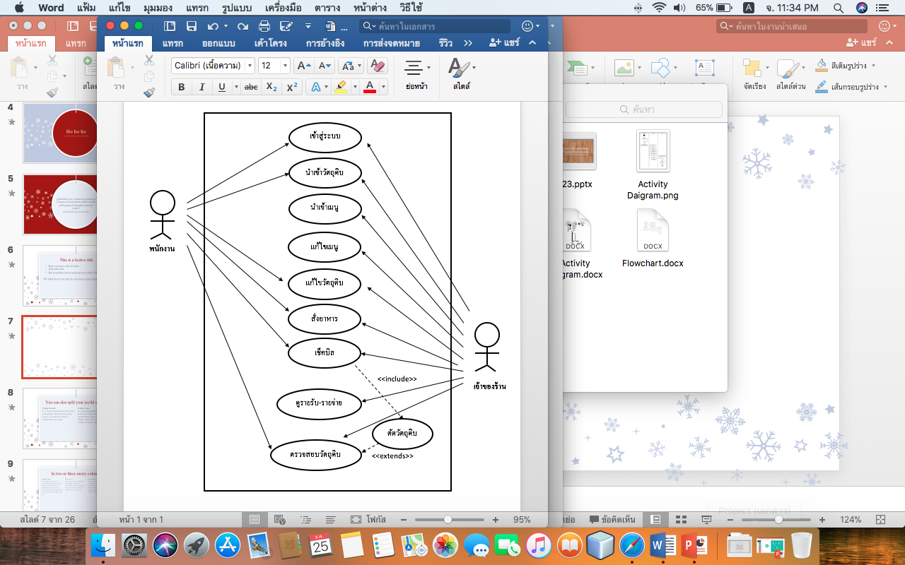แผนภาพยูสเคส (Use Case Diagram)

**ภาพที่ 3.1 แผนภาพยูสเคสแสดงความสามารถของผู้ใช้งานระบบทั้งหมด**

* + - * 1. แผนภาพแสดงถึงกิจกรรมของระบบ (Activity Diagram)

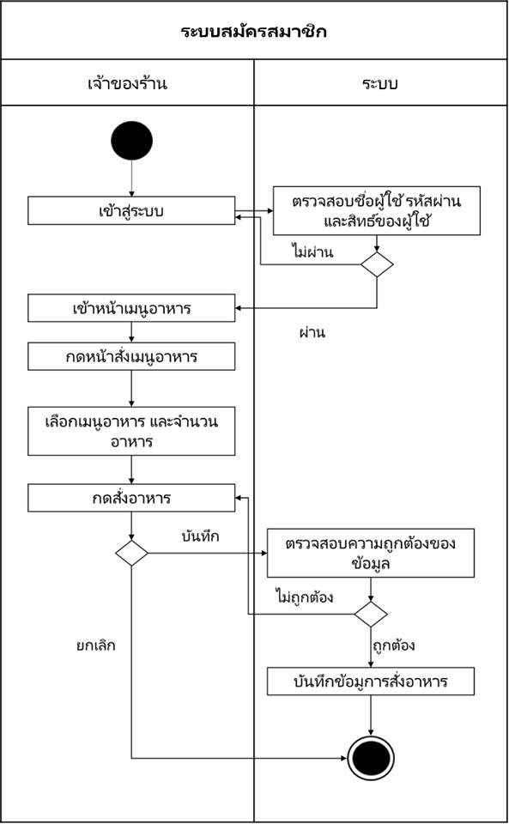

**ภาพที่ 3.2 แผนภาพกิจกรรมโดยรวมของระบบจัดการคลังวัตถุดิบร้านอาหารตามสั่ง**

* + 1. **การออกแบบส่วนต่อประสานงานผู้ใช้ (User Interface Design)**
       - 1. การออกแบบโครงสร้างส่วนต่อประสานงาน

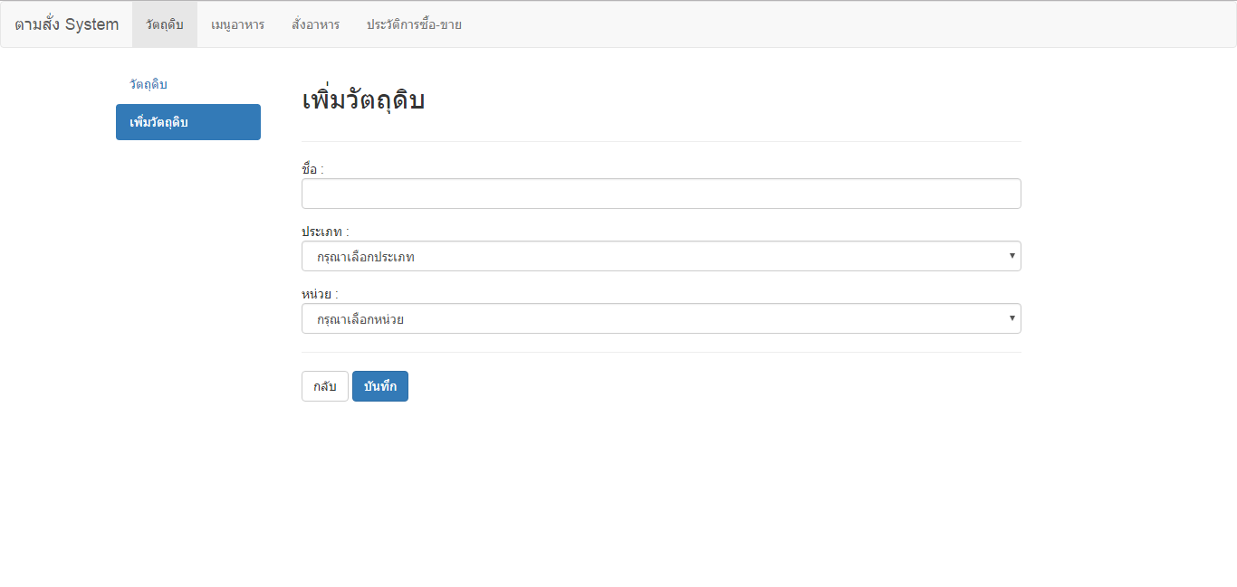

**ภาพที่ 3.3 แสดงหน้านำเข้าข้อมูลวัตถุดิบ และสินค้า**

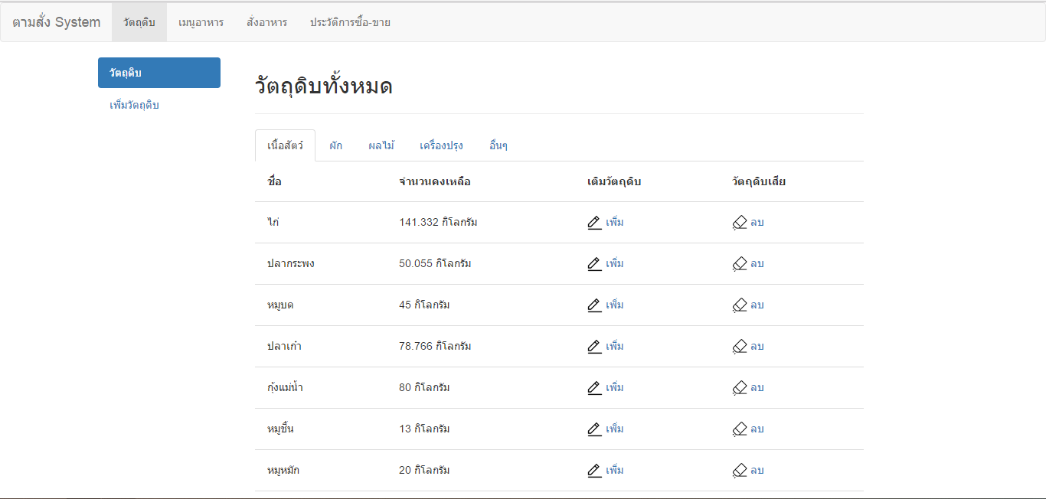

**ภาพที่ 3.4 แสดงหน้านำเข้าข้อมูลวัตถุดิบ และสินค้า**

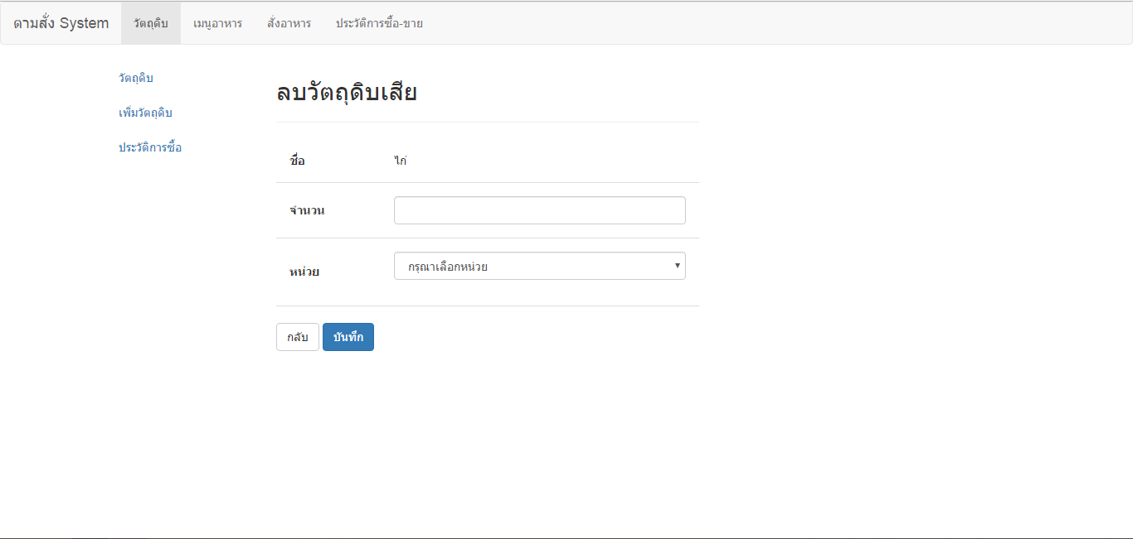

**ภาพที่ 3.5 แสดงหน้านำออกข้อมูลวัตถุดิบ และสินค้า**

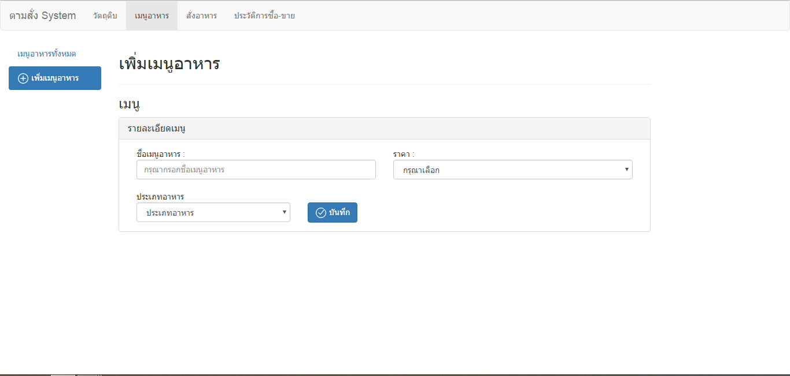

**ภาพที่ 3.6 แสดงหน้าเพิ่มรายการอาหาร**

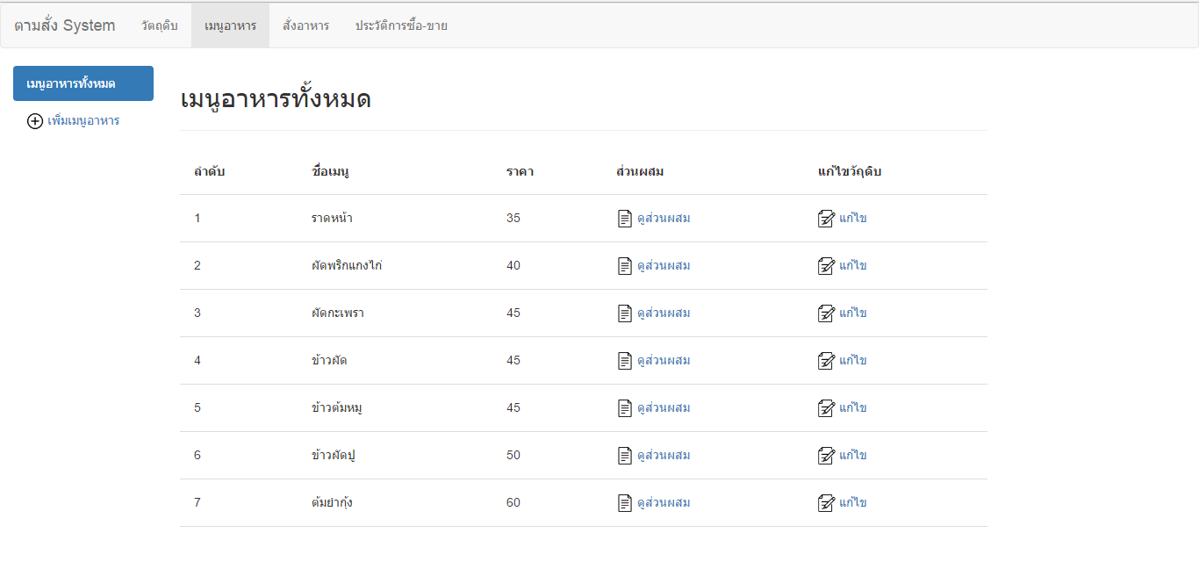

**ภาพที่ 3.7 แสดงหน้าแก้ไขรายการอาหาร**

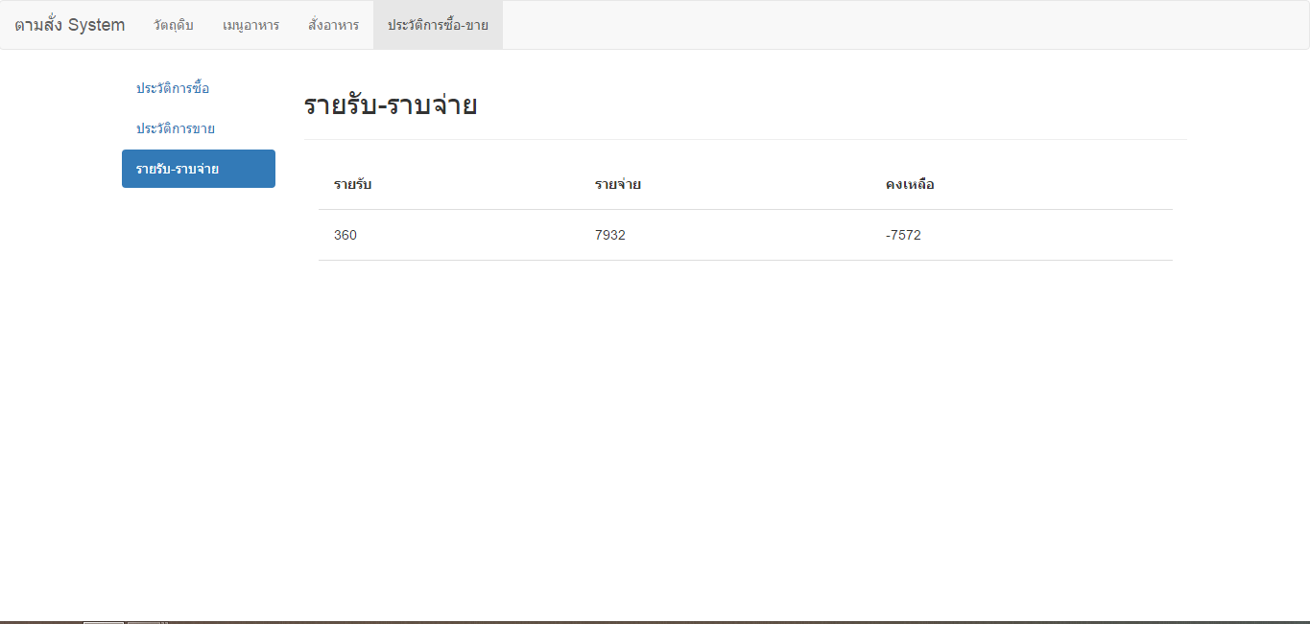

**ภาพที่ 3.8 แสดงหน้ารายรับ-รายจ่ายในแต่ละวัน**

**3.3 การพัฒนาและทดสอบย่อย (Implementation and Unit Testing)**

การทำงานของระบบการจัดการคลังวัตถุดิบร้านอาหารตามสั่งในส่วนของระบบการจัดการคลังวัตถุดิบ จำหลักการทางด้านวิศวกรรมซอฟต์แวร์มาประยุกต์ใช้ ด้วยการนำแบบจำลองกระบวนการส่วนเพิ่มเติมมาใช้ในการดำเนินการพัฒนาระบบ ดังนั้นระบบต่าง ๆ จึงถูกแบ่งออกเป็นระบบย่อย ๆ และทำการพัฒนาทีละส่วน ซึ่งในขั้นตอนการพัฒนาและทดสอบย่อยจะนำผลลัพธ์ที่ได้จากขั้นตอนการออกแบบระบบและซอฟต์แวร์มาทำการพัฒนา ทำการทดสอบย่อยโดยโปรแกรมเมอร์ที่ทำการเขียนโค้ด เพื่อทดสอบว่าระบบทำงานได้ถูกต้องตามความต้องการหรือตามที่ออกแบบไว้ หากพบข้อผิดพลาดต้องมีการปรับปรุงแก้ไขเพื่อที่จะให้ระบบสามารถทำงานได้ถูกต้อง

**3.4 การรวบรวมและการทดสอบระบบรวม (Integration and System Testing)**

การรวบรวมและการทดสอบระบบโดยรวมเป็นขั้นตอนที่นำทุกฟังก์ชันของการทำงานของระบบการจัดการคลังวัตถุดิบร้านอาหารตามสั่ง เพื่อทำการหาข้อผิดพลาด จากนั้นทำการทดสอบความถูกต้องของการทำงานโดยให้ผลลัพธ์ที่ได้ต้องตรงกับที่ออกแบบไว้ จะมีขั้นตอนการดำเนินการดังนี้

1. กำหนดขั้นตอนการทดสอบของระบบการจัดการคลังวัตถุดิบร้านอาหารตามสั่งขนาดเล็ก
2. เตรียมกรณีทดสอบ และข้อมูลที่ต้องการทดสอบให้ครอบคลุมทุกกรณีทั้งระบบของการจัดการคลังวัตถุดิบร้านอาหารตามสั่งขนาดเล็ก
3. การทดสอบระบบโดยรวมทั้งหมดและสรุปการทดสอบของระบบการจัดการร้านอาหารตามสั่งขนาดเล็ก
4. ทำรายงานการทดสอบของระบบการจัดการคลังวัตถุดิบร้านอาหารตามสั่งขนาดเล็ก

**3.5 การบำรุงรักษา (Maintenance)**

การบำรุงรักษาระบบเป็นขั้นตอนสุดท้ายเพราะต้องมีการส่งมอบระบบการจัดการคลังวัตถุดิบร้านอาหารตามสั่งให้กับทางร้านอาหารตามสั่ง The 8 ซึ่งนำหลักการซ่อมบำรุงมาประยุกต์ใช้ ในขั้นตอนนี้เป็นการลดโอกาสที่จะเกิดข้อผิดพลาดในอนาคต หรือเพิ่มความเสถียรภาพให้กับระบบช่วยให้ระบบสามารถทำงานได้อย่างมีประสิทธิภาพมากขึ้นโดยมีรายละเอียดดังนี้

1. จัดเตรียมอุปกรณ์และทีมงานในการติดตั้งระบบ
2. จัดทำคู่มือการใช้งานระบบ

**บทที่ 4**

**ผลการดำเนินโครงงาน**

* 1. **การพัฒนาระบบ**

**4.1.1 เครื่องที่ใช้ในการพัฒนา**

1. **ฮาร์ดแวร์ที่ใช้ในการพัฒนา**

* MacBook Pro (13-inch, Mid 2012) CPU 2.5 GHz Intel Core i5 DDR3 Intel HD Graphics 4000 1536 MB

### ASUS K566U Intel Core i7-6500 U, Ram:12GB DDR4, NVIDIA GeForce 940MX

1. **ซอฟต์แวร์ที่ใช้ในการพัฒนา**

* Netbean
* Xampp
* Heidi

**4.1.2 การพัฒนาระบบ**

**1) ขั้นตอนการพัฒนาระบบ**

หลังจากการออกแบบทุกอย่างข้างต้นเรียบร้อยแล้ว ผู้พัฒนาเริ่มต้นการพัฒนาระบบโดยใช้สิ่งต่าง ๆ ที่ได้ออกแบบมาทำการพัฒนา ได้แก่ แผนภาพแสดงภาพรวมของระบบงาน (Use Case Diagram) แผนภาพแสดงกิจกรรมของระบบงาน (Activity Diagram) แผนภาพแบบจำลองข้อมูล (ER Diagram) และการออกแบบหน้าจอของการใช้งาน (UI)

1. เลือกซอฟต์แวร์ในการพัฒนา คือ Netbean
2. ติดตั้ง และสร้างระบบขึ้นมา
3. เริ่มพัฒนาระบบสมาชิกก่อน
4. จากนั้นพัฒนาในส่วนของรายการอาหาร และการสั่งอาหาร รวมไปถึงการจัดวัตถุดิบจากการสั่งอาหาร
5. โดยบางครั้งจะมีการนำระบบ ไปให้ทางร้าน The8 ได้ตรวจสอบเพื่อแก้ไข ให้ตรงกับความต้องการ

**4.1.3 โปรแกรมที่ได้จากการพัฒนา**

ในการพัฒนาระบบนั้นผู้พัฒนาได้เลือกใช้ภาษาพีเอชพี (PHP) ในการพัฒนา ซึ่งจะแยกโฟลเดอร์ในการทำงานออกเป็น 5 ส่วนโดยแต่ละส่วนจะแยกโฟลเดอร์กัน ได้แก่ function login menu order และ stock

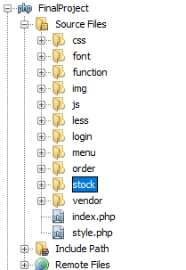

**ภาพที่ 4.1 แสดงโครงสร้างของการจัดเก็บข้อมูลของโปรแกรมที่พัฒนา**

ในโฟลเดอร์ function จะเก็บไฟล์ที่ทำงานเกี่ยวกับการควบคุมการเชื่อมต่อข้อมูลกับฐานระบบ และ การควบคุมการทำงานของ navbar มีไฟล์ดังตารางต่อไปนี้

**ตารางที่ 4.1 แสดงไฟล์ function ของระบบ**

|  |  |  |
| --- | --- | --- |
| **ลำดับ** | **ชื่อแฟ้ม** | **หน้าที่การทำงาน** |
| 1 | conn.php | ควบคุมการเชื่อมต่อข้อมูลกับฐานระบบ |
| 2 | navbar.php | ควบคุมการทำงานของ navbar ที่เกี่ยวกับ  สิทธิการใช้งานทั้งหมด |

ในโฟลเดอร์ login จะเก็บไฟล์ที่ทำงานเกี่ยวกับการเข้าสู่ระบบของสมาชิก และการสมัครสมาชิก มีไฟล์ดังตารางต่อไปนี้

**ตารางที่ 4.2 แสดงไฟล์ login ของระบบ**

|  |  |  |
| --- | --- | --- |
| **ลำดับ** | **ชื่อแฟ้ม** | **หน้าที่การทำงาน** |
| 1 | activate.php | ควบคุมการเชื่อมต่อข้อมูลกับฐานระบบ |
| 2 | check_login.php | ควบคุมการทำงานของการเข้าสู่ระบบ |
| 3 | complete.php | หน้าแสดงผลเมื่อข้อมูลถูกต้อง |
| 4 | complete_1.php | หน้าแสดงผลเมื่อข้อมูลถูกต้อง |
| 5 | error.php | หน้าแสดงผลเมื่อข้อมูลผิดพลาด |
| 6 | error_1.php | หน้าแสดงผลเมื่อข้อมูลผิดพลาด |
| 7 | error_2.php | หน้าแสดงผลเมื่อข้อมูลผิดพลาด |
| 8 | error_3.php | หน้าแสดงผลเมื่อข้อมูลผิดพลาด |
| 9 | logout.php | ควบคุมการทำงานของการออกจากระบบ |
| 10 | portf.php | หน้าแสดงผลข้อมูลเจ้าของร้าน |

|  |  |  |
| --- | --- | --- |
| 11 | portf_2.php | หน้าแสดงผลข้อมูลพนักงาน |
| 12 | save_register.php | ควบคุมการทำงานของการสมัครสมาชิก |
| 13 | save_register_1.php | ควบคุมการทำงานของการสมัครสมาชิก |

ในโฟลเดอร์ menu จะเก็บไฟล์ที่ทำงานเกี่ยวกับการจัดการในส่วนของรายการอาหาร มีไฟล์ดังตารางต่อไปนี้

**ตารางที่ 4.3 แสดงไฟล์ menu ของระบบ**

|  |  |  |
| --- | --- | --- |
| **ลำดับ** | **ชื่อแฟ้ม** | **หน้าที่การทำงาน** |
| 1 | menu.php | หน้าแสดงผลรายการอาหาร |
| 2 | check_addmenu.php | ควบคุมการทำงานของการเพิ่มรายการอาหาร |
| 3 | check_addmix.php | ควบคุมการทำงานของการเพิ่มส่วนผสมของรายการอาหาร |
| 4 | check_delmix.php | ควบคุมการทำงานของการลบส่วนผสมของรายการอาหาร |
| 5 | mixmenu.php | หน้าแสดงผลการเพิ่มส่วนผสมของรายการอาหาร |
| 6 | printmenu.php | หน้าแสดงผลการพิมพ์ใบรายการอาหาร |

ในโฟลเดอร์ order จะเก็บไฟล์ที่ทำงานเกี่ยวกับการจัดการในส่วนของการสั่งอาหาร มีไฟล์ดังตารางต่อไปนี้

**ตารางที่ 4.4 แสดงไฟล์ order ของระบบ**

|  |  |  |
| --- | --- | --- |
| **ลำดับ** | **ชื่อแฟ้ม** | **หน้าที่การทำงาน** |
| 1 | order.php | หน้าแสดงผลการสั่งอาหาร |
| 2 | cart.php | หน้าแสดงผลและควบคุมการสั่งเพิ่ม ลบ แก้ไขรายการอาหาร |
| 3 | checkout.php | หน้าแสดงผลและควบคุมการบันทึกการสั่งอาหาร |
| 4 | view.php | หน้าแสดงผลการเลือกสั่งอาหาร |

ในโฟลเดอร์ stock จะเก็บไฟล์ที่ทำงานเกี่ยวกับการจัดการในส่วนของวัตถุดิบ มีไฟล์ดังตารางต่อไปนี้

**ตารางที่ 4.5 แสดงไฟล์ stock ของระบบ**

|  |  |  |
| --- | --- | --- |
| **ลำดับ** | **ชื่อแฟ้ม** | **หน้าที่การทำงาน** |
| 1 | check_addamount.php | ควบคุมการทำงานของการเพิ่ม ลบจำนวนของวัตถุดิบ |
| 2 | check_addstock.php | ควบคุมการทำงานของการเพิ่มวัตถุดิบ |
| 3 | graph.php | หน้าแสดงผลกราฟรายรับรายจ่าย |
| 4 | in.php | หน้าแสดงผลตารางรายรับ |

|  |  |  |
| --- | --- | --- |
| 5 | pay.php | หน้าแสดงผลตารางรายจ่าย |
| 6 | stock.php | หน้าแสดงผลวัตถุดิบ |

* 1. **ผลการพัฒนาระบบ**

**4.2.1 สถาปัตยกรรมระบบ**

ระบบเว็บแอปพลิเคชันสำหรับระบบการจัดการคลังวัตถุดิบร้านอาหารตามสั่งขนาดเล็กเป็นระบบที่ใช้งานบนเครือข่ายอินเตอร์เน็ตดังแสดงในภาพที่ 4.1

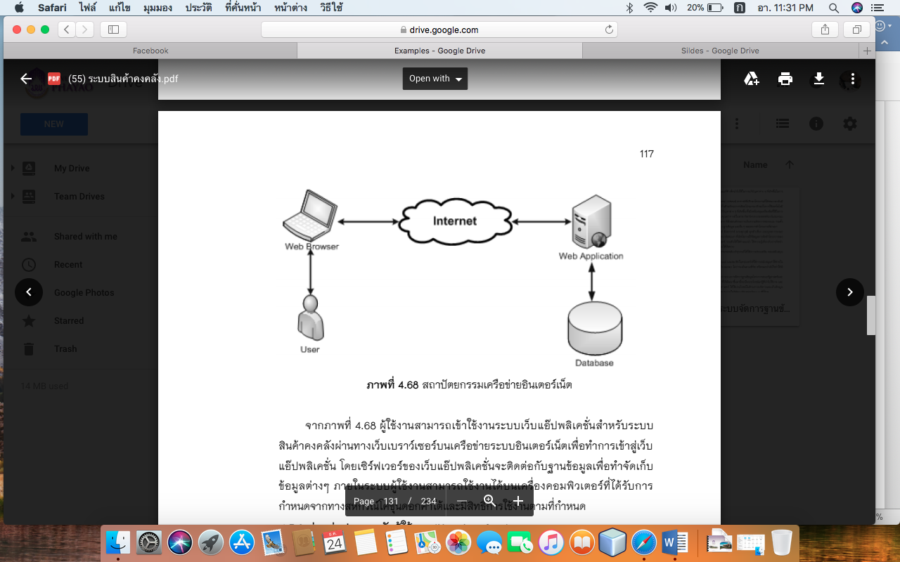

**ภาพที่ 4.2 สถาปัตยกรรมเครือข่ายอินเตอร์เน็ต**

จากภาพที่ 4.1 ผู้ใช้งานสามารถเข้าใช้งานระบบเว็บแอปพลิเคชันสำหรับระบบการจัดการคลังวัตถุดิบร้านอาหารตามสั่งขนาดเล็กผ่านทางเว็บเบราเซอร์บนเครือข่ายระบบอินเตอร์เน็ตเพื่อทำการเข้าสู่เว็บแอปพลิเคชัน โดยเซิร์ฟเวอร์ของเว็บแอปพลิเคชันจะติดต่อกับฐานข้อมูลเพื่อทำจัดเก็บข้อมูลต่าง ๆ ภายในระบบผู้ใช้งานสามารถใช้งานได้บนเครื่องคอมพิวเตอร์ที่ได้รับการกำหนดจากทางร้าน The8 และมีสิทธิ์การใช้งานตามที่กำหนด

**4.2.2 ผลการพัฒนาระบบตามขอบเขตที่กำหนดไว้ตามความต้องการด้านหน้าที่**

จากขอบเขตของระบบการจัดการคลังวัตถุดิบร้านอาหารตามสั่งขนาดเล็ก กรณีศึกษาร้าน The8 จังหวัดพะเยา ที่ได้กำหนดไว้ คณะผู้จัดทำได้ดำเนินการพัฒนาระบบตามการวางแผนโครงการ ความต้องการของผู้ใช้งาน (Requirement) และการออกแบบ (Design) ในแต่ละระบบ และฟังก์ชันย่อยได้ครบในระยะเวลาที่กำหนด จากนั้นได้นำเสนอเผยแพร่ผลงานผ่านเครือข่ายอินเทอร์เน็ตที่สามารถเข้าถึงได้ตามระบบที่วางไว้ ภายใต้ชื่อเว็บไซต์ http://lrms.hostmancs.com โดยใช้บัญชีผู้ใช้งานของ E-mail ในการเข้าสู่ระบบ ซึ่งผู้ใช้งานจำเป็นที่จะต้องทำการสมัครสมาชิกก่อนถึงสามารถเข้าสู่ระบบได้ ซึ่งผู้ใช้งานสามารถเข้าเว็บไซต์เพื่อสะดวกต่อการใช้งานในทุกสถานการณ์การทำงาน ตรงตามวัตถุประสงค์ที่ได้กำหนดไว้ในระดับที่พึงพอใจ ซึ่งทำให้บรรลุวัตถุประสงค์ในการจัดทำได้ในระดับหนึ่ง

**รายละเอียดระบบในส่วนของเว็บแอปพลิเคชัน**

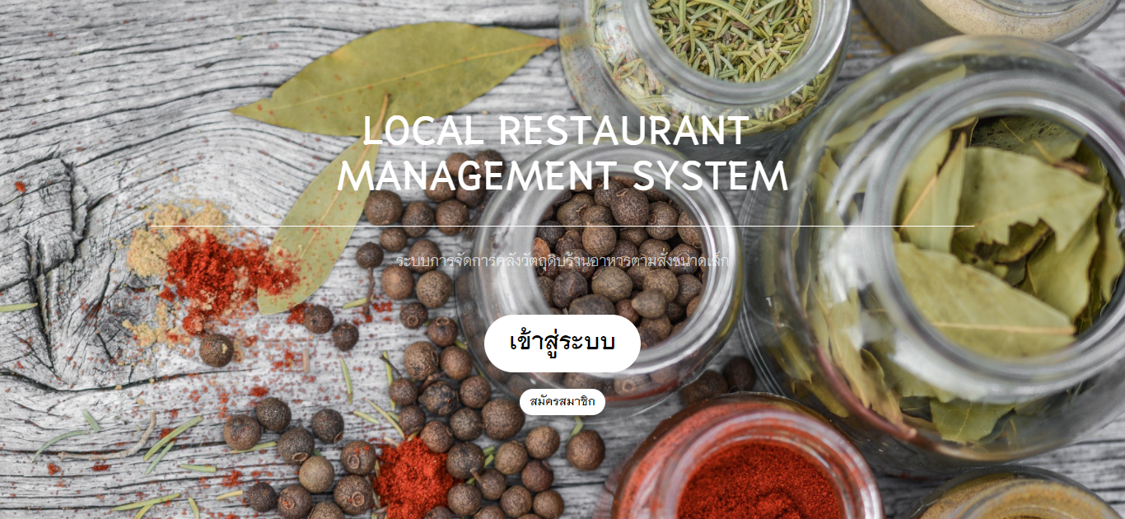1) หน้าแรกของระบบ

2) หน้าเข้าสู่ระบบ

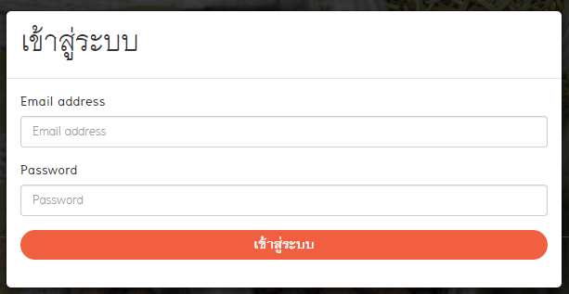

3) หน้าสมัครสมาชิก

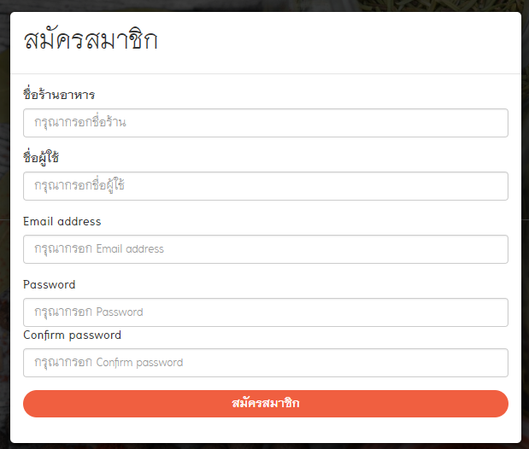

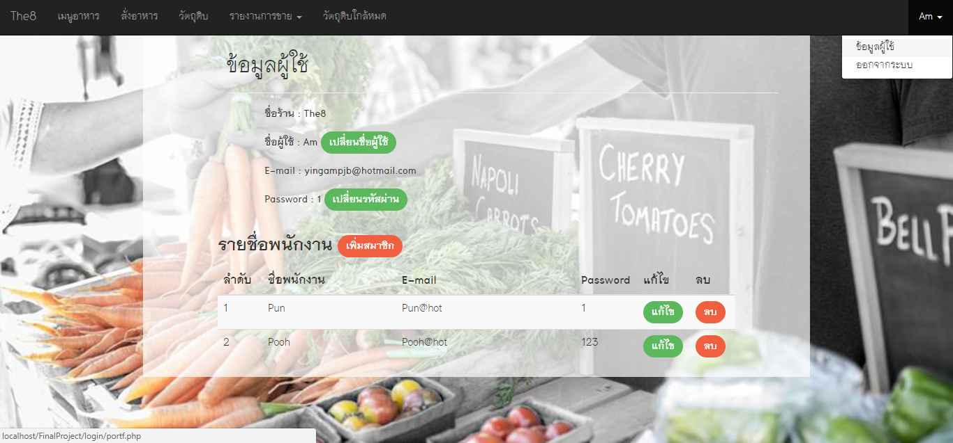4) หน้าการจัดการข้อมูลผู้ใช้งาน

5) หน้าพิมพ์รายการอาหาร

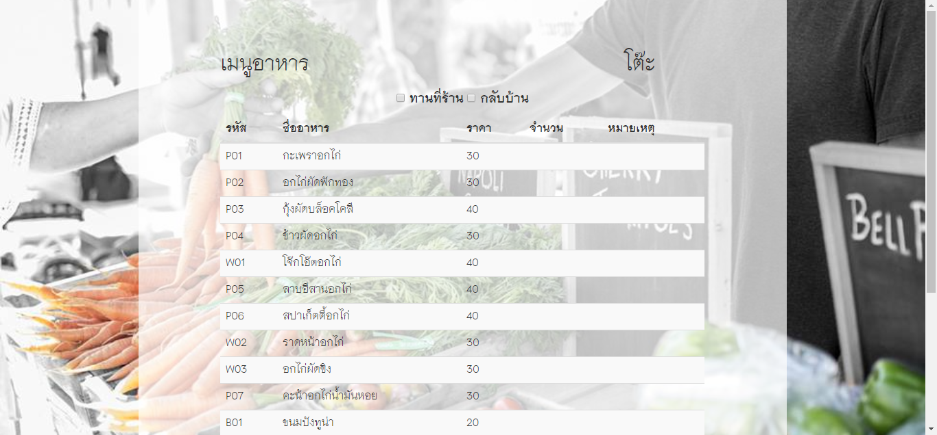

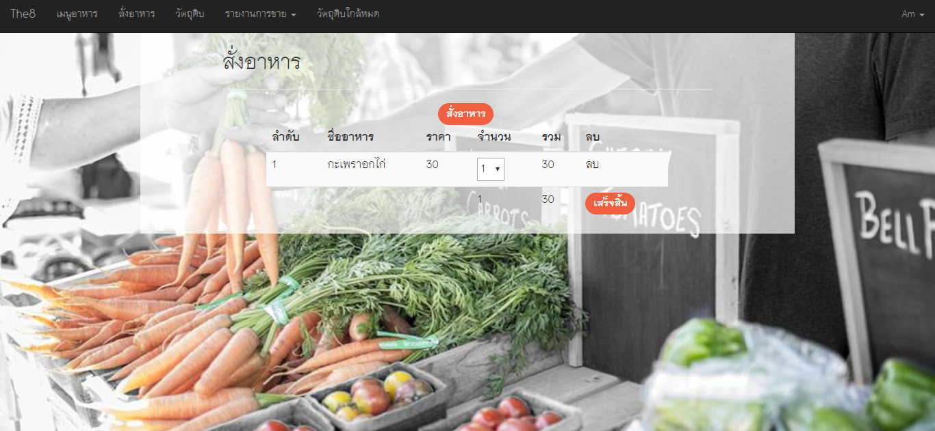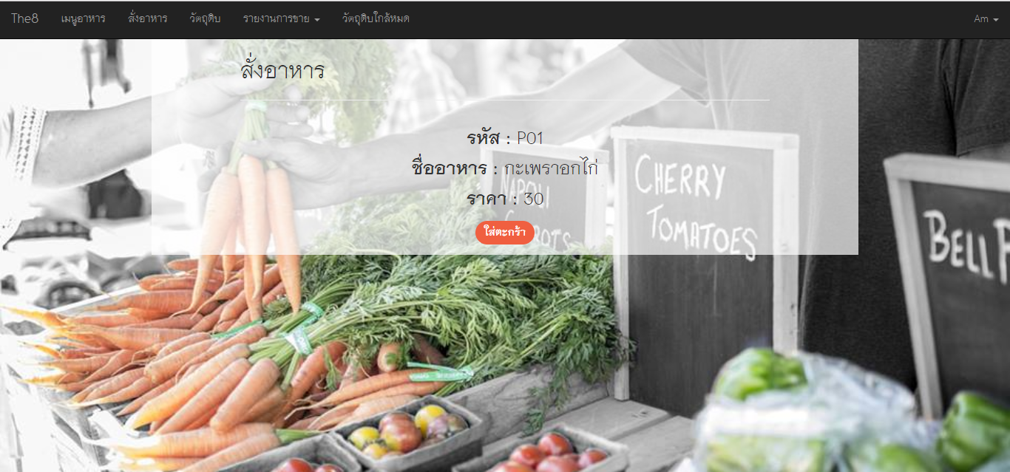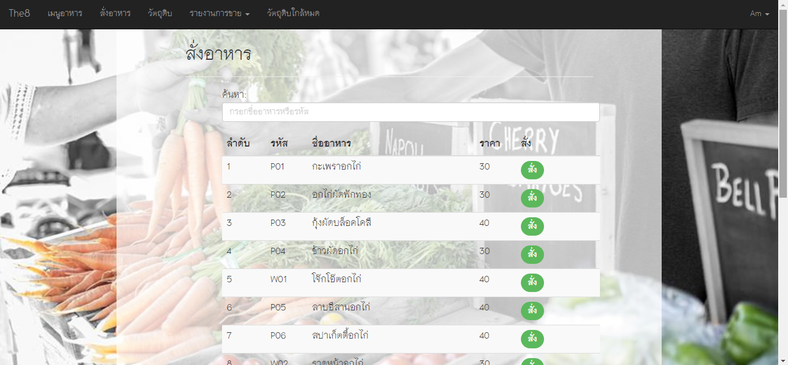6)หน้าสั่งอาหาร

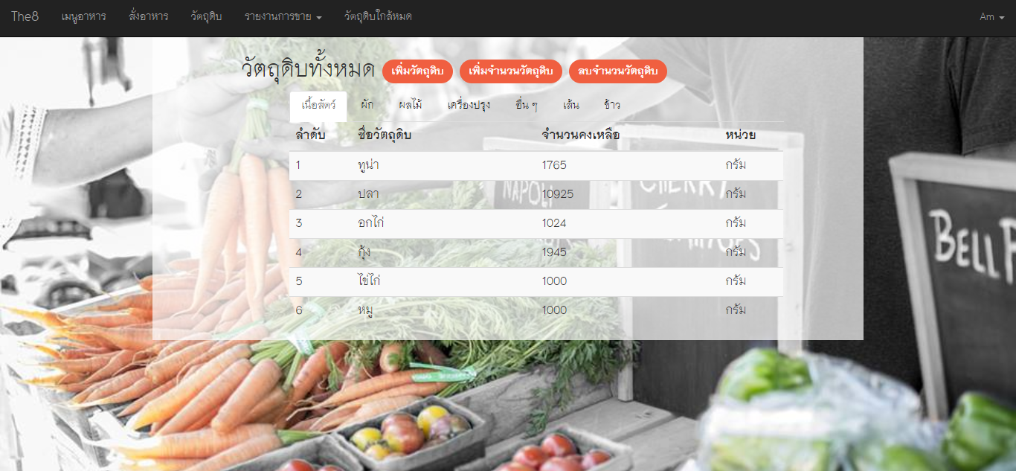7) หน้าการจัดการวัตถุดิบ

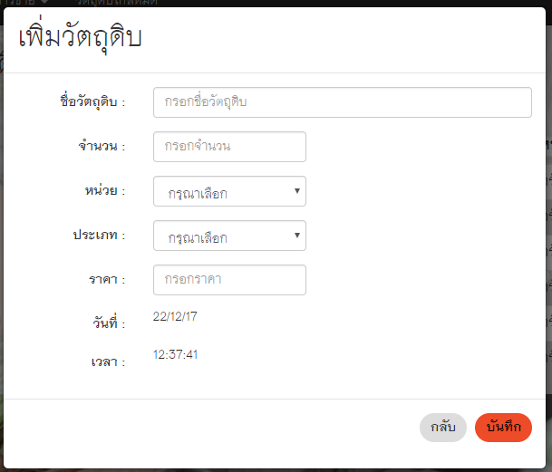

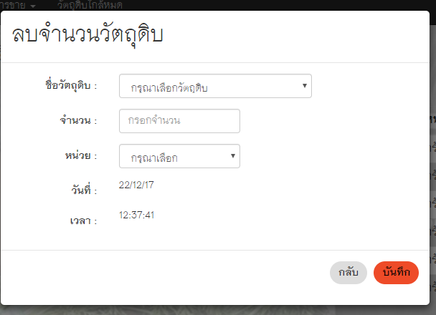

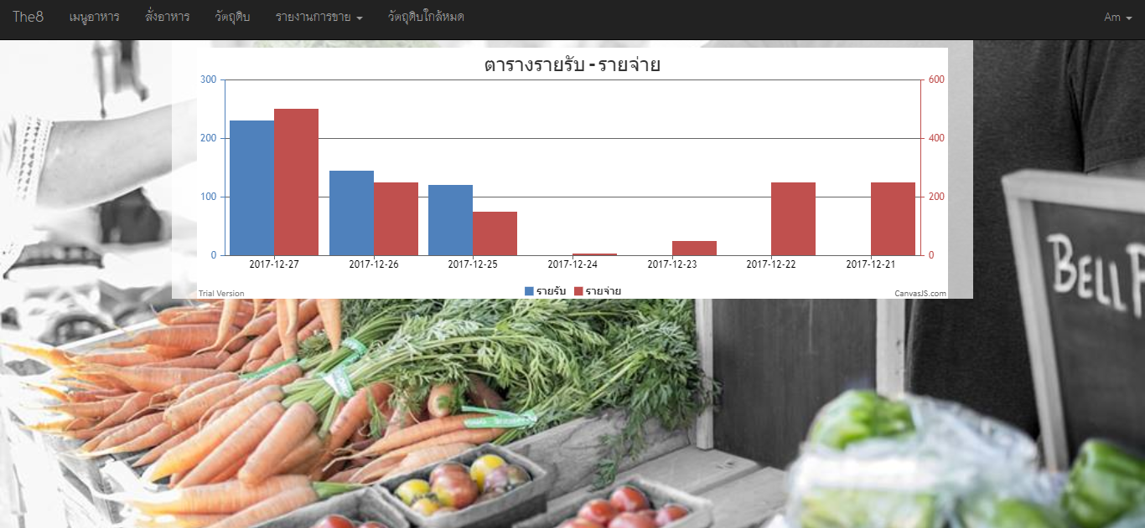8) หน้าแสดงรายงานยอดการขาย

**4.3 การทดสอบระบบ**

**4.3.1 สภาพแวดล้อมการทดสอบระบบ**

1. **ฮาร์ดแวร์ที่ใช้ในการทดสอบระบบ**

* MacBook Pro (13-inch, Mid 2012) CPU 2.5 GHz Intel Core i5 DDR3 Intel HD Graphics 4000 1536 MB

### ASUS K566U Intel Core i7-6500 U, Ram:12GB DDR4, NVIDIA GeForce 940MX

1. **ซอฟต์แวร์ที่ใช้ในการทดสอบระบบ**

* Google Chrome
  + 1. **การเตรียมข้อมูลสำหรับกรณีทดสอบ**

การทำสอบระบบเว็บแอปพลิเคชันการจัดการคลังวัตถุดิบร้านอาหารตามสั่งขนาดเล็ก จำเป็นต้องมีการใช้ข้อมูลนำเข้าเพื่อใช้ในการแสดงผลการทำงานในแต่ละฟังก์ชัน ซึ่งข้อมูลที่ได้ทำการจัดเตรียม คณะผู้จัดทำได้จากการเก็บข้อมูลร้าน The8 จังหวัดพะเยา โดนการสัมภาษณ์เจ้าของร้าน เก็บรายละเอียดที่จำเป็นต่อการใช้ข้อมูลร้านอาหาร โดยรายละเอียดข้อมูล มีดังต่อไปนี้

* + - * 1. ข้อมูลรายละเอียดวิธีการสั่งอาหาร คำนวณรายรับ-รายจ่าย
        2. ข้อมูลเชิงโครงสร้างร้านอาหาร เช่น จำนวนโต๊ะอาหาร เพื่อใช้สำหรับประกอบการสั่งอาหาร

**4.3.3 กรณีทดสอบระบบ**

กรณีทดสอบที่กำหนดขึ้น พิจารณาความต้องหารด้านหน้าที่ของระบบการจัดการคลังวัตถุดิบร้านอาหารตามสั่งขนาดเล็ก

**ตารางที่ 4.6** แสดงการทดสอบระบบเข้าสู่ระบบ

|  |  |
| --- | --- |
| **รหัสการทดสอบ** | T01 |
| **ชื่อกรณีการทดสอบ** | ฟังก์ชันเข้าสู่ระบบ |
| **ฟังก์ชันที่ทดสอบ** | FC 1.1 |
| **ผู้ใช้งาน** | สมาชิก |
| **ข้อมูลนำเข้า** | E-mail, รหัสผ่าน |
| **เงื่อนไขในการทดสอบ** | สามารถเข้าสู่ระบบโดยใช้ E-mail ได้ |
| **ผลลัพธ์ที่คาดหวัง (กรณีปกติ)** | สามารถเข้าสู่ระบบได้ |
| **ผลลัพธ์ที่คาดหวัง (กรณีไม่ปกติ)** |  |
| **ผลลัพธ์จากการทดสอบ (กรณีปกติ)** | สามารถเข้าสู่ระบบโดยปกติ |
| **ผลลัพธ์จากการทดสอบ (กรณีไม่ปกติ)** |  |
| **ผลของกรณีทดสอบ** | ผ่าน |

**ตารางที่ 4.7** แสดงการทดสอบระบบจัดการวัตถุดิบ

|  |  |
| --- | --- |
| **รหัสการทดสอบ** | T12 |
| **ชื่อกรณีการทดสอบ** | ฟังก์ชันจัดการวัตถุดิบ |
| **ฟังก์ชันที่ทดสอบ** | FC 2.4 |
| **ผู้ใช้งาน** | สมาชิก |
| **ข้อมูลนำเข้า** | รายการอาหาร |
| **เงื่อนไขในการทดสอบ** | สามารถตัดวัตถุดิบจากการสั่งอาหาร |
| **ผลลัพธ์ที่คาดหวัง (กรณีปกติ)** | ตัดวัตถุดิบได้ |
| **ผลลัพธ์ที่คาดหวัง (กรณีไม่ปกติ)** | เมื่อวัตถุดิบหมดไม่สามารถทำขั้นตอนการสั่งอาหารได้ |
| **ผลลัพธ์จากการทดสอบ (กรณีปกติ)** | สามารถตัดวัตถุดิบจากการสั่งอาหารได้โดยปกติ |
| **ผลลัพธ์จากการทดสอบ (กรณีไม่ปกติ)** | ไม่สามารถสั่งอาหารได้หากวัตถุดิบหมด |
| **ผลของกรณีทดสอบ** | ผ่าน |

**4.3.4 สรุปผลการทดสอบระบบ**

**ตารางที่ 4.8** แสดงสรุปผลการทดสอบระบบร้านอาหาร

|  |  |  |  |  |  |
| --- | --- | --- | --- | --- | --- |
| **รหัสการทดสอบ** | **ชื่อกรณีทดสอบ** | **ฟังก์ชันที่ทดสอบ** | **ผลการทดสอบ** | | **หมายเหตุ** |
| **ผ่าน** | **ไม่ผ่าน** |
| T01 | ฟังก์ชันเข้าสู่ระบบ | FC 1.1 | ✓ |  |  |
| T02 | ฟังก์ชันนำเข้าข้อมูลวัตถุดิบ | FC 2.1 | ✓ |  |  |
| T03 | ฟังก์ชันดูข้อมูลวัตถุดิบ | FC 2.2 | ✓ |  |  |
| T04 | ฟังก์ชันนำออกข้อมูลวัตถุดิบ | FC 2.3 | ✓ |  |  |
| T05 | ฟังก์ชันเพิ่มรายการอาหาร | FC 3.1 | ✓ |  |  |
| T06 | ฟังก์ชันแก้ไขรายการอาหาร | FC 3.2 | ✓ |  |  |
| T07 | ฟังก์ชันแสดงรายรับ-รายจ่าย | FC 4.1 | ✓ |  |  |
| T08 | ฟังก์ชันสมัครสมาชิก | FC 1.2 | ✓ |  |  |
| T09 | ฟังก์ชันสั่งอาหาร | FC 5.1 | ✓ |  |  |
| T10 | ฟังก์ชันพิมพ์ใบรายการอาหาร | FC 3.3 | ✓ |  |  |
| T11 | ฟังก์ชันตัดวัตถุดิบจากการเช็คบิล | FC 2.4 | ✓ |  |  |
| T12 | ฟังก์ชันกราฟเปรียบเทียบ | FC 4.2 | ✓ |  |  |

**บทที่ 5**

**สรุปผลและข้อเสนอแนะ**

**5.1 สรุปผล**

จากการได้สัมภาษณ์เจ้าของร้าน The8 จังหวัดพะเยา ผู้พัฒนาได้พบว่าทางเจ้าของร้านต้องการระบบจัดการคลังวัตถุดิบ ที่จะช่วยอำนวยความสะดวกในด้านการสั่งอาหาร การจัดการคลังวัตถุดิบ และรายงานสรุปผลรายรับ-รายจ่ายต่อวัน ซึ่งทางคณะผู้จัดทำได้มองเห็นปัญหาในการจัดสรรวัตถุดิบ และปัญหาในการจดบันทึกทุกครั้งเมื่อต้องการสรุปยอดการขาย ดังนั้นเพื่อแก้ไขปัญหาดังกล่าว ทางคณะผู้จัดทำจึงพัฒนาระบบการจัดการคลังวัตถุดิบร้านอาหารตามสั่งขนาดเล็ก กรณีศึกษาร้าน The8 จังหวัดพะเยา โดยในการพัฒนาระบบผู้พัฒนาได้นำความรู้ทางด้านวิศวกรรมซอฟต์แวร์เข้ามาใช้มนการดำเนินการพัฒนาระบบ มีการวางแผนการดำเนินการตามแนวทางพัฒนาซอฟต์แวร์ โดยเลือกใช้วิธีในการพัฒนาระบบแบบส่วนเพิ่ม มีการคำนึงถึงความสะดวกสบายของผู้ใช้งาน จึงมีการนำความรู้ต่าง ๆ เพื่อสนับสนุนการทำงาน ได้แก่ การเลือกภาษาที่ใช้ในการพัฒนาระบบ และบูตส์แทรป สนับสนุนการทำงานในส่วนของผู้ใช้งาน และยังมีการนำเอาความรู้ในด้านอื่น ๆ นอกจากการศาสตร์ที่เกี่ยวกับการพัฒนามาประยุกต์ใช้ คือ เว็บมาร์เก็ตติ้ง เป็นการศึกษาทิศทางการตลอดออกนไลน์ของเว็บไซส์ ด้วยการหาช่องทาง และมุมมองใหม่ ๆ เพื่อดึงดูดผู้เข้ามาใช้บริหาร ด้วยการนำเสนอต่าง ๆ

ในส่วนของการวางแผนพัฒนาระบบนั้น นอกจากการเลือกวิธีการ เทคโนโลยีที่ใช้แล้ว สิ่งที่สำคัญที่สุดคือ การวิเคราะห์ความต้องของระบบให้เป็นกรอบขอบเขตที่จะต้องทำการพัฒนาจริง ใช้ในการทวนสอบ และติดตามการพัฒนา ซึ่งระบบการจัดการคลังวัตถุดิบสำหรับร้านอาหารตามสั่งขนาดเล็ก ถูกออกแบบเพื่อสนับสนุนผู้ใช้งานหลักคือ เจ้าของร้าน และพนักงานร้าน มีกิจกรรมหลักภายในเว็บไซต์คือ การสั่งอาหาร และการตัดวัตถุดิบจากการสั่งอาหาร มีการออกแบบระบบฐานข้อมูลที่รองรับข้อมูลที่เพียงพอต่อการใช้งานและมีประสิทธิภาพในการใช้งาน มีการออกแบบส่วนต่อปะสานงานผู้ใช้ มุ่งเน้นไปที่การใช้งานง่ายไม่ซับซ้อนกับผู้ใช้งานทั่วไป และมีการออกแบบระบบความปลอดภัยในระบบ โดยมีการกำหนดสิทธิ์ในการข้าถึงข้อมูลต่าง ๆ การจัดการกับผู้ใช้งานภายในระบบ เพื่อให้การใช้งานระบบเป็นไปตามกฎทางธุรกิจ (Business Rules) ที่ได้ทำการวางไว้

ระบบการจัดการคลังวัตถุดิบร้านอาหารตามสั่งขนาดเล็ก ได้มีการทดสอบประสิทธิภาพการใช้งานก่อนทำการเผยแพร่ให้ใช้งานจริงบนเว็บไซต์ โดยมีการจัดทำการทดสอบตามฟังก์ชันที่ได้มีการระบุไว้ในขอบเขตของการพัฒนา ซึ่งผลจากการทดสอบคือ ระบบสามารถใช้งานได้ตามขอบเขตที่ระบุไว้ภายในระบบเป็นอย่างดี เนื่องจากผลการทดสอบส่วนใหญ่ผ่าน แต่ยังขาดในเรื่องความต้องการที่ไม่ใช่หน้าที่ (Non-functional) ทั้งในเรื่องของการรองรับการใช้งานกรณีมีผู้ใช้งานเป็นจำนวนมาก ซึ่งได้มีการทำการแก้ไขในบางส่วนที่สามารถทำได้ให้เหมาะสมกับการใช้งาน และทำการเผยแพร่ให้ผู้ใช้งานได้ใช้งานระบบจริงต่อไป

* 1. **ปัญหาและข้อจำกัดในการดำเนินโครงงาน**

1. การติดต่อสื่อสารกับทีมพัฒนา และผู้ใช้ มีความเข้าใจไม่ตรงกัน
2. การเปลี่ยนแปลงความต้องการจากผู้ใช้ทำให้ต้องใช้เวลาในการพัฒนาระบบเพิ่มมากขึ้น
3. การพัฒนาระบบดำเนินไปค่อนข้างช้า เนื่องจากผู้พัฒนาขาดประสบการณ์ในการใช้เครื่องมือที่เลือกในการพัฒนา
4. การออกแบบฐานข้อมูลซึ่งไม่ตรงตามความต้องการ จึงทำให้เสียเวลาในการปรับเปลี่ยนโครงสร้าง เพื่อให้สามารถใช้งานร่วมกันได้
5. การสร้างระบบในรูปแบบของเว็บแอปพลิเคชันผู้พัฒนาได้เลือกใช้ Laravel Framework ในการพัฒนาซึ่งต้องใช้เวลาศึกษาพื้นฐานทั้งหมดทำให้เวลาในการพัฒนาลดน้อยลง ซึ่งภายหลังได้เปลี่ยนเครื่องมือในส่วนนี้ เนื่องจากเวลาไม่เพียงพอ

**5.3 ข้อเสนอแนะและการพัฒนาต่อ**

1. ระบบมีส่วนฟังก์ชันการแจ้งเตือน
2. ระบบจะสามารถเข้าถึงได้ในทุก ๆ ระบบปฏิบัติการในอนาคต
3. ใช้กรอบการทำงาน (Framework) เพื่อความปลอดภัยของระบบ
4. การสำรองข้อมูลเมื่อพบเจอปัญหาในระหว่างการทำงาน

**บรรณานุกรม**

**บรรณานุกรม**

[1] บริษัท เจ้าพระยาคอมพิวเทค จำกัด. [ออนไลน์][สืบค้นเมื่อ 10 ตุลาคม 2560]  
 http://www.chaophayacomputech.com/news/news_content_id=25570226-1.php

[2] ระบบการขาย. [ออนไลน์][สืบค้นเมื่อ 12 ตุลาคม 2560] http://nanosoft.co.th/maktip90.htm

[3] หลักการของ Software Life Cycle Profiles and Guidelines for Very Small Entities (VSEs)   
 standards (ISO 29110). [ออนไลน์][สืบค้นเมื่อ 16 ตุลาคม 2560]   
 old.ega.or.th/Files/20150428112101.pdf

[4] Incremental Model. [ออนไลน์][สืบค้นเมื่อ 30 ตุลาคม 2560]   
 https://prezi.com/dqimx00-jncf/4/

[5] หลักการทางวิศวกรรมซอฟต์แวร์. [ออนไลน์][สืบค้นเมื่อ 30 ตุลาคม 2560]   
 https://th.wikipedia.org/wiki/วิศวกรรมซอฟต์แวร์

[6] หลักการออกแบบระบบด้วยยูเอ็มแอล (Unified Modeling Language). [ออนไลน์][สืบค้นเมื่อ   
 20 ธันวาคม 2560] http://www.thaiall.com/uml/indexo.html

[7] HTML. [ออนไลน์][สืบค้นเมื่อ 20 ธันวาคม 2560] https://th.wikipedia.org/wikiเอชทีเอ็มแอล

[8] CSS (Cascading Style Sheets). [ออนไลน์][สืบค้นเมื่อ 20 ธันวาคม 2560]   
 http://www.mindphp.com/คู่มือ/73-คืออะไร/2193-css-คืออะไร.html

[9] PHP. (PHP Hypertext Preprocessor) [ออนไลน์][สืบค้นเมื่อ 20 ธันวาคม 2560]   
 https://th.wikipedia.org/wiki/ภาษาพีเอชพี

[10] จาวาสคริปต์ (JavaScript). [ออนไลน์][สืบค้นเมื่อ 20 ธันวาคม 2560]  
 https://developer.mozilla.org/th/docs/Web/JavaScript/Guide/JavaScript_Overvie

[11] jQuery. [ออนไลน์][สืบค้นเมื่อ 20 ธันวาคม 2560]   
 https://www.mdsoft.co.th/ความรู้/101-what-is_jquery.html

[12] Bootstrap. [ออนไลน์][สืบค้นเมื่อ 20 ธันวาคม 2560]   
 https://www.programmerthailand.com/tutorial/post/view/96/bootstrap-คืออะไร

**ภาคผนวก ก**

**Project Plan**

**ภาคผนวก ก Project Plan**

**ระบบการจัดการคลังวัตถุดิบร้านอาหารตามสั่งขนาดเล็ก**

|  |  |  |
| --- | --- | --- |
| **Project Plan** | | |
| **Cross Ref. VSE-29110** | **Coverage Level** | **Version** |
|  | Project | 1.0 |

|  |  |
| --- | --- |
| **Process Ownership** | **Approving Authority** |
| นางสาวณิศรา สองคำชุม | นายเชาวน์ ปอแก้ว |
| นางสาวปุณญาภา แย้มกลัด |
| **Scope** | **Approving Authority** |
| ระบบการจัดการคลังวัตถุดิบร้านอาหารตามสั่งขนาดเล็ก มีขอบเขตของระบบ ซึ่งระบบสามารถแบ่งการทำงานออกเป็นระบบการทำงานหลัก 5 ส่วนคือ   1. ส่วนเข้าสู่ระบบ 2. ส่วนการจัดการคลังวัตถุดิบ  * นำเข้าวัตถุดิบ * แก้ไขวัตถุดิบ * ตรวจสอบวัตถุดิบ * ตัดวัตถุดิบจากการสั่งอาหาร  1. ส่วนรายการอาหาร  * เพิ่มรายการอาหาร * แก้ไขรายการอาหาร * ลบรายการอาหาร * พิมพ์ใบรายการอาหาร  1. ส่วนรายงานยอดการขาย  * รายรับ * รายจ่าย * กราฟเปรียบเทียบ  1. ส่วนสั่งอาหาร  * สั่งอาหาร |  |

**Title Page**

Document Name : Project Planning

Publication Date : มกราคม 2561

Contract Number : 1

Prepared By : นางสาวณิศรา สองคำชุม

นางสาวปุณญาภา แย้มกลัด

**Project Management Plan**

**1. Introduction**

จากการศึกษาร้าน The8 จังหวัดพะเยา พบว่ามีข้อบกพร่องทางด้านการจัดการคลังวัตถุดิบ ซึ่งประกอบด้วย ปัญหาด้านคงคลัง ปัญหารายรับ-รายจ่าย พบวัตถุดิบหมดอายุ วัตถุดิบที่เหลือน้อยจะตรวจสอบได้ยาก ทำให้ไม่มีการจัดเก็บข้อมูลอย่างเป็นระบบ ทางคณะผู้จัดทำได้เล็งเห็นปัญหาในการจัดเห็บข้อมูลดังกล่าว ดังนั้นเพื่อการแก้ไขปัญหาทางคณะผู้จัดทำจึงได้พัฒนาระบบการจัดการคลังวัตถุดิบสำหรับร้านอาหารตามสั่งขนาดเล็ก กรณีศึกษาร้านThe8 จังหวัดพะเยาขึ้น โดยการนำภาษาพีเอชพี ในรูปแบบเว็บแอปพลิเคชัน และได้นำวิธีการดำเนินการพัฒนาซอฟต์แวร์ตามหลักของวิศวกรรมซอฟต์แวร์ เพื่อสร้างระบบให้มีประสิทธิภาพ ซึ่งสามารถเข้าสู่ระบบการจัดการคลังวัตถุดิบ สามารถเพิ่ม ลบ แก้ไข ผู้ใช้ระบบ ข้อมูลวัตถุดิบ และมีระบบรายงานยอดการขาย เพื่ออำนวยความสะดวกในการเก็บข้อมูลวัตถุดิบ และวิเคราะห์ข้อมูล มีระบบที่สามารถแก้ปัญหาดังกล่าว ระบบสามารถใช้งานง่ายไม่ต้องคิดคำนวณยอดเงิน และนั่งวิเคราะห์ข้อมูลด้วยตัวเอง

**2. Project Overview**

การสร้างระบบการจัดการคลังวัตถุดิบร้านอาหารตามสั่งขนาดเล็ก มีวัตถุประสงค์เพื่อสนับสนุน

* 1. การศึกษาการพัฒนาระบบด้วยภาษาพีเอชพี
  2. เพื่อพัฒนาระบบการจัดการคลังวัตถุดิบร้านอาหารตามสั่ง

**3. ชื่อระบบงาน**

ภาษาไทย ระบบการจัดการคลังวัตถุดิบร้านอาหารตามสั่งขนาดเล็ก

ภาษาอังกฤษ Local Restaurant Management System

**4. วัตถุประสงค์**

เพื่อพัฒนาระบบการจัดการคลังวัตถุดิบร้านอาหารตามสั่งขนาดเล็ก กรณีศึกษาร้าน The8 จังหวัดพะเยา ในรูปแบบเว็บแอปพลิเคชัน

เพื่อนำความรู้ทางด้านวิศวกรรมซอฟต์แวร์ในการออกแบบ และพัฒนาระบบการจัดการคลังวัตถุดิบร้านอาหารตามสั่งขนาดเล็ก กรณีศึกษาร้าน The8 จังหวัดพะเยา ที่ตอบสนองต่อความต้องการของเจ้าของร้าน

**5. ขอบเขต**

1. ส่วนเข้าสู่ระบบ
2. ส่วนการจัดการคลังวัตถุดิบ

* นำเข้าวัตถุดิบ
* แก้ไขวัตถุดิบ
* ตรวจสอบวัตถุดิบ
* ตัดวัตถุดิบจากการสั่งอาหาร

1. ส่วนรายการอาหาร

* เพิ่มรายการอาหาร
* แก้ไขรายการอาหาร
* ลบรายการอาหาร
* พิมพ์ใบรายการอาหาร

4) ส่วนรายงานยอดการขาย

* รายรับ
* รายจ่าย
* กราฟเปรียบเทียบ

5) ส่วนสั่งอาหาร

* สั่งอาหาร

**6. รายชื่อผู้ดูแลระบบงาน**

**ตารางที่ ก.1 รายชื่อผู้ดูแลระบบงาน**

|  |  |  |
| --- | --- | --- |
| **ชื่อผู้ติดต่อ** | **สถานภาพในโครงงาน** | **หน่วยงาน** |
| นายเชาวน์ ปอแก้ว | ผู้ดูแลโครงงาน | สาขาวิศวกรรมซอฟต์แวร์ |
| นางสาวณิศรา สองคำชุม | ผู้พัฒนาซอฟต์แวร์ | สาขาวิศวกรรมซอฟต์แวร์ |
| นางสาวปุณญาภา แย้มกลัด | ผู้พัฒนาซอฟต์แวร์ | สาขาวิศวกรรมซอฟต์แวร์ |

**7. Work Product and Developed**

**7.1 Deliverable**

เมื่อโครงงานดำเนินไปและสร้างระบบเสร็จสมบูรณ์จะทำการส่งมอบรายการดังต่อไปนี้

**ตารางที่ ก.2 แสดงรายการที่ส่งมอบ**

|  |  |  |  |  |
| --- | --- | --- | --- | --- |
| **No** | **Deliverable/Release** | **Media** | **No of Copies** | **date** |
| 1 | Complete Software Product | CD-ROM | 1 | 04/01/2018 |
| 2 | Source Code | CD-ROM | 1 | 04/01/2018 |
| 3 | User Manual | Hard Copy | 1 | 04/01/2018 |

**7.2 Non-Deliverables**

เอกสารการสร้างระบบซึ่งกำหนดให้ต้องส่งมอบระหว่างทีมต่าง ๆ ประกอบด้วย

**ตารางที่ ก.3 แสดงรายการที่ไม่ส่งมอบ**

|  |  |  |
| --- | --- | --- |
| **No** | **Work Product** | **Media** |
| 1 | Software Requirement Specification Report | Hard Copy |
| 2 | Software Analyst Report | Hard Copy |
| 3 | Software Design Report | Hard Copy |
| 4 | Prototyping Document | Hard Copy |
| 5 | Testing Report | Hard Copy |
| 6 | Software Project Management Plan | Hard Copy |
| 7 | Software Development Procedure | Hard Copy |

**8. Infrastructure**

* 1. **Hardware / Software Acquisition Plans**
     1. **เครื่องมือและอุปกรณ์ที่ใช้ในการสร้างระบบ**

1. องค์ประกอบเครื่องพัฒนา

* MacBook Pro (13-inch, Mid 2012) CPU 2.5 GHz Intel Core i5 DDR3 Intel HD Graphics 4000 1536 MB
* ASUS K566U Intel Core i7-6500 U, Ram:12GB DDR4, NVIDIA GeForce 940MX

1. องค์ประกอบเครื่องทดสอบ

* Macbook Pro
* จอขนาด 13.3 นิ้ว
* หน้าจอความละเอียด 1280 x 800
* หน่วยปฏิบัติการ OSX
* หน่วยประมวลผล 2.5 GHz Intel Core i5
* หน่วยความจำ 4 GB 1600 MHz DDR3
* กราฟิก Intel HD Graphics 4000 1536 MB
* ขนาด RAM 4 GB

**9. Management and Procedure**

**9.1 Project Team Structure**

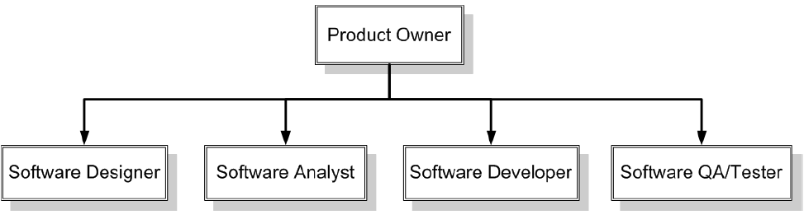

**ภาพที ก.1 แสดงโครงสร้างองค์กร**

**1) Product Owner**

หน้าที่ของ Product Owner

* + - จัดทำและนำเสนอโครงงาน
    - ประมาณค่าใช้จ่ายในการทำโครงงาน
    - วางแผนและจัดการเวลาในการดำเนินการ
    - ตรวจสอบควบคุม ติดตามและทบทวนโครงงาน
    - รายงานและนำเสนอโครงงาน
    - จัดการความเปลี่ยนแปลงในโครงงาน

**2) System Analyst**

หน้าที่ของ System Analyst

* ศึกษาและวิเคราะห์ความต้องการของระบบ
* วิเคราะห์และออกแบบระบบ
* ติดต่อประสานงานกับผู้ใช้งาน ทีมพัฒนา และผู้ที่เกี่ยวข้องกับระบบ
* จัดทำเอกสารการวิเคราะห์และออกแบบระบบ
* Build Release

**3) System Designer**

หน้าที่ของ System Designer

* ศึกษาและวิเคราะห์ความต้องการของระบบ
* ออกแบบระบบ
* ติดต่อประสานงานกับผู้พัฒนาในการสร้างระบบ
* จัดทำเอกสารประกอบการออกแบบ

**4) System Developer**

หน้าที่ของ System Developer

* สร้างระบบตามที่ได้วิเคราะห์และออกแบบไว้
* ประสานงานกับทีมวิเคราะห์ระบบและทีมสร้างระบบ
* จัดทำ Test Case และดำเนินการทดสอบระบบ
* จัดทำเอกสารประกอบการสร้างระบบ

**5) Software QA**

หน้าที่ของ Software QA

* + - สร้างระบบประกันคุณภาพซอฟต์แวร์
    - บริหารจัดการกระบวนการผลิตซอฟต์แวร์
    - ติดตามกระบวนการผลิตซอฟต์แวร์
    - อบรมกระบวนการและเครื่องมือที่เกี่ยวข้อง

**10. Change Management**

* ต้องมีการประชุมผู้ที่มีส่วนเกี่ยวข้อง เพื่อตัดสินใจในการอนุมัติการเปลี่ยนแปลง เพื่อป้องกันปัญหา
* ต้องมีการวิเคราะห์ผลกระทบที่อาจจะเกิดขึ้นกับโครงงาน

**11. Technical Procedure**

**11.1 Planning**

วงจรการสร้างระบบของโครงงานประกอบด้วย

**Initial Phase**

1) ศึกษาข้อมูลและเทคโนโลยีที่จำเป็นในการพัฒนาโครงงานสามารถแบ่งเป็นประเภทได้ดังนี้

* ซอฟต์แวร์และเครื่องมือที่ใช้ในการพัฒนา
* Development Tools และภาษาที่ใช้ในการพัฒนา
* แผนภาพยูสเคส (Use Case Diagram)
* แผนภาพกิจกรรม (Activity Diagram)
* การวางแผนและมาตรการควบคุมคุณภาพ
* Software Quality Assurance Process
* Software Project Plan

**2) Requirement Management** เป็นขั้นตอนการวิเคราะห์รูปแบบของกิจกรรมทางธุรกิจและเก็บความต้องการ โดยต้องมีการวางแผนในการเก็บข้อมูลจากผู้ที่เกี่ยวข้อง การวางแผนการสัมภาษณ์ และการวิเคราะห์การศึกษากระบวนการทำงาน พฤติกรรมของผู้ใช้งานรวมถึงเอกสารที่เกี่ยวข้องแล้วนำมาจัดทำเป็นเอกสาร Software Reference Specification

**3) Version Control เป็นส่วนหนึ่งของหลักการทางวิศวกรรมซอฟต์แวร์เกี่ยวกับการบริหารจัดการโครงร่างซอฟต์แวร์ โดยมีการวางแผนการกำหนดรุ่นของเอกสาร และSource Code เพื่อให้ง่ายต่อกระบวนการย้อนกลับ**

**4) Project Management เพื่อวางแผนการดำเนินงาน และทำการกำหนดขอบเขตของโครงงานให้ชัดเจนตลอดการจัดสรรทรัพยากรต่าง ๆ จนกระทั่งถึงการส่งมอบระบบ**

**Design Phase**

1. รายงานผลการวิเคราะห์จากเอกสาร แล้วนำมาจัดทำเป็นเอกสาร Software Reference Specification จาก Software Analyst จะถูกนำมาอกแบบสถาปัตยกรรมโดย Software Design ร่วมกับ Project Owner และDeveloper
2. รายงานผลการวิเคราะห์การออกแบบ Software จาก Software Designer ที่ได้ทำการออกแบบเสร็จสิ้นแล้ว Software Analyst จะเป็นผู้ออกแบบ Detail Design ร่วมกับ Project Owner
3. Design Test Case เป็นการนำ Software Requirement Specification มาทำการออกแบบ Test Case และTest Plan เพื่อใช้สำหรับการทดสอบระบบ เพื่อให้มั่นใจว่าระบบที่ได้นั้นสามารถทำงานได้ตามที่ออกแบบเอาไว้

**Construction Phase**

1. ทำการสร้างระบบในเวอร์ชั่นต้นแบบ (Prototyping) เมื่อได้รับเอกสาร Detail Design โดย Developer จะเป็นผู้พัฒนา ตามที่ออกแบบไว้โดยมี Software Analyst เป็นผู้พัฒนาฐานข้อมูล
2. Change Requirement ในกรณีที่เกิดเหตุการณ์ที่ต้องมีการเปลี่ยนแปลงในการดำเนินการตามแผนบริหารโครงงานที่ได้เตรียมไว้
3. Change Request Management กำหนดนโยบายการเปลี่ยนแปลงความต้องการของระบบโดนประกาศขั้นตอนการดำเนินการให้ทีมพัฒนา และผู้ที่เกี่ยวข้องเข้าใจตรงกัน

**Delivery Phase**

1. Acceptant Test Report รายงานผลการทดสอบก่อนที่จะส่งมอบเพื่อให้แน่ใจว่าระบบทำงานถูกต้องเป็นตามความต้องการของระบบ
2. จัดทำคู่มือใช้งานระบบ เพื่อให้ผู้ใช้งานระบบสามารถใช้งานได้อย่างรวดเร็ว
3. ประเมินผลโครงงาน

**11.2 Development**

ขั้นตอนและวิธีการในการศึกษาข้อมูล

1. ศึกษาภาษาที่ใช้ในการพัฒนา
2. ศึกษาฐานข้อมูลเพื่อให้ทราบถึงรูปแบบการพัฒนา
3. ศึกษาทฤษฎีของหลักการสั่งอาหารของร้าน The8
4. ศึกษาการทำงานของกระบวนการสั่งอาหาร
5. ศึกษาทฤษฎีเทคนิคระบบที่เกี่ยวข้อง วิเคราะห์และสร้างระบบเว็บแอปพลิเคชันสำหรับระบบการจัดการคลังวัตถุดิบ โดยทำการศึกษาวิธีและเทคโนโลยีที่มีอยู่ในปัจจุบันเพื่อนำมาประยุกต์ใช้เข้ากับแนวคิดการนำข้อมูลที่มีอยู่ให้เกิดประโยชน์สูงสุด รวดเร็ว เพื่อการทำงานของระบบ

**กระบวนการสร้างซอฟต์แวร์นั้นใช้วงจรการพัฒนาซอฟต์แวร์ในการวิเคราะห์ออกแบบ และสร้างระบบ โดยประกอบด้วย 5 ขั้นตอนดังต่อไปนี้**

1. การวิเคราะห์และกำหนดความต้องหารของระบบ วิเคราะห์วางแผนความเป็นไปได้ วางแผนจัดการโครงงานรวมไปถึงสำรวจความต้องการของผู้ใช้ ศึกษาเทคโนโลยีที่มีอยู่ในปัจจุบัน
2. การออกแบบระบบและซอฟต์แวร์ ดำเนินออกแบบระบบตามเอกสารความต้องการของระบบร้านอาหาร
3. การพัฒนาและทดสอบย่อยเป็นการสร้างซอฟต์แวร์ตามที่ได้ทำการออกแบบไว้ และทำการทดสอบในระดับหน่วยเพื่อให้มั่นใจว่าซอฟต์แวร์ที่พัฒนาขึ้นทำงานได้ถูกต้องตามที่ได้ออกแบบไว้
4. การรวบรวม และทดสอบระบบรวมเป็นการนำทุกส่วนของระบบที่ทำการสร้างมารวมเข้าด้วยกัน และทำการทดสอบการทำงานทั้งระบบ โดยจะทำการทดสอบในสภาพแวดล้อมการทำงานจริง
5. การบำรุงรักษาระบบ

**12.** **Estimate Duration of Tas****k**

**ตารางที่ ก.4** แสดงแผนการดำเนินงาน

|  |  |  |  |  |  |  |  |  |  |  |  |  |
| --- | --- | --- | --- | --- | --- | --- | --- | --- | --- | --- | --- | --- |
| **การดำเนินงาน** | **ภาคเรียนที่ 2/2558** | | | | **ภาคเรียนที่ 1/2559** | | | | **ภาคเรียนที่ 3/2560** | | | |
| **ก.ย.** | **ต.ค.** | **พ.ย.** | **ธ.ค.** | **ก.ย.** | **ต.ค.** | **พ.ย.** | **ธ.ค.** | **ก.ย.** | **ต.ค.** | **พ.ย.** | **ธ.ค.** |
| 1. ศึกษารายละเอียดเกี่ยวกับทฤษฎีการประมวลผลภาพ |  |  |  |  |  |  |  |  |  |  |  |  |
| 2. เก็บรวบรวม และวิเคราะห์ ความต้องการ |  |  |  |  |  |  |  |  |  |  |  |  |
| 3. ออกแบบระบบการจัดการคลังวัตถุดิบ |  |  |  |  |  |  |  |  |  |  |  |  |
| 4. สร้างระบบ |  |  |  |  |  |  |  |  |  |  |  |  |
| 5. ทดสอบและปรับปรุงแก้ไขข้อผิดพลาดจนเสร็จสิ้น |  |  |  |  |  |  |  |  |  |  |  |  |
| 6. จัดทำเอกสาร |  |  |  |  |  |  |  |  |  |  |  |  |
| 7. นำเสนอโครงงาน |  |  |  |  |  |  |  |  |  |  |  |  |

**ER-Diagram**

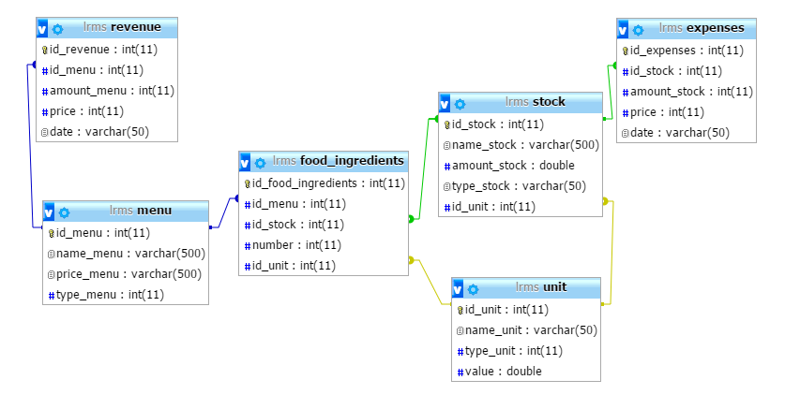

**ภาพที่ ก.2** ER-Diagram LRMS version01

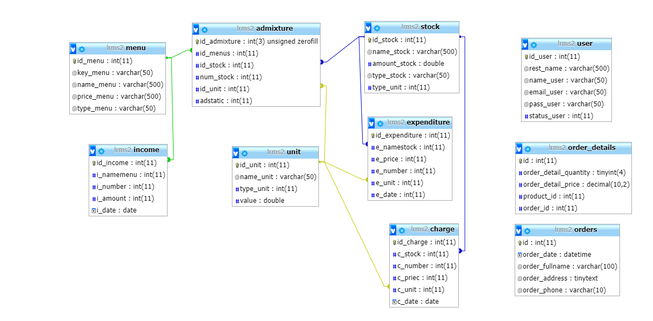

**ภาพที่ ก.3** ER-Diagram LRMS version02

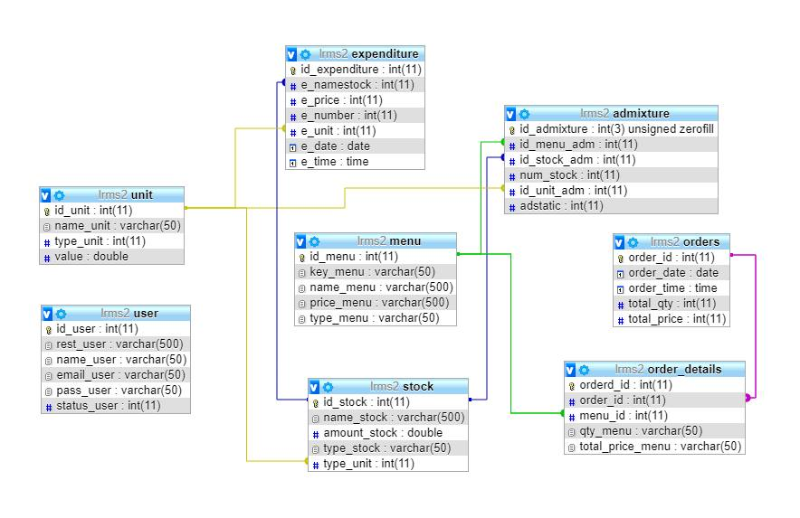

**ภาพที่ ก.4** ER-Diagram LRMS version03

**ภาคผนวก ข**

**Data Dictionary**

**ภาคผนวก ข Data Dictionary**

**ตารางที่ ข.1 แสดง Data Dictionary ของตาราง admixture**

|  |  |  |  |  |
| --- | --- | --- | --- | --- |
| **ชื่อตาราง** | admixture | | | |
| **คำอธิบาย** | ตารางเก็บส่วนผสมเมนู | | | |
| **คีย์หลัก** | id_admixture | | | |
| **คีย์นอก** | id_menu_adm, id_stock_adm, id_unit_adm | | | |
| **ชื่อข้อมูล** | **ประเภท** | **ข้อกำหนด** | **คำอธิบาย** | **ตัวอย่างข้อมูล** |
| id_admixture | INT(3) | NOT NULL | ไอดีข้อมูล | 001 |
| id_menu_adm | INT(11) | NOT NULL | ไอดีของเมนู | 1 |
| id_stock_adm | INT(11) | NOT NULL | ไอดีของสต็อก | 10 |
| num_stock | INT(11) | NOT NULL | จำนวนของวัตถุดิบที่ใช้ | 150 |
| id_unit_adm | INT(11) | NOT NULL | ไอดีของหน่วย | 1 |
| adstatic | INT(11) | NOT NULL | จำนวนที่สั่ง | 5 |

**ตารางที่ ข.2 แสดง Data Dictionary ของตาราง expenditure**

|  |  |  |  |  |
| --- | --- | --- | --- | --- |
| **ชื่อตาราง** | expenditure | | | |
| **คำอธิบาย** | ตารางเก็บรายการการซื้อวัตถุดิบ | | | |
| **คีย์หลัก** | id_expenditure | | | |
| **คีย์นอก** | e_namestock, e_unit | | | |
| **ชื่อข้อมูล** | **ประเภท** | **ข้อกำหนด** | **คำอธิบาย** | **ตัวอย่างข้อมูล** |
| id_expenditure | INT(11) | NOT NULL | ไอดีข้อมูล | 001 |
| e_namestock | INT(11) | NOT NULL | ไอดีของวัตถุดิบ | 1 |
| e_price | INT(11) | NOT NULL | ราคาของวัตถุดิบ | 100 |
| e_number | INT(11) | NOT NULL | จำนวนของวัตถุดิบ | 50 |
| e_unit | INT(11) | NOT NULL | ไอดีของหน่วย | 1 |
| e_date | DATE | NOT NULL | วันที่ | 2017:12:20 |
| e_time | TIME | NOT NULL | เวลา | 11:15:00 |

**ตารางที่ ข.3 แสดง Data Dictionary ของตาราง menu**

|  |  |  |  |  |
| --- | --- | --- | --- | --- |
| **ชื่อตาราง** | menu | | | |
| **คำอธิบาย** | ตารางเก็บรายการเมนู | | | |
| **คีย์หลัก** | id_menu | | | |
| **คีย์นอก** | - | | | |
| **ชื่อข้อมูล** | **ประเภท** | **ข้อกำหนด** | **คำอธิบาย** | **ตัวอย่างข้อมูล** |
| id_menu | INT(11) | NOT NULL | ไอดีข้อมูล | 1 |
| key_menu | VARCHAR(50) | NOT NULL | รหัสเมนูอาหาร | P01 |
| name_menu | VARCHAR(500) | NOT NULL | ชื่อเมนูอาหาร | กระเพราะอกไก่ |
| price_menu | VARCHAR(500) | NOT NULL | ราคาของเมนูอาหาร | 30 |
| type_menu | VARCHAR(50) | NOT NULL | ประเภทของอาหาร | 1 |

**ตารางที่ ข.4 แสดง Data Dictionary ของตาราง orders**

|  |  |  |  |  |
| --- | --- | --- | --- | --- |
| **ชื่อตาราง** | orders | | | |
| **คำอธิบาย** | ตารางเก็บรายการเมนู | | | |
| **คีย์หลัก** | order_id | | | |
| **คีย์นอก** | - | | | |
| **ชื่อข้อมูล** | **ประเภท** | **ข้อกำหนด** | **คำอธิบาย** | **ตัวอย่างข้อมูล** |
| order_id | INT(11) | NOT NULL | ไอดีข้อมูล | 1 |
| order_time | TIME | NOT NULL | เวลา | 22:38:45 |
| order_date | DATE | NOT NULL | วันที่ | 2017-12-20 |
| total_qty | VARCHAR(500) | NOT NULL | จำนวนของเมนูอาหารทั้งหมด | 1 |
| total_price | VARCHAR(50) | NOT NULL | ราคาทั้งหมดของเมนู | 35 |

**ตารางที่ ข.5 แสดง Data Dictionary ของตาราง order_details**

|  |  |  |  |  |
| --- | --- | --- | --- | --- |
| **ชื่อตาราง** | **order_details** | | | |
| **คำอธิบาย** | ตารางเก็บรายละเอียดการสั่งอาหาร | | | |
| **คีย์หลัก** | orderd_id | | | |
| **คีย์นอก** | order_id, menu_id | | | |
| **ชื่อข้อมูล** | **ประเภท** | **ข้อกำหนด** | **คำอธิบาย** | **ตัวอย่างข้อมูล** |
| orderd_id | INT(11) | NOT NULL | ไอดีข้อมูล | 1 |
| order_id | VARCHAR(50) | NOT NULL | ไอดีของออร์เดอร์ | 1 |
| menu_id | VARCHAR(50) | NOT NULL | ไอดีของเมนู | 2017-12-20 |
| qty_menu | VARCHAR(50) | NOT NULL | จำนวนของเมนูอาหาร | 2 |
| price_menu | VARCHAR(50) | NOT NULL | ราคาของเมนู | 35 |
| total_price_menu | VARCHAR(50) | NOT NULL | ราคาทั้งหมดของเมนูอาหาร | 70 |

**ตารางที่ ข.6 แสดง Data Dictionary ของตาราง stock**

|  |  |  |  |  |
| --- | --- | --- | --- | --- |
| **ชื่อตาราง** | **stock** | | | |
| **คำอธิบาย** | ตารางเก็บวัตถุดิบ | | | |
| **คีย์หลัก** | id_stock | | | |
| **คีย์นอก** | - | | | |
| **ชื่อข้อมูล** | **ประเภท** | **ข้อกำหนด** | **คำอธิบาย** | **ตัวอย่างข้อมูล** |
| id_stock | INT(11) | NOT NULL | ไอดีข้อมูล | 1 |
| name_stock | VARCHAR(50) | NOT NULL | ชื่อวัตถุดิบ | น้ำตาล |
| amount_stock | VARCHAR(50) | NOT NULL | จำนวนของวัตถุดิบ | 3 |
| type_stock | VARCHAR(50) | NOT NULL | ประเภทของวัตถุดิบ | 1 |
| type_unit | VARCHAR(50) | NOT NULL | ไอดีของหน่วย | 1 |

**ตารางที่ ข.7 แสดง Data Dictionary ของตาราง unit**

|  |  |  |  |  |
| --- | --- | --- | --- | --- |
| **ชื่อตาราง** | **unit** | | | |
| **คำอธิบาย** | ตารางเก็บรายละเอียดของหน่วย | | | |
| **คีย์หลัก** | id_unit | | | |
| **คีย์นอก** | - | | | |
| **ชื่อข้อมูล** | **ประเภท** | **ข้อกำหนด** | **คำอธิบาย** | **ตัวอย่างข้อมูล** |
| id_unit | INT(11) | NOT NULL | ไอดีข้อมูล | 1 |
| name_unit | VARCHAR(50) | NOT NULL | ชื่อหน่วย | กิโลกรัม |
| type_unit | INT(11) | NOT NULL | ประเภทของหน่วย | 1 |
| value | DOUBLE | NOT NULL | ค่าของหน่วย | 1000 |

**ตารางที่ ข.8 แสดง Data Dictionary ของตาราง user**

|  |  |  |  |  |
| --- | --- | --- | --- | --- |
| **ชื่อตาราง** | **user** | | | |
| **คำอธิบาย** | ตารางเก็บรายละเอียดของผู้ใช้ | | | |
| **คีย์หลัก** | id_user | | | |
| **คีย์นอก** | - | | | |
| **ชื่อข้อมูล** | **ประเภท** | **ข้อกำหนด** | **คำอธิบาย** | **ตัวอย่างข้อมูล** |
| id_user | INT(11) | NOT NULL | ไอดีข้อมูล | 1 |
| rest_user | VARCHAR(50) | NOT NULL | ชื่อร้านอาหาร | The8 |
| name_user | VARCHAR(50) | NOT NULL | ชื่อผู้ใช้ | Am |
| email_user | VARCHAR(50) | NOT NULL | Email | yingampjb@hotmail.com |
| pass_user | VARCHAR(50) | NOT NULL | รหัสผ่าน | 1234 |
| status_user | INT(11) | NOT NULL | สถานะผู้ใช้ | 1 |

**ภาคผนวก ค**

**Test Results**

**ภาคผนวก ค Test Results**

**กรณีทดสอบ**

1. **การทดสอบระบบสมาชิก**

**ตารางที่ ค.1 แสดงการทดสอบระบบเข้าสู่ระบบ**

|  |  |
| --- | --- |
| **รหัสการทดสอบ** | T01 |
| **ชื่อกรณีการทดสอบ** | ฟังก์ชันเข้าสู่ระบบ |
| **ฟังก์ชันที่ทดสอบ** | FC 1.1 |
| **ผู้ใช้งาน** | สมาชิก |
| **ข้อมูลนำเข้า** | E-mail, รหัสผ่าน |
| **เงื่อนไขในการทดสอบ** | สามารถเข้าสู่ระบบโดยใช้ E-mail ได้ |
| **ผลลัพธ์ที่คาดหวัง (กรณีปกติ)** | สามารถเข้าสู่ระบบได้ |
| **ผลลัพธ์ที่คาดหวัง (กรณีไม่ปกติ)** | - |
| **ผลลัพธ์จากการทดสอบ (กรณีปกติ)** | สามารถเข้าสู่ระบบโดยปกติ |
| **ผลลัพธ์จากการทดสอบ (กรณีไม่ปกติ)** | - |
| **ผลของกรณีทดสอบ** | ผ่าน |

**ตารางที่ ค.2 แสดงการทดสอบระบบสมัครสมาชิก**

|  |  |
| --- | --- |
| **รหัสการทดสอบ** | T09 |
| **ชื่อกรณีการทดสอบ** | ฟังก์ชันสมัครสมาชิก |
| **ฟังก์ชันที่ทดสอบ** | FC 1.2 |
| **ผู้ใช้งาน** | สมาชิก |
| **ข้อมูลนำเข้า** |  |
| **เงื่อนไขในการทดสอบ** | สามารถสมัครสมาชิกได้ |
| **ผลลัพธ์ที่คาดหวัง (กรณีปกติ)** | สามารถสมัครสมาชิกได้ |
| **ผลลัพธ์ที่คาดหวัง (กรณีไม่ปกติ)** | - |
| **ผลลัพธ์จากการทดสอบ (กรณีปกติ)** | สามารถสมัครสมาชิกได้โดยปกติ |
| **ผลลัพธ์จากการทดสอบ (กรณีไม่ปกติ)** | - |
| **ผลของกรณีทดสอบ** | ผ่าน |

1. **การทดสอบระบบการจัดการคลังวัตถุดิบ**

**ตารางที่ ค.3 แสดงการทดสอบระบบนำเข้าข้อมูลวัตถุดิบ**

|  |  |
| --- | --- |
| **รหัสการทดสอบ** | T02 |
| **ชื่อกรณีการทดสอบ** | ฟังก์ชันนำเข้าข้อมูลวัตถุดิบ |
| **ฟังก์ชันที่ทดสอบ** | FC 2.1 |
| **ผู้ใช้งาน** | สมาชิก |
| **ข้อมูลนำเข้า** |  |
| **เงื่อนไขในการทดสอบ** | สามารถนำเข้าข้อมูลวัตถุดิบได้ |
| **ผลลัพธ์ที่คาดหวัง (กรณีปกติ)** | สามารถเพิ่มวัตถุดิบได้ |
| **ผลลัพธ์ที่คาดหวัง (กรณีไม่ปกติ)** | - |
| **ผลลัพธ์จากการทดสอบ (กรณีปกติ)** | สามารถเพิ่มวัตถุดิบได้โดยปกติ |
| **ผลลัพธ์จากการทดสอบ (กรณีไม่ปกติ)** | - |
| **ผลของกรณีทดสอบ** | ผ่าน |

**ตารางที่ ค.4 แสดงการทดสอบระบบดูข้อมูลวัตถุดิบ**

|  |  |
| --- | --- |
| **รหัสการทดสอบ** | T03 |
| **ชื่อกรณีการทดสอบ** | ฟังก์ชันดูข้อมูลวัตถุดิบ |
| **ฟังก์ชันที่ทดสอบ** | FC 2.2 |
| **ผู้ใช้งาน** | สมาชิก |
| **ข้อมูลนำเข้า** |  |

|  |  |
| --- | --- |
| **เงื่อนไขในการทดสอบ** | สามารถตรวจสอบข้อมูลวัตถุดิบได้ |
| **ผลลัพธ์ที่คาดหวัง (กรณีปกติ)** | สามารถดูข้อมูลวัตถุดิบได้ |
| **ผลลัพธ์ที่คาดหวัง (กรณีไม่ปกติ)** | - |
| **ผลลัพธ์จากการทดสอบ (กรณีปกติ)** | สามารถดูข้อมูลวัตถุดิบได้โดยปกติ |
| **ผลลัพธ์จากการทดสอบ (กรณีไม่ปกติ)** | - |
| **ผลของกรณีทดสอบ** | ผ่าน |

**ตารางที่ ค.5 แสดงการทดสอบระบบนำออกข้อมูลวัตถุดิบ**

|  |  |
| --- | --- |
| **รหัสการทดสอบ** | T04 |
| **ชื่อกรณีการทดสอบ** | ฟังก์ชันนำเข้าข้อมูลวัตถุดิบ |
| **ฟังก์ชันที่ทดสอบ** | FC 2.3 |
| **ผู้ใช้งาน** | สมาชิก |
| **ข้อมูลนำเข้า** |  |
| **เงื่อนไขในการทดสอบ** | สามารถนำออกข้อมูลวัตถุดิบได้ |
| **ผลลัพธ์ที่คาดหวัง (กรณีปกติ)** | สามารถลบวัตถุดิบได้ |
| **ผลลัพธ์ที่คาดหวัง (กรณีไม่ปกติ)** | - |
| **ผลลัพธ์จากการทดสอบ (กรณีปกติ)** | สามารถลบวัตถุดิบได้โดยปกติ |
| **ผลลัพธ์จากการทดสอบ (กรณีไม่ปกติ)** | - |
| **ผลของกรณีทดสอบ** | ผ่าน |

**ตารางที่ ค.6 แสดงการทดสอบระบบตัดวัตถุดิบจากการเช็คบิล**

|  |  |
| --- | --- |
| **รหัสการทดสอบ** | T12 |
| **ชื่อกรณีการทดสอบ** | ฟังก์ชันจัดการวัตถุดิบ |
| **ฟังก์ชันที่ทดสอบ** | FC 2.4 |
| **ผู้ใช้งาน** | สมาชิก |
| **ข้อมูลนำเข้า** |  |
| **เงื่อนไขในการทดสอบ** | สามารถตัดวัตถุดิบจากการสั่งอาหาร |
| **ผลลัพธ์ที่คาดหวัง (กรณีปกติ)** | ตัดวัตถุดิบได้ |
| **ผลลัพธ์ที่คาดหวัง (กรณีไม่ปกติ)** | เมื่อวัตถุดิบหมดไม่สามารถทำขั้นตอนการสั่งอาหารได้ |
| **ผลลัพธ์จากการทดสอบ (กรณีปกติ)** | สามารถตัดวัตถุดิบจากการสั่งอาหารได้โดยปกติ |
| **ผลลัพธ์จากการทดสอบ (กรณีไม่ปกติ)** | ไม่สามารถสั่งอาหารได้หากวัตถุดิบหมด |
| **ผลของกรณีทดสอบ** | ผ่าน |

1. **การทดสอบระบบรายการอาหาร**

**ตารางที่ ค.7 แสดงการทดสอบระบบเพิ่มรายการอาหาร**

|  |  |
| --- | --- |
| **รหัสการทดสอบ** | T05 |
| **ชื่อกรณีการทดสอบ** | ฟังก์ชันเพิ่มรายการอาหาร |
| **ฟังก์ชันที่ทดสอบ** | FC 3.1 |
| **ผู้ใช้งาน** | สมาชิก |
| **ข้อมูลนำเข้า** |  |
| **เงื่อนไขในการทดสอบ** | สามารถเพิ่มรายการอาหารได้ |
| **ผลลัพธ์ที่คาดหวัง (กรณีปกติ)** | สามารถเพิ่มรายการอาหารได้ |

|  |  |
| --- | --- |
| **ผลลัพธ์ที่คาดหวัง (กรณีไม่ปกติ)** | - |
| **ผลลัพธ์จากการทดสอบ (กรณีปกติ)** | สามารถเพิ่มรายการอาการได้โดยปกติ |
| **ผลลัพธ์จากการทดสอบ (กรณีไม่ปกติ)** | - |
| **ผลของกรณีทดสอบ** | ผ่าน |

**ตารางที่ ค.8 แสดงการทดสอบระบบแก้ไขรายการอาหาร**

|  |  |
| --- | --- |
| **รหัสการทดสอบ** | T06 |
| **ชื่อกรณีการทดสอบ** | ฟังก์ชันแก้ไขรายการอาหาร |
| **ฟังก์ชันที่ทดสอบ** | FC 3.2 |
| **ผู้ใช้งาน** | สมาชิก |
| **ข้อมูลนำเข้า** |  |
| **เงื่อนไขในการทดสอบ** | สามารถแก้ไขรายการอาหารได้ |
| **ผลลัพธ์ที่คาดหวัง (กรณีปกติ)** | สามารถแก้ไขรายการอาหารได้ |
| **ผลลัพธ์ที่คาดหวัง (กรณีไม่ปกติ)** | - |
| **ผลลัพธ์จากการทดสอบ (กรณีปกติ)** | สามารถแก้ไขรายการอาการได้โดยปกติ |
| **ผลลัพธ์จากการทดสอบ (กรณีไม่ปกติ)** | - |
| **ผลของกรณีทดสอบ** | ผ่าน |

**ตารางที่ ค.9 แสดงการทดสอบระบบพิมพ์ใบรายการอาหาร**

|  |  |
| --- | --- |
| **รหัสการทดสอบ** | T11 |
| **ชื่อกรณีการทดสอบ** | ฟังก์ชันพิมพ์ใบรายการอาหาร |
| **ฟังก์ชันที่ทดสอบ** | FC 3.3 |
| **ผู้ใช้งาน** | สมาชิก |
| **ข้อมูลนำเข้า** |  |
| **เงื่อนไขในการทดสอบ** | สามารถพิมพ์ใบรายการอาหารได้ |
| **ผลลัพธ์ที่คาดหวัง (กรณีปกติ)** | สามารถพิมพ์ใบรายการอาหารได้ |
| **ผลลัพธ์ที่คาดหวัง (กรณีไม่ปกติ)** | - |
| **ผลลัพธ์จากการทดสอบ (กรณีปกติ)** | สามารถพิมพ์ใบรายการอาหารได้โดยปกติ |
| **ผลลัพธ์จากการทดสอบ (กรณีไม่ปกติ)** | - |
| **ผลของกรณีทดสอบ** | ผ่าน |

1. **การทดสอบระบบแสดงรายงานยอดการขาย**

**ตารางที่ ค.10 แสดงการทดสอบระบบแสดงรายรับ-รายจ่าย**

|  |  |
| --- | --- |
| **รหัสการทดสอบ** | T07 |
| **ชื่อกรณีการทดสอบ** | ฟังก์ชันแสดงรายรับ-รายจ่าย |
| **ฟังก์ชันที่ทดสอบ** | FC 4.1 |
| **ผู้ใช้งาน** | สมาชิก |
| **ข้อมูลนำเข้า** | ข้อมูลนำเข้าวัตถุดิบ, ลบวัตถุดิบ, สั่งอาหาร |
| **เงื่อนไขในการทดสอบ** | สามารถแสดงรายรับ-รายจ่ายได้ |
| **ผลลัพธ์ที่คาดหวัง (กรณีปกติ)** | สามารถแสดงรายรับ-รายจ่ายได้ |
| **ผลลัพธ์ที่คาดหวัง (กรณีไม่ปกติ)** | - |

|  |  |
| --- | --- |
| **ผลลัพธ์จากการทดสอบ (กรณีปกติ)** | สามารถแสดงรายรับ-รายจ่ายได้โดยปกติ |
| **ผลลัพธ์จากการทดสอบ (กรณีไม่ปกติ)** | - |
| **ผลของกรณีทดสอบ** | ผ่าน |

**ตารางที่ ค.11 แสดงการทดสอบระบบแสดงรายรับ-รายจ่าย**

|  |  |
| --- | --- |
| **รหัสการทดสอบ** | T13 |
| **ชื่อกรณีการทดสอบ** | ฟังก์ชันกราฟเปรียบเทียบ |
| **ฟังก์ชันที่ทดสอบ** | FC 4.2 |
| **ผู้ใช้งาน** | สมาชิก |
| **ข้อมูลนำเข้า** | ข้อมูลจากรายรับ-รายจ่าย |
| **เงื่อนไขในการทดสอบ** | สามารถแสดงกราฟเปรียบเทียบจากผลรายรับ-รายจ่ายได้ |
| **ผลลัพธ์ที่คาดหวัง (กรณีปกติ)** | สามารถแสดงกราฟเปรียบเทียบจากผลรายรับ-รายจ่ายได้ |
| **ผลลัพธ์ที่คาดหวัง (กรณีไม่ปกติ)** | - |
| **ผลลัพธ์จากการทดสอบ (กรณีปกติ)** | สามารถแสดงกราฟเปรียบเทียบจากผลรายรับ-รายจ่ายได้โดยปกติ |
| **ผลลัพธ์จากการทดสอบ (กรณีไม่ปกติ)** | - |
| **ผลของกรณีทดสอบ** | ผ่าน |

1. **การทดสอบระบบการสั่งอาหาร**

**ตารางที่ ค.12 แสดงการทดสอบระบบสั่งอาหาร**

|  |  |
| --- | --- |
| **รหัสการทดสอบ** | T10 |
| **ชื่อกรณีการทดสอบ** | ฟังก์ชันสั่งอาหาร |
| **ฟังก์ชันที่ทดสอบ** | FC 4.2 |
| **ผู้ใช้งาน** | สมาชิก |
| **ข้อมูลนำเข้า** |  |

|  |  |
| --- | --- |
| **เงื่อนไขในการทดสอบ** | สามารถสั่งอาหารได้ |
| **ผลลัพธ์ที่คาดหวัง (กรณีปกติ)** | สามารถสั่งอาหารได้ |
| **ผลลัพธ์ที่คาดหวัง (กรณีไม่ปกติ)** | - |
| **ผลลัพธ์จากการทดสอบ (กรณีปกติ)** | สามารถสั่งอาหารได้ |
| **ผลลัพธ์จากการทดสอบ (กรณีไม่ปกติ)** | - |
| **ผลของกรณีทดสอบ** | ผ่าน |

**ภาคผนวก ง**

**User Manual**

**ภาคผนวก ง User Manual**

1. **คู่มือการใช้งานสำหรับผู้ใช้งานระบบ**

**1.1 หน้าเมนูอาหาร (ระบบการจัดการเมนูอาหาร)**

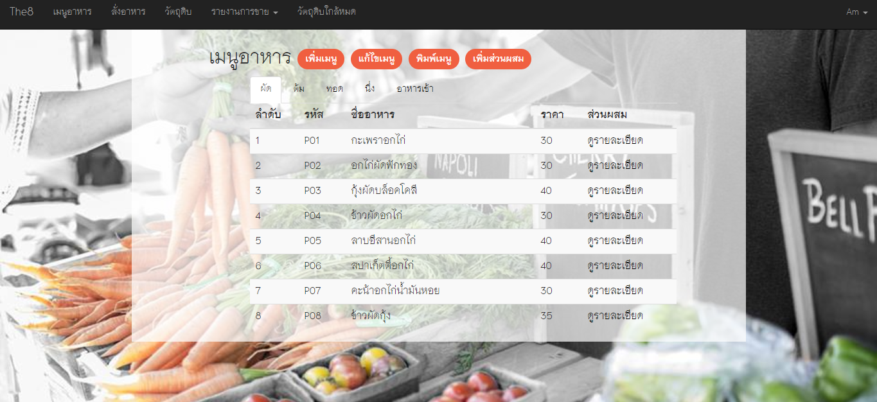

3

2

1

**ภาพที่ ง.1 แสดงหน้าเมนูอาหาร (ระบบการจัดการเมนูอาหาร)**

1

2

3

4



**ภาพที่ ง.2 ส่วนที่ 1 แสดงหน้าเมนูอาหาร (ระบบการจัดการเมนูอาหาร)**

จากภาพที่ ง.2 คือฟิลด์ข้อมูลที่จะแสดงข้อมูลตามฟิลด์นั้น ซึ่งประกอบไปด้วย 4 ฟิลด์ดังนี้

1.1 เพิ่มเมนู คือปุ่มที่กดเพิ่มเมนูอาหาร ดังภาพที่ ง.3

1.2 แก้ไขเมนู คือปุ่มที่กดแก้ไขเมนูอาหาร ดังภาพที่ ง.4

1.3 พิมพ์เมนู คือปุ่มกดพิมพ์เมนู ดังภาพที่ ง.5

1.4 เพิ่มส่วนผสม คือปุ่มกดเพิ่มส่วนผสมเมนูอาหาร ดังภาพที่ ง.6

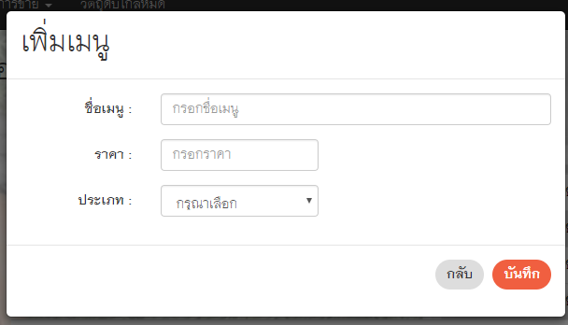

**ภาพที่ ง.3 แสดงหน้าเพิ่มเมนูอาหาร (ระบบการจัดการเมนูอาหาร)**

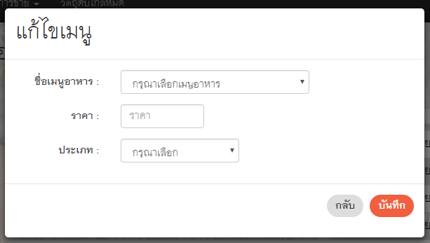

**ภาพที่ ง.4 แสดงหน้าแก้ไขเมนูอาหาร (ระบบการจัดการเมนูอาหาร)**

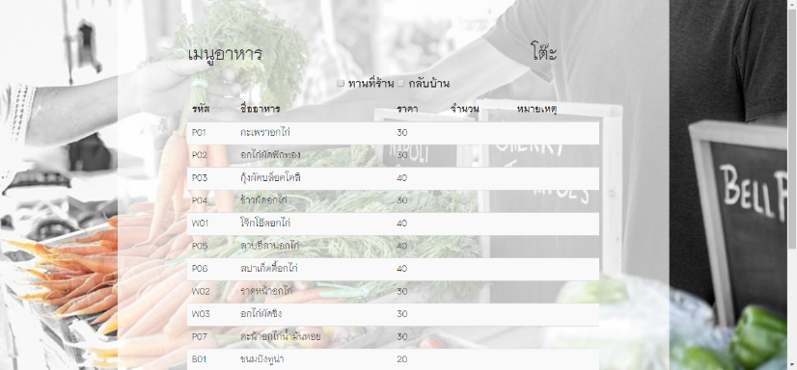

**ภาพที่ ง.5 แสดงหน้าพิมพ์เมนูอาหาร (ระบบการจัดการเมนูอาหาร)**

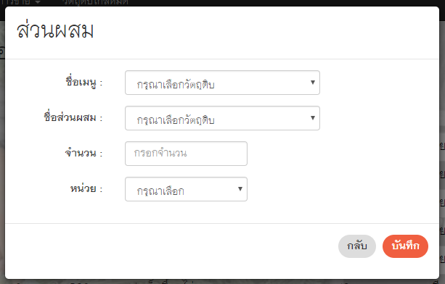

**ภาพที่ ง.6 แสดงหน้าเพิ่มส่วนผสมเมนูอาหาร (ระบบการจัดการเมนูอาหาร)**



**ภาพที่ ง.7 ส่วนที่ 1 แสดงหน้าประเภทเมนูอาหาร (ระบบการจัดการเมนูอาหาร)**

จากภาพที่ ง.1.7 ในส่วนที่ 1 คือฟิลด์ข้อมูลที่จะแสดงข้อมูลตามฟิลด์นั้น โดยข้อมูลจะถูกแสดง

ในฟิลด์ที่ 3 ต่อไป ซึ่งประกอบไปด้วย 5 ฟิลด์ดังนี้

1. ผัด
2. ต้ม
3. ทอด
4. นึ่ง
5. อาหารเช้า



**ภาพที่ ง.8 ส่วนที่ 2 แสดงหน้าประเภทเมนูอาหาร (ระบบการจัดการเมนูอาหาร)**

จากภาพที่ ง.8 ในส่วนที่ 2 คือฟิลด์ข้อมูลที่จะแสดงข้อมูลตามฟิลด์นั้น โดยข้อมูลจะถูกแสดง

ในส่วนที่ 3 ต่อไป ซึ่งประกอบไปด้วย 5 ฟิลด์ดังนี้

1. ลำดับ
2. รหัส
3. ชื่ออาหาร
4. ราคา
5. ส่วนผสม

2

4

5

1

3



**ภาพที่ ง.9 ส่วนที่ 3 แสดงหน้าประเภทเมนูอาหาร (ระบบการจัดการเมนูอาหาร)**

จากภาพที่ ง.9 ในส่วนที่ 3 คือฟิลด์ข้อมูลที่จะแสดงข้อมูลตามฟิลด์นั้น ซึ่งประกอบไปด้วย 5 ฟิลด์ดังนี้

1. ลำดับ คือลำดับของเมนูอาหาร
2. รหัส คือรหัสของเมนูอาหาร
3. ชื่ออาหาร คือชื่อของเมนูอาหาร
4. ราคา คือราคาของเมนูอาหาร
5. ส่วนผสม คือรายละเอียดส่วนผสมของเมนูอาหาร ตามภาพที่ ง.10

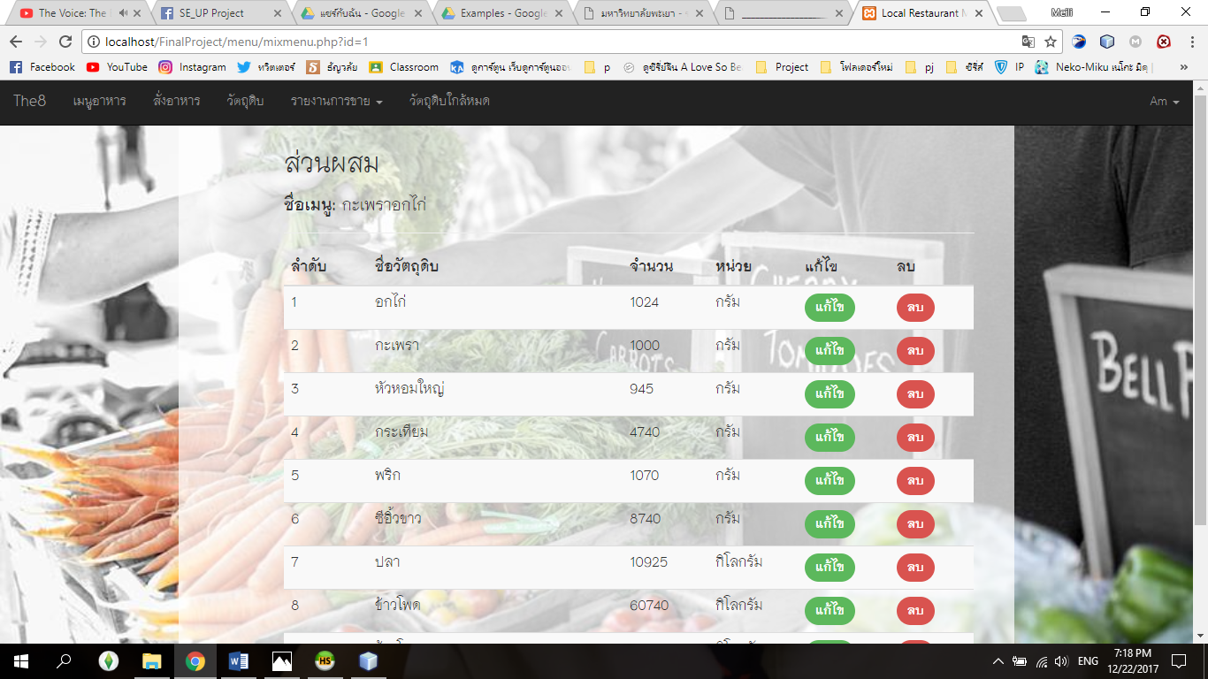

3

2

1

**ภาพที่ ง.10 ส่วนที่ 1 แสดงหน้าส่วนผสม (ระบบการจัดการเมนูอาหาร)**

จากภาพที่ ง.10 ในส่วนที่ 1 คือฟิลด์ข้อมูลที่จะแสดงข้อมูลตามฟิลด์นั้น ซึ่งประกอบไปด้วย 1 ฟิลด์ดังนี้

1. ชื่อเมนูอาหาร คือรายชื่อของเมนูอาหารที่ผู้ใช้เลือกเข้ามาดูรายละเอียด



**ภาพที่ ง.11 ส่วนที่ 2 แสดงหน้าส่วนผสม (ระบบการจัดการเมนูอาหาร)**

จากภาพที่ ง.11 ในส่วนที่ 2 คือฟิลด์ข้อมูลที่จะแสดงข้อมูลตามฟิลด์นั้น โดยข้อมูลจะถูกแสดงในส่วนที่ 3 ต่อไป ซึ่งประกอบไปด้วย 6 ฟิลด์ดังนี้

1. ลำดับ
2. ชื่อวัตถุดิบ
3. จำนวน
4. หน่วย
5. แก้ไข
6. ลบ



4

3

2

1

5

6

**ภาพที่ ง.12 ส่วนที่ 3 แสดงหน้าส่วนผสม (ระบบการจัดการเมนูอาหาร)**

จากภาพที่ ง.12 ในส่วนที่ 3 คือฟิลด์ข้อมูลที่จะแสดงข้อมูลตามฟิลด์นั้น ซึ่งประกอบไปด้วย 6 ฟิลด์ดังนี้

1. ลำดับ คือลำดับของวัตถุดิบ
2. ชื่อวัตถุดิบ คือชื่อของวัตถุดิบที่ใช้
3. จำนวน คือจำนวนของวัตถุดิบที่ใช้
4. หน่วย คือหน่วยของวัตถุดิบที่ใช้
5. แก้ไข คือปุ่มกดแก้ไขจำนวนวัตถุดิบที่ใช้
6. ลบ คือปุ่มกดลบวัตถุดิบที่ใช้

**1.2 หน้าสั่งอาหาร (ระบบการสั่งอาหาร)** 

1

2

**ภาพที่ ง.13 หน้าสั่งอาหาร (ระบบการสั่งอาหาร)**

จากภาพที่ ง.13 คือฟิลด์ข้อมูลที่จะแสดงข้อมูลตามฟิลด์นั้น ซึ่งประกอบไปด้วย 2 ส่วนดังนี้

1. ค้นหา
2. รายละเอียดเมนูอาหาร



**ภาพที่ ง.14 ส่วนที่ 1 การค้นหาเมนูอาหาร (ระบบการสั่งอาหาร)**

จากภาพที่ ง.14 ส่วนที่ 1 คือฟิลด์ข้อมูลที่จะแสดงข้อมูลตามฟิลด์นั้น โดยข้อมูลจะถูกแสดง ในส่วนที่ 2 ต่อไป ซึ่งประกอบไปด้วย 1 ส่วนดังนี้

1. ค้นหา คือการค้นหารายชื่อเมนูอาหาร



**ภาพที่ ง.15 ส่วนที่ 2 การค้นหาเมนูอาหาร (ระบบการสั่งอาหาร)**

จากภาพที่ ง.15 ส่วนที่ 2 คือฟิลด์ข้อมูลที่จะแสดงข้อมูลตามฟิลด์นั้น ซึ่งประกอบไปด้วย 5 ส่วนดังนี้

1. ลำดับ คือลำดับของเมนูอาหาร
2. รหัส คือรหัสของเมนูอาหาร
3. ชื่ออาหาร คือรายชื่อของอาหารทั้งหมด
4. ราคา คือราคาของเมนูอาหาร
5. เมื่อกดปุ่ม  จะแสดงหน้าตามภาพที่ ง.16

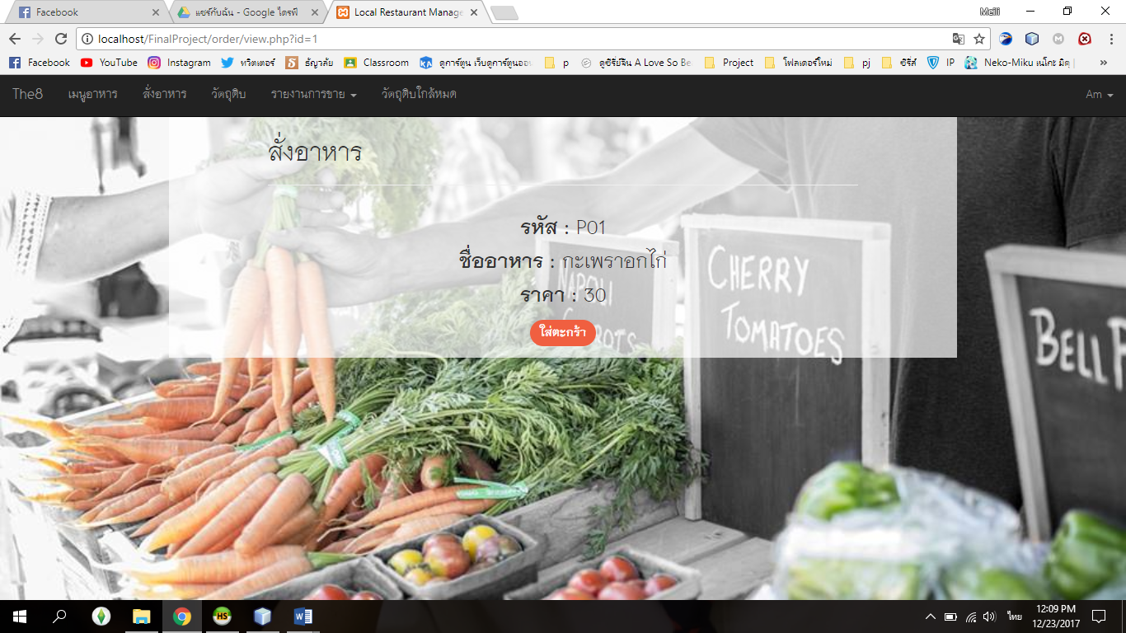

3

1

2

4

**ภาพที่ ง.16 ส่วนที่ 1 การสั่งเมนูอาหาร (ระบบการสั่งอาหาร)**

จากภาพที่ ง.16 คือฟิลด์ข้อมูลที่จะแสดงข้อมูลตามฟิลด์นั้น ซึ่งประกอบไปด้วย 4 ส่วนดังนี้

1. รหัส คือรหัสของเมนูอาหารที่สั่ง
2. ชื่ออาหาร คือรายชื่อของอาหารที่สั่ง
3. ราคา คือราคาของเมนูอาหารที่สั่ง
4. เมื่อกดปุ่ม  จะแสดงหน้าตามภาพที่ ง.1.17

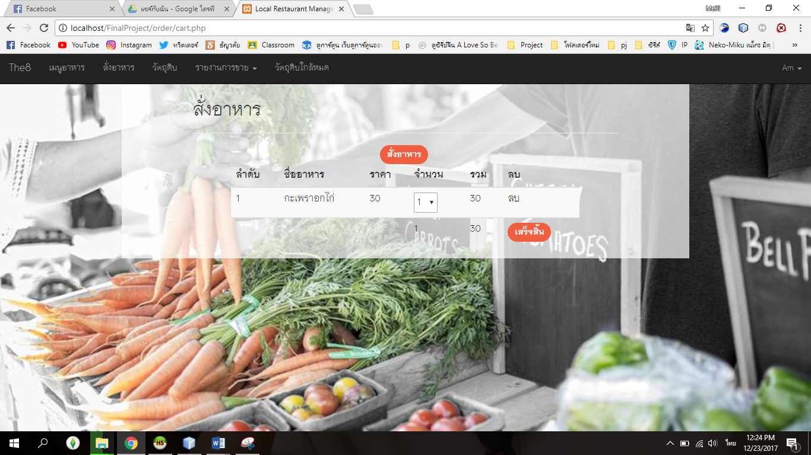

5

4

3

2

1

**ภาพที่ ง.17 ส่วนที่ 2 การสั่งเมนูอาหาร (ระบบการสั่งอาหาร)**

จากภาพที่ ง.17 ส่วนที่2 คือฟิลด์ข้อมูลที่จะแสดงข้อมูลตามฟิลด์นั้น ซึ่งประกอบไปด้วย 5 ส่วนดังนี้

1. กด  เพื่อกลับไปยังหน้าสั่งอาหารตาม ภาพที่ ง.1.13
2. กด 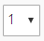 เลือกจำนวนอาหาร
3. ปุ่มลบเมนูอาหารออกจากรายการสั่ง
4. ราคารวมทั้งหมดที่สั่งอาหาร
5. กดปุ่ม  เพื่อเสร็จสิ้นการสั่งอาหาร

**1.3 หน้าวัตถุดิบ (ระบบการจัดการวัตถุดิบ)**

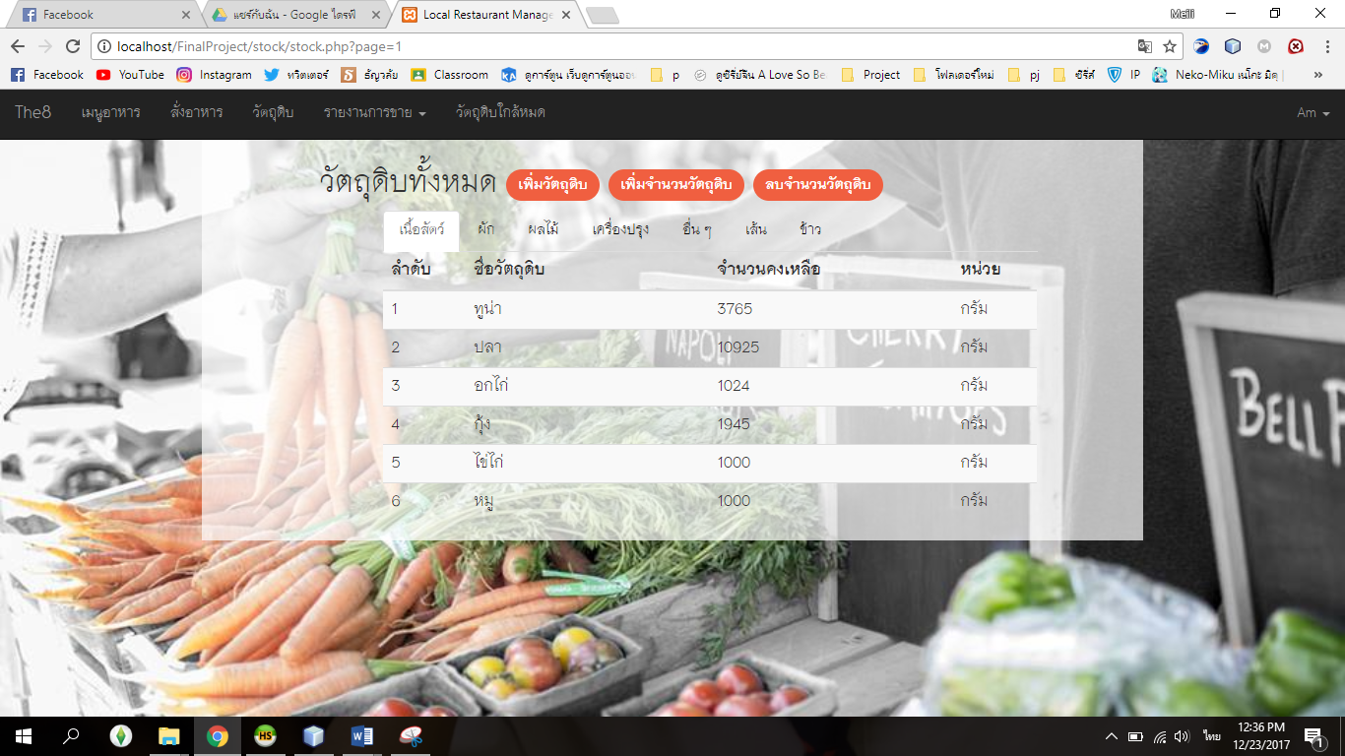

1

3

2

**ภาพที่ ง.18 หน้าจัดการวัตถุดิบ (ระบบการจัดการวัตถุดิบ)**

จากภาพที่ ง.18 คือฟิลด์ข้อมูลที่จะแสดงข้อมูลตามฟิลด์นั้น ซึ่งประกอบไปด้วย 3 ส่วนดังนี้

1. ส่วนที่ 1 คือ ปุ่มจัดการวัตถุดิบ
2. ส่วนที่ 2 คือ ปุ่มเลือกประเภทวัตถุดิบ
3. ส่วนที่ 3 คือ รายละเอียดของวัตถุดิบทั้งหมด

2

3

1



**ภาพที่ ง.19 ส่วนที่ 1 หน้าจัดการวัตถุดิบ (ระบบการจัดการวัตถุดิบ)**

จากภาพที่ ง.19 ส่วนที่ 1 คือฟิลด์ข้อมูลที่จะแสดงข้อมูลตามฟิลด์นั้น ซึ่งประกอบไปด้วย 3 ส่วนดังนี้

1. ส่วนที่ 1 คือ ปุ่มเพิ่มวัตถุดิบ
2. ส่วนที่ 2 คือ ปุ่มเพิ่มจำนวนวัตถุดิบ
3. ส่วนที่ 3 คือ ปุ่มลบจำนวนวัตถุดิบ



2

4

3

6

5

7

8

1

**ภาพที่ ง.20 ส่วนที่ 1 หน้าเพิ่มวัตถุดิบ (ระบบการจัดการวัตถุดิบ)**

จากภาพที่ ง.20 ส่วนที่ 1 คือฟิลด์ข้อมูลที่จะแสดงข้อมูลตามฟิลด์นั้น ซึ่งประกอบไปด้วย 8 ส่วนดังนี้

1.  กรอกชื่อวัตถุดิบที่ต้องการเพิ่มใหม่
2. 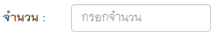 กรอกจำนวนที่เพิ่มวัตถุดิบ
3. 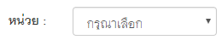 กรอกหน่วยของวัตถุดิบ
4. 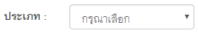 เลือกประเภทของวัตถุดิบ
5. 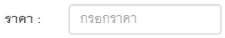 กรอกราคาของวัตถุดิบ
6. 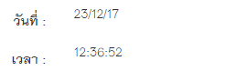 แสดงวันและเวลาที่ทำการบันทึก
7. กดปุ่ม  เพื่อกลับไปยังหน้าวัตถุดิบ ตามภาพที่ ง.3.1
8. กดปุ่ม  เพื่อบันทึกข้อมูลทั้งหมด

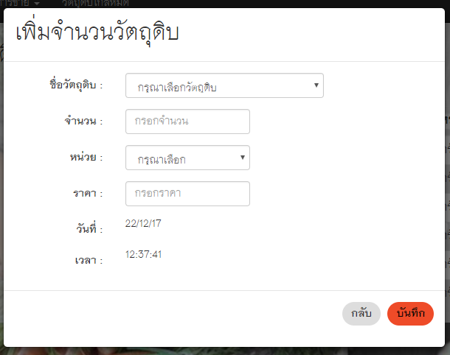

3

1

7

6

5

4

2

**ภาพที่ ง.21 ส่วนที่ 1 หน้าเพิ่มจำนวนวัตถุดิบ (ระบบการจัดการวัตถุดิบ)**

จากภาพที่ ง.21 ส่วนที่ 1 คือฟิลด์ข้อมูลที่จะแสดงข้อมูลตามฟิลด์นั้น ซึ่งประกอบไปด้วย 7 ส่วนดังนี้

1. 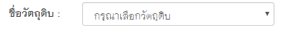 เลือกรายชื่อวัตถุดิบที่ต้องการเพิ่ม
2.  กรอกจำนวนที่เพิ่มวัตถุดิบ
3.  กรอกหน่วยของวัตถุดิบ
4.  กรอกราคาของวัตถุดิบ
5.  แสดงวันและเวลาที่ทำการบันทึก
6. กดปุ่ม  เพื่อกลับไปยังหน้าวัตถุดิบ ตามภาพที่ ง.3.1
7. กดปุ่ม  เพื่อบันทึกข้อมูลทั้งหมด

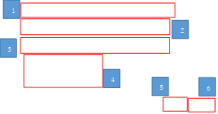

**ภาพที่ ง.22 ส่วนที่ 1 หน้าเพิ่มจำนวนวัตถุดิบ (ระบบการจัดการวัตถุดิบ)**

จากภาพที่ ง.22 ส่วนที่ 1 คือฟิลด์ข้อมูลที่จะแสดงข้อมูลตามฟิลด์นั้น ซึ่งประกอบไปด้วย 6 ส่วนดังนี้

1.  เลือกรายชื่อวัตถุดิบที่ต้องการลบ
2.  กรอกจำนวนที่เพิ่มวัตถุดิบ
3.  กรอกหน่วยของวัตถุดิบ
4.  แสดงวันและเวลาที่ทำการบันทึก
5. กดปุ่ม  เพื่อกลับไปยังหน้าวัตถุดิบ ตามภาพที่ ง.3.1
6. กดปุ่ม  เพื่อบันทึกข้อมูลทั้งหมด

**1.4 หน้ารายรับ – รายจ่าย (ระบบการจัดการรายรับ - รายจ่าย)**

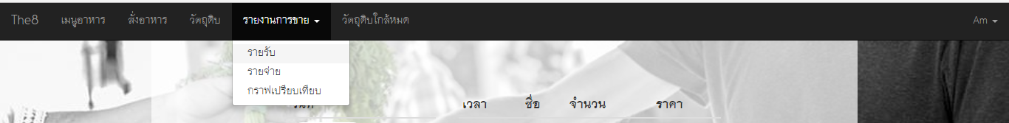

3

2

1

**ภาพที่ ง.23 หน้ารายรับ - รายจ่าย (ระบบการจัดการรายรับ - รายจ่าย)**

จากภาพที่ ง.23 คือฟิลด์ข้อมูลที่จะแสดงข้อมูลตามฟิลด์นั้น ซึ่งประกอบไปด้วย 3 ส่วนดังนี้

1. ส่วนที่ 1 แสดงหน้ารายรับ
2. ส่วนที่ 2 แสดงหน้ารายจ่าย
3. ส่วนที่ 3 แสดงหน้ากราฟเปรียบเทียบ

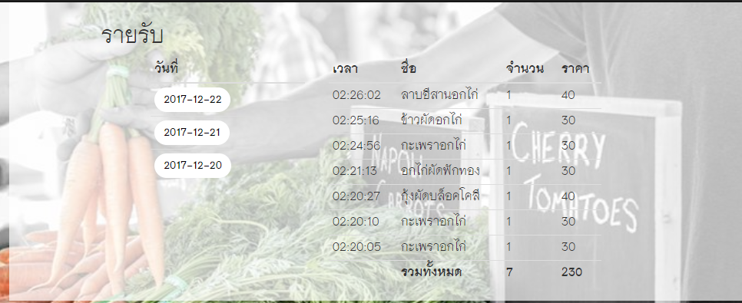

3

2

1

**ภาพที่ ง.24 ส่วนที่ 1 หน้ารายรับ (ระบบการจัดการรายรับ - รายจ่าย)**

จากภาพที่ ง.24 ส่วนที่ 1 คือฟิลด์ข้อมูลที่จะแสดงข้อมูลตามฟิลด์นั้น ซึ่งประกอบไปด้วย 3 ส่วนดังนี้

1. กดปุ่มเลือกวันที่ 
2. แสดงรายละเอียดของรายรับทั้งหมดต่อวัน
3. แสดงรายรับรวมทั้งหมดต่อวัน

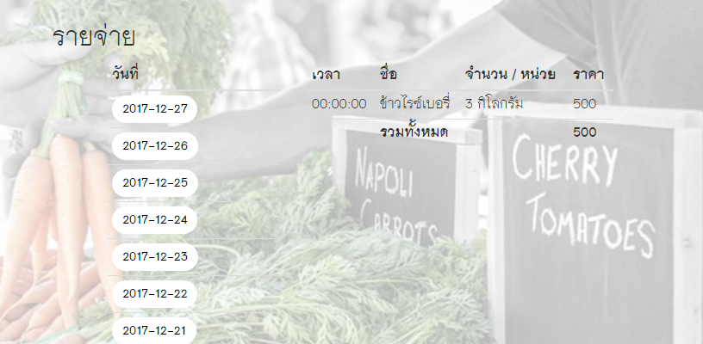

3

1

2

**ภาพที่ ง.25 ส่วนที่ 2 หน้ารายจ่าย (ระบบการจัดการรายรับ - รายจ่าย)**

จากภาพที่ ง.25 ส่วนที่ 2 คือฟิลด์ข้อมูลที่จะแสดงข้อมูลตามฟิลด์นั้น ซึ่งประกอบไปด้วย 3 ส่วนดังนี้

1. กดปุ่มเลือกวันที่ 
2. แสดงรายละเอียดของรายจ่ายทั้งหมดต่อวัน
3. แสดงรายจ่ายรวมทั้งหมดต่อวัน



2

1

4

3

**ภาพที่ ง.26 ส่วนที่ 3 หน้ากราฟ (ระบบการจัดการรายรับ - รายจ่าย)**

จากภาพที่ ง.26 ส่วนที่ 3 คือฟิลด์ข้อมูลที่จะแสดงข้อมูลตามฟิลด์นั้น ซึ่งประกอบไปด้วย 4 ส่วนดังนี้

1. แสดงกราฟรายรับ
2. แสดงกราฟรายจ่าย
3. กดปุ่ม  เพื่อแสดงกราฟรายรับอย่างเดียว ตามภาพที่ ง.27
4. กดปุ่ม  เพื่อแสดงกราฟรายจ่ายอย่างเดียว ตามภาพที่ ง.28

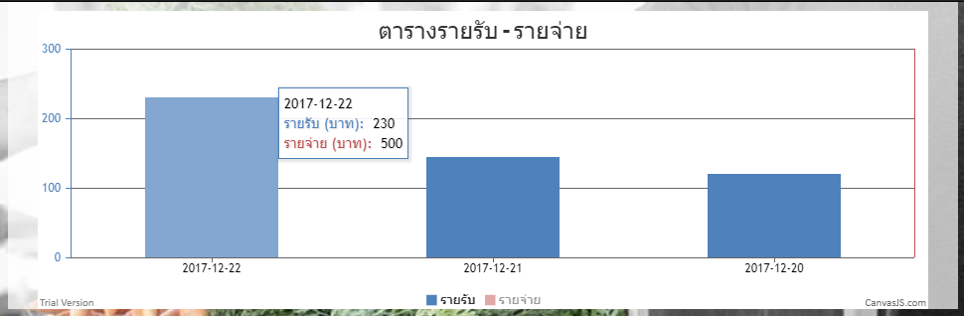

**ภาพที่ ง.27 หน้ากราฟรายรับ (ระบบการจัดการรายรับ - รายจ่าย)**

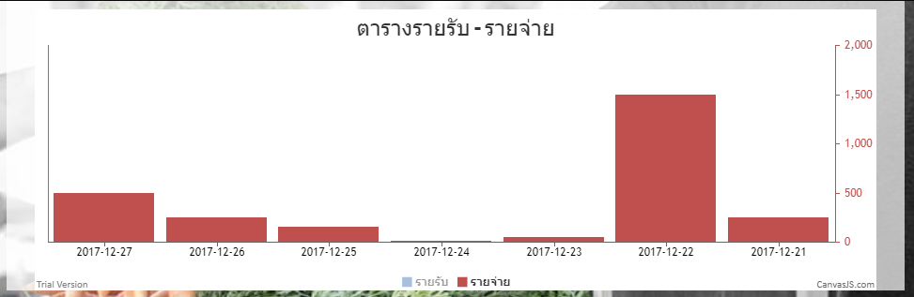

**ภาพที่ ง.28 หน้ากราฟรายจ่าย (ระบบการจัดการรายรับ - รายจ่าย)**

**ประวัติของผู้พัฒนาโครงงาน**

**ประวัติของผู้พัฒนาโครงการ (คนที่1)**



**ชื่อ นามสกุล** นางสาวณิศรา สองคำชุม

**รหัสประจำตัวนิสิต** 57022297

**วัน เดือน ปี เกิด** 18 เมษายน 2539

**ที่อยู่ปัจจุบัน** 76/5 ถ.ราชวงศ์ ต.เวียง อ.เมืองพะเยา จ.พะเยา 56000

**ประวัติการศึกษา**

**สาขาวิชา** วิศวกรรมซอฟต์แวร์

**สถานศึกษา** มหาวิทยาลัยพะเยา

**ติดต่อ**

**E-mail** yingampjb@hotmail.com

**ประวัติของผู้พัฒนาโครงการ (คนที่2)**



**ชื่อ นามสกุล** นางสาวปุณญาภา แย้มกลัด

**รหัสประจำตัวนิสิต** 57022422

**วัน เดือน ปี เกิด** 22 มิถุนายน 2539

**ที่อยู่ปัจจุบัน**  394 ม.9 ต.วังแขม อ.คลองขลุง จ.กำแพงเพชร 62120

**ประวัติการศึกษา**

**สาขาวิชา** วิศวกรรมซอฟต์แวร์

**สถานศึกษา** มหาวิทยาลัยพะเยา

**ติดต่อ**

**E-mail** bennita42@gmail.com